



Mór Város Integrált Települési Vízgazdálkodási Terve (ITVT)

  - Végleges változat
2026. augusztus 7.

Készítette:
 | TRENECON Tanácsadó és Tervező Kft.
 | HIDROKULTÚRA Kft.
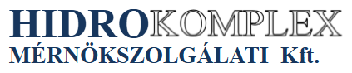 | HIDROKOMPLEX Mérnökszolgálati Kft.

Mór Város Integrált Települési Vízgazdálkodási Terve

  - Végleges változat

Tartalom
1 Vezetői összefoglaló 7
2 Meglévő állapot ismertetése 14
2.1 A település általános bemutatása, vízgazdálkodási környezete 14
2.1.1 A település általános bemutatása, intézményi és társadalomföldrajzi ismertetése 14
2.1.2 A település elhelyezkedése a vízgyűjtőn, vízrajzi leírása 15
2.1.3 A település meteorológia, hidrometeorológia adottságai 18
2.2 A településhez tartozó monitoring rendszerek elemek, ezekhez tartozó adatbázisok 20
2.2.1 Hidrometeorológia mérőállomások 20
2.2.2 Felszíni vizek - mérőállomások 20
2.2.3 Felszínközeli vizek - mérőállomások 21
2.2.4 Felszín alatti vizek – mérőállomások 21
2.2.5 Aszály monitoring hálózat 21
2.3 A település vízgazdálkodási elemei 21
2.3.1 Ivóvízellátás, vízbázis védelem 21
2.3.2 Szennyvízelvezetés és tisztítás 27
2.3.3 Települési csapadékvíz-gazdálkodás, helyi vízkárelhárítás 36
2.3.4 Termál és fürdővíz gazdálkodás, melegvíz és geotermikus-energia hasznosítás, rekreációs vízfelületek 46
2.3.5 Árvízvédelem 46
2.3.6 Dombvidéki, síkvidéki vízrendezés 47
2.3.7 Területi vízvisszatartás, térségi vízelosztás, tógazdálkodás 50
2.3.8 Mezőgazdasági vízgazdálkodás, belvízgazdálkodás, aszálykárelhárítás 53
2.3.9 Vízminőség, vizes élőhelyek védelme 55
2.3.10 A folyók menti települések és a folyók vízgazdálkodási és rekreációs kapcsolata 57
2.4 Intézmények, partnerség 57
2.4.1 Önkormányzat vízgazdálkodással összefüggő feladatai és hatáskörei 57
2.4.2 Vízügyi hatóság 58
2.4.3 Illetékes vízügyi szakigazgatási szerv 59
2.4.4 Víziközmű szolgáltató(k) 60
2.4.5 Egyéb vízgazdálkodással érintett szervezetek 60
2.4.6 Civil szervezetek 62
3 Szabályozási környezet, követelmények és kötelezettségek (TRENECON) 63
3.1 Terület-rendezési és fejlesztési tervek 63
3.1.1 Országos területrendezési terv 63
3.1.2 Fejér vármegyei fejlesztési tervek 63
3.1.3 Települési tervek 69
3.1.4 Egyéb a település vízgazdálkodását érintő szakpolitikai kötelezettségek 74
3.2 A település érintettsége a vízgazdálkodási tervekben 76
3.2.1 Vízgyűjtő gazdálkodási tervi követelmények 76
3.2.2 Nagyvízi mederkezelési terv 78
3.2.3 Árvízi kockázatkezelési terv 79
3.2.4 Települési vízkárelhárítási terv 79
3.2.5 Az önkormányzat vízkárelhárítási szervezete 80
3.2.6 Polgármesterek felkészítése 82
3.3 Klímaváltozás és klímaalkalmazkodás (TRENECON, RNA) 84
3.3.1 A klímaváltozás várható területi hatásai 84
3.3.2 A terület klímaalkalmazkodással összefüggő vízgazdálkodási kötelezettségei 86
4 A településfejlesztéshez kapcsolódó vízgazdálkodási célok, stratégia, feladatok meghatározása 87
4.1 A település vízgazdálkodási állapotának értékelése 87
4.1.1 SWOT elemzés - belső tényezők (erősségek, gyengeségek) 87
4.1.2 SWOT elemzés - külső körülmények (lehetőségek, veszélyek) 91
4.1.1 SWOT elemzés következtetései 94
4.2 A település vízgazdálkodásának jövője 97
4.2.1 A település vízgazdálkodási céljainak meghatározása 97
4.2.2 Fejlesztési, fejlesztendő területek, ehhez kapcsolódó feladatok beazonosítása 98
4.2.3 A település előkészítés alatt lévő fejlesztési programjai 100
4.2.4 Programok feladatok sorrendisége, egymásra hatása 101
4.3 A település integrált vízgazdálkodásával összefüggő feladatok 103
4.3.1 A közös vízgyűjtő területen elhelyezkedő települések koordinációja 103
4.3.2 Az ITVT felülvizsgálata, nyomon követése, módosítása 104
ITVT térképi mellékletei 105

Táblázatjegyzék
1. táblázat Mór lakosságának, lakásállományának, illetve területi megoszlásának adatai 2000-2024 között (Forrás: KSH Tájékoztatási Adatbázis). 15
2. táblázat A település OVGT-ben nyilvántartott vízfolyásai. 16
3. táblázat A település főbb meteorológiai adatai* 19
4. táblázat Lehullott csapadékra jellemző adatok.¹⁰ 19
5. táblázat A település csapadék intenzitás adatai (Mérőállomás: 31; Vérteskethely Koordináták: 47.49 N; 18.09 E) 20
6. táblázat: A település környezetében üzemelő hidrometeorológiai mérőállomások 20
7. táblázat: A település környezetében üzemelő felszíni víz – mérőállomások 20
8. táblázat: A település környezetében üzemelő felszínközeli víz – mérőállomások 21
9. táblázat: Felszín alatti vizek - mérőállomások 21
10. táblázat: A csókakői aszálymonitoring mérőállomás 21
11. A település ivóvízellátására vonatkozó főbb adatok (2) Adatforrás: üzemeltetői adatszolgáltatás és KSH adatok 23
12. táblázat: A település ivóvízellátására vonatkozó főbb adatok (2) Adatforrás: üzemeltetői adatszolgáltatás és KSH adatok 24
13. táblázat: A település ivóvízellátására vonatkozó főbb adatok (havi fogyasztás alapján számolva (2) 24
14. táblázat: A települést ellátó kutak 24
15. táblázat: A településen található ivóvíz tározók 24
16. táblázat: Kutak vízminőségi adatai 25
17. táblázat: Mór város felszín alatti vizeinek minőségi állapota (Forrás: VGT 3) 26
18. táblázat: : Mór város felszín alatti vizeinek mennyiségi állapota (VGT 3) 26
19.táblázat: A Bodajk-Kajmáti kutak vízbázis főbb adatai (Forrás: VGT 3) 27
21. táblázat: A település szennyvízelvezetésére vonatkozó főbb adatok (2) 28
22. táblázat: A település szennyvízelvezetésére vonatkozó főbb adatok (3) 28
23. táblázat: A település szennyvíz hálózat anyaga- 1 28
24. táblázat: A település szennyvíz hálózat anyaga- 2 29
25. táblázat: A település szennyvíz hálózat anyaga- 3 29
26. táblázat: A település szennyvíz hálózat meghibásodásai 2025 évben 29
27. táblázat: Az OVGT3 adatai alapján a főbb szennyvízkibocsátók 29
28. táblázat: A tervezett hidraulikai terhelési adatok 31
29. táblázat: A település szennyvíztisztítására vonatkozó főbb adatok (4) 32
30. táblázat: Tisztított szennyvíz minőségére vonatkozó határértékek (28/2004. (XII. 25.) KvVM rendelet, 2. számú melléklet, 2. Területi kategória, 2. Általános védettségi területi kategória) 33
31. táblázat Tisztított szennyvíz minőség 2025. október 20-án (https://www.fejerviz.hu/dijak-vizminoseg/) 33
32. táblázat Nyers szennyvíz és tisztított szennyvíz minőségi adatok (https://mor.hu/sites/all/files/docs/2026/mor-varos-kornyezeti-allapotanak-2025.pdf) 34
33. táblázat Préselt iszap fémtartalmára vonatkozó adatok (https://mor.hu/sites/all/files/docs/2026/mor-varos-kornyezeti-allapotanak-2025.pdf) 35
34. táblázat: A település árvízvédelmére vonatkozó főbb adatok 47
35. táblázat: A település tógazdálkodására vonatkozó főbb adatok 53
36. táblázat: A település mezőgazdasági vízgazdálkodásával összefüggő főbb adatok 55
37. táblázat A település felszíni vizeinek állapota (Forrás: VGT 3) 56
38. táblázat: A település védett vizes élőhelyei (Forrás: Duna-Ipoly Nemzeti Park) 57
39. táblázat VGT 3 intézkedések a releváns felszín alatti víztestekre 77
40. táblázat VGT 3 intézkedések a releváns felszíni víztestekre 78
41. táblázat: Az önkormányzat vízkárelhárítási szervezetének tagjai 81
42. táblázat: Az egyes fokozatok elrendelésének fő szempontjai 83
43. táblázat: A Fejér Megyei klímastratégiában - ITVT-hez kapcsolódó - meghatározott adaptációs intézkedési javaslatok 86

Vezetői összefoglaló
Mór Város jelen Integrált Települési Vízgazdálkodási Tervdokumentációja a 2023. januárjában kiadott OVF módszertani útmutató: „Tervezési segédlet az Integrált Települési Vízgazdálkodási Terv készítéséhez” alapján készült. A dokumentáció a móri önkormányzat megbízásából Mór vízgazdálkodásában érintett és résztvevő intézmények, szervezetek és gazdálkodók (Mór Város Önkormányzata, Közép-Dunántúli Vízügyi Igazgatóság, FEJÉRVÍZ Zrt., Tűzvédelmi, Iparbiztonsági és Vízügyi Hatósági Főosztály Vízügyi és Vízvédelmi Osztálya, halastó üzemeltetők, stb.) megkeresésével, a helyszíni bejárások és a rendelkezésre bocsátott adatok felhasználásával készült.
A dokumentum célja, hogy bemutassa Mór vízgazdálkodásának jelenlegi állapotát, valamint a Megrendelő önkormányzat és az adatokat szolgáltató intézményekkel egyetértésben ajánlásokat fogalmazzon meg település vízgazdálkodásának fentarthatósága és helyzetének javítása érdekében.
Az erősségek, gyengeségek, lehetőségek, veszélyek és a kritikus területek azonosítására SWOT elemzés készült, melynek alapján elsődlegesen az „ivóvízellátás”, „csapadékvíz-gazdálkodás”, „dombvidéki, síkvidéki vízrendezés”, „mezőgazdasági vízgazdálkodás: belvízgazdálkodás, aszálykárelhárítás (öntözés)”, „vízminőség, vizes élőhelyek védelme”, valamint az „intézményi és szabályozási környezet” vízgazdálkodási elemek fejlesztési lehetőségei segíthetik leghatékonyabban Mór vízgazdálkodási helyzetét.
Az egyes vízgazdálkodási elemek állapotának javítása érdekében javasolható intézkedéseket és azok rangsorolását a következő oldalon látható táblázatban gyűjtöttük össze. Az egyes intézkedések vízgazdálkodási elemeken belüli rangsorolása az alábbi módszertan mentén történt:
- Az 1-essel jelölt kategóriába soroltuk mindazokat az intézkedéseket, melyek adatok, a jelenlegi szemlélet, illetve a meglévő szabályzatok felülvizsgálatára, korszerűsítésére irányulnak. E tevékenységek alapvetően nem fizikai beavatkozások, így végrehajtásuk fontosságával, szükségességével kapcsolatosan esetlegesen aggályok merülhetnek fel a résztvevőkben. Azonban ezen intézkedések teremtik meg minden további cselekvésnek az alapját, így kivitelezésük indokolt, beleértve, hogy megvalósításuk - kisebb konfliktusokkal a közösségben - a kompromisszumok megteremtésével jár. Megvalósításuk költsége ugyanakkor nem jelentős, végrehajtásukhoz külső erőforrás bevonása sem feltétlenül szükséges, elsődlegesen helyi szervezést igényel. Az 1-es prioritáshoz tartoznak továbbá azok az ad-hoc és Mór város területén előreláthatóan ritkán szükséges tevékenységek, melyek váratlanul, de azonnal megvalósítandók.
- A 2-es csoportba tartoznak azok a tevékenységek melyek finanszírozásához meg kell teremteni a szükséges erőforrásokat, vagyis amelyek a pénzügyi források rendelkezésre állásának függvényében kezdhetők és végezhetők el.
- A 3-assal jelölt kategóriába soroltuk mindazokat a tevékenységeket, amelyek a fenti kategóriákhoz nem rendelhetők hozzá.
 |  | Felelős intézmény | Rangsor
IVÓVÍZELLÁTÁS, VÍZBÁZIS VÉDELEM | Felsődoboson megfelelő víznyomás biztosítása, ehhez nyomásfokozó kiépítése szükséges, melyre forrás megteremtése jövőbeli feladat. | VÍZMŰ | 1
IVÓVÍZELLÁTÁS, VÍZBÁZIS VÉDELEM | Az elavult csőanyagú vízvezetékek vizsgálata. Felújításhoz, cseréhez források megteremtése. | VÍZMŰ | 1
SZENNYVÍZELVEZETÉS ÉS TISZTÍTÁS | Vizsgálat Felsődobos településrészhez hasonlóan további külterületi településrészek bevonására és támogatására. | PH | 2
SZENNYVÍZELVEZETÉS ÉS TISZTÍTÁS | A tisztított szennyvíz befogadóján jelentkező egyedi káresetek felülvizsgálata és intézkedések kidolgozása azok megelőzésére | VÍZMŰ | 1
SZENNYVÍZELVEZETÉS ÉS TISZTÍTÁS | A hálózat átemelőiben telepített szivattyúk egy részének ütemezett cseréje 2028-29-ben tervezett, további gépek cseréje és a meghibásodások vizsgálata a jövőben is szükséges | VÍZMŰ | 1
SZENNYVÍZELVEZETÉS ÉS TISZTÍTÁS | A GFT-ben meghatározott fejlesztések végrehajtása | VÍZMŰ | 2
TELEPÜLÉSI CSAPADÉKVÍZ-GAZDÁLKODÁS | A teljes csapadékvíz-elvezető rendszer állapotfelmérése, a levezető elemek nyomvonalának felmérése, (jogi) rendezése | PH | 1
TELEPÜLÉSI CSAPADÉKVÍZ-GAZDÁLKODÁS | Hidrológiai és hidraulikai modellezés, lefolyás-szimuláció a teljes rendszer működésének megismeréséhez, a kritikus helyszínek beazonosításához | PH | 3
TELEPÜLÉSI CSAPADÉKVÍZ-GAZDÁLKODÁS | Átépítést igénylő műtárgyak felújítása, felülvizsgálata, továbbiak kijelölése, áttervezése | PH | 2
TELEPÜLÉSI CSAPADÉKVÍZ-GAZDÁLKODÁS | Helyi (akár telken belüli) vízvisszatartás növelése, mikro-tározók létesítése. Zrínyi utcai árok, mint záportározó vizsgálata | PH | 2
TELEPÜLÉSI CSAPADÉKVÍZ-GAZDÁLKODÁS | Mónus-Wekerle utcai hordalékfelhalmozódás megfigyelése, a keletkező hordalék rendszeres eltávolítása. | PH | 1
ÁRVÍZVÉDELEM | Az árvízvédelmi területek, eszközök, készültség állapotának szinten tartása | PH | 2
ÁRVÍZVÉDELEM | Az árvízhez kapcsolatos előrejelző rendszerek, csapadékintenzitás-, vízszint-, vízhozam-mérések fejlesztése, pontosítása | VIZIG | 1
ÁRVÍZVÉDELEM | Az adott meteorológiai eseményekhez tartozó üzemrendek pontosítása, aktualizálása | VIZIG | 1
ÁRVÍZVÉDELEM | Az árvízvédelemmel kapcsolatos hatáskörök pontosítása | PH / VIZG | 1
DOMBVIDÉKI, SÍKVIDÉKI VÍZRENDEZÉS | Települési vízkár-elhárítási terv rendszeres aktualizálása | PH | 2
DOMBVIDÉKI, SÍKVIDÉKI VÍZRENDEZÉS | Korszerű vízgazdálkodási szemlélet kialakítása, terjesztése | PH | 1
DOMBVIDÉKI, SÍKVIDÉKI VÍZRENDEZÉS | Vízfolyások állapotfelvételi tervének felülvizsgálata, a mértékadó vízhozamok meghatározása | PH / VIZIG | 1
DOMBVIDÉKI, SÍKVIDÉKI VÍZRENDEZÉS | Dombvidéki vízrendezés keretében a vízfolyások mederrendezése | PH / VIZG | 2
DOMBVIDÉKI, SÍKVIDÉKI VÍZRENDEZÉS | Az élőlények mozgását/vándorlását és a vízi élőhelyek állapotának javítását elősegítő intézkedések | PH | 2
DOMBVIDÉKI, SÍKVIDÉKI VÍZRENDEZÉS | A tározással történő vízvisszatartás lehetőségének megteremtése és fenntartása | VIZIG | 3
DOMBVIDÉKI, SÍKVIDÉKI VÍZRENDEZÉS | Vízfolyásokon és állóvizekben felhalmozódott iszap és mederbeli növényzet egyszeri eltávolítása, hasznosítása | VIZIG /  Kezelő | 2
TERÜLETI VÍZVISSZATARTÁS, TÉRSÉGI VÍZELOSZTÁS, TÓGAZDÁLKODÁS | Vízgazdálkodási szakértők bevonásával a tórendszer hosszú távú üzemeltetési és fejlesztési stratégiájának kidolgozása | Kezelő | 1
TERÜLETI VÍZVISSZATARTÁS, TÉRSÉGI VÍZELOSZTÁS, TÓGAZDÁLKODÁS | A forrásvíz-utánpótlás változásainak nyomon követése és a lehetséges vízpótlási megoldások vizsgálata | VIZIG | 1
TERÜLETI VÍZVISSZATARTÁS, TÉRSÉGI VÍZELOSZTÁS, TÓGAZDÁLKODÁS | Az üzemeltetési dokumentáció felülvizsgálata és korszerűsítése a megváltozott vízháztartási viszonyok és a klímaváltozás hatásainak figyelembevételével | Kezelő | 1
TERÜLETI VÍZVISSZATARTÁS, TÉRSÉGI VÍZELOSZTÁS, TÓGAZDÁLKODÁS | A monitoringrendszer fejlesztése, beleértve a vízmércék telepítését vagy helyreállítását, a rendszeres vízállásnapló vezetését, valamint a műtárgyak és a medrek állapotának nyomon követését | Kezelő | 2
TERÜLETI VÍZVISSZATARTÁS, TÉRSÉGI VÍZELOSZTÁS, TÓGAZDÁLKODÁS | A vízhiányos időszakok kezelésére szolgáló üzemeltetési és vízgazdálkodási intézkedések megtervezése | Kezelő | 2
TERÜLETI VÍZVISSZATARTÁS, TÉRSÉGI VÍZELOSZTÁS, TÓGAZDÁLKODÁS | A műtárgyak, medrek és gátak rendszeres karbantartása, műszaki állapotuk időszakos ellenőrzése és az állapotváltozások dokumentálása | Tulajdonos/  Kezelő | 2
MEZŐGAZDASÁGI VÍZGAZDÁLKODÁS: BELVÍZGAZDÁLKODÁS, ASZÁLYKÁRELHÁRÍTÁS (ÖNTÖZÉS) | A felszín alatti víztestekből való vízkivétel teljeskörű felmérése, vízkészlet-felmérés | VIZIG / PH | 1
 | Mezőgazdasági eredetű szennyezések lehetőségének minimalizálása, megelőzése (főképp nitrátterhelés) | Gazdálkodó | 2
 | Tározási, szikkasztási lehetőségek kialakítása műtárgyak építésével | Gazdálkodó | 3
 | Víztakarékos növénytermesztési módszerek elterjesztése, öntözési-, talajgazdálkodási tanácsadás, edukáció | Gazdálkodó | 2
VÍZMINŐSÉG, VIZES ÉLŐHELYEK VÉDELME | A felszíni állóvíztestek vizsgálata, állapotuk feltérképezése, szükség esetén minőségi és/vagy mennyiségi szempontú javító intézkedések kidolgozása | Kezelő | 2
VÍZMINŐSÉG, VIZES ÉLŐHELYEK VÉDELME | A települést érintő monitoringrendszer olyan kialakítása, hogy a felszíni és felszín alatti vizek állapota reprezentatív módon vizsgálhatóvá váljék | PH | 1
VÍZMINŐSÉG, VIZES ÉLŐHELYEK VÉDELME | A potenciális szennyezőforrások feltérképezése, a szennyezések megelőzése érdekében intézkedések (edukáció, támogatási rendszer, stb.) kidolgozása | PH | 2
VÍZMINŐSÉG, VIZES ÉLŐHELYEK VÉDELME | A vizes élőhelyek védelmének további priorizálása, szoros önkormányzati együttműködés a DINPI-vel | PH | 2
HORIZONTÁLIS ESZKÖZÖK | Stratégiai intézkedések végrehajtása, nyomon követése, szervezeti és személyi feltételeinek biztosítása | PH | 1
HORIZONTÁLIS ESZKÖZÖK | A vízgazdálkodás központi adattárházának létrehozása, fejlesztése az önkormányzat gesztorságával | PH | 2
HORIZONTÁLIS ESZKÖZÖK | Az integrált vízgazdálkodás céljaival összhangban a HÉSZ felülvizsgálata, kiegészítése | PH | 2
HORIZONTÁLIS ESZKÖZÖK | Szemléletformálás minden szinten | PH | 1
HORIZONTÁLIS ESZKÖZÖK | Városi vízgazdálkodási alap létrehozása és működtetése az ITVT-ben megfogalmazott vízgazdálkodási- és ahhoz kapcsolódó tevékenységek megvalósítása, támogatása céljából | PH | 1
HORIZONTÁLIS ESZKÖZÖK | Felkészülés vízgazdálkodási célokra felhasználható pénzügyi források fogadására, felhasználására | PH | 1

Az ITVT kereteinek megteremtése érdekében a táblázatban felsorolt intézkedések közül feltétlenül kiemelendő intézkedések
- a szervezeti és személyi feltételek biztosítása: első lépésként javasolt annak a felelős személynek a kijelölése, aki az önkormányzaton belül gazdája lesz a vízgazdálkodási területnek és megfelelő eszköz és hatáskörrel rendelkezik,
- gondoskodni kell a szükséges finanszírozási források megteremtéséről (saját és pályázati külső), valamint
- létre kell hozni a megfelelő és rendszeresen karbantartott térinformatikai adatbázist, amely egyben a rendszerszintű vízgazdálkodás feltétele.

Meglévő állapot ismertetése

A település általános bemutatása, vízgazdálkodási környezete

A település általános bemutatása, intézményi és társadalomföldrajzi ismertetése
Mór városa Fejér vármegye északnyugati részén, a Móri-árok területén helyezkedik el, és a Móri járás központjaként meghatározó igazgatási, gazdasági és szolgáltatási szerepet tölt be a környező települések, például Bodajk, Csókakő, Pusztavám vagy Kincsesbánya számára.
A település társadalomföldrajzi helyzetét alapvetően meghatározza egyrészt a közlekedési folyosó szerep, mivel a várost átszelő (igen nagy forgalmat lebonyolító) 81-es számú főút a Vértes és a Bakony között képez átjárót; másrészt a kisvárosi jelleg, amelyhez kiterjedt intézményi ellátottság társul (oktatási, egészségügyi és közigazgatási intézmények).
Mór több mint 13 000 lakost számláló, közel 11 000 hektár területű kisváros. Méretéből következően a város területén valódi, markánsan elkülönülő városrészek nem igazán határozhatóak meg. Kijelölhető a városközpont területe, ahol a fő közlekedési útvonalak összefutnak, a város hivatalai, közintézményei találhatók. Egyértelműen elkülönül a város nyugati részén lévő ipari terület. A város többi része családi házas, kertvárosias jellegű. Az egyértelműen elkülönülő három városrész tehát a következő: Történelmi városközpont, Ipari terület, Kertváros. A Kertvároson belül elkülöníthető a város keleti végén lévő, földrajzilag is elkülönülő Bányász-telep, az északon található, korábbi állami gazdaság területe (Kovácsmajor), és a Kecske-hegy lábánál található sport-egészségügyi-szabadidős központ.
A várost jelentős mezőgazdasági területek veszik körül, ezek közül kiemelkedik a Móri borvidék, ahol a szőlőtermesztés és bortermelés hagyományosan meghatározó, és egyben jelentős vízhasználó ágazat, ezen túl Mór térségi turisztikai jelentőségét erősíti a borvidék, és az Ezerjóhoz kötődő borkultúra. További turisztikai vonzerő a Vértes és a Bakony közelsége, amelyek gyalogos és kerékpáros kirándulásokra is lehetőséget adnak a térségben.
A gazdasági szerkezet vizsgálatakor elmondható, hogy a Móri járásra erőteljes ipari jelleg a jellemző, az autóalkatrész gyártás, a járműiparhoz kapcsolódó ágazatok, mechatronika. A Móri Észak‐Nyugati Ipari Park elsősorban feldolgozóipari (járműipari, mechatronikai) cégeknek ad otthont.
Móron 2022-ben a regisztrált vállalkozások száma több, mint 1300 db. A vállalkozások közel 15%-a a kereskedelem, gépjárműjavítás nemzetgazdasági ágban működik, ezt követi az építőipar (172 vállalkozás), majd a szakmai, tudományos, műszaki tevékenység nemzetgazdasági ág 153 vállalkozással.
 | Népességi adatok |  | Területi adatok
Évszám | Népesség száma (fő) | Lakások száma (db) | Belterület (ha) | Külterület (ha) | A település területe (ha)
2000 | 14831 | 5420 | 815 | 10044 | 10859
2005 | 14624 | 5610 | 850 | 10009 | 10859
2010 | 14357 | 5691 | 912 | 9947 | 10859
2015 | 14010 | 5712 | 925 | 9934 | 10859
2022 | 13635 | 5780 | 937 | 9922 | 10859
1. táblázat Mór lakosságának, lakásállományának, illetve területi megoszlásának adatai 2000-2024 között
(Forrás: KSH Tájékoztatási Adatbázis).
Mór városa változatos zöldfelületi rendszerrel rendelkezik, amelyet a belvárosi parkok és terek, így a Millennium park és a Lamberg-kastély kertje, valamint a lakóterületekhez kapcsolódó zöldfelületek alkotnak. A zöldfelületek szorosan kapcsolódnak Mór kulturális és örökségturisztikai értékeihez, különösen a Lamberg-kastélyhoz, a városközponthoz és a helyi rendezvényekhez, továbbá kiegészítik a bor- és aktív turizmus kínálatát is.
A város felszíni vízhálózatát a kisebb vízfolyások, árkok és csapadékvíz-elvezető rendszerek alkotják. Mór esetében kiemelt feladat a belterületi csapadékvíz helyben tartása, beszivárogtatása és szabályozott elvezetése, amely hozzájárul a vízkárok mérsékléséhez és a klímaadaptációhoz. A szennyvízkezelés kiépített rendszerben történik, a nem közművel összegyűjtött háztartási szennyvíz elhelyezése a Fejérvíz Zrt. kezelésében lévő Mór, Velegi úti szennyvíztelepen történik.

A település elhelyezkedése a vízgyűjtőn, vízrajzi leírása
Mór város területe a Móri-árok kistájhoz tartozik, földrajzát tekintve a terület egy, a Vértes és a Bakony (Tési-fennsík) között található hullámos sík, néhol kifejezetten dombsági jellegű völgytalp. Éghajlata Északon mérsékelten meleg – mérsékelten száraz, Délen mérsékelten meleg − száraz. A terület vízrajzát tekintve, az 5 hektárnál nagyobb nyíltvízi és a vizenyős felszínek aránya 1,9%. Ami a talaj típusát illeti, a Móri-árok területe egy szubatlanti éghajlati hatás alatt álló, egyenetlen felszínű, széles szerkezeti völgy, ahol humuszos homok, csernozjom barna, illetve Ramann-féle barna erdőtalajon vegyes mezőgazdasági hasznosítás jellemző. A földterületek 56%-át szántóföldként (erősen csökkenő arány), 10%-át pedig erdőként hasznosítják, ezen felül a beépített felszínek területi részesedése 10%. Mór környékén természeti kockázatot jelent a szeizmikus aktivitás és a szélerózió. A jelenlegi tájhasználat sérülékenysége közepes szintű lehet az éghajlatváltozás hatására.
Mór városa a Közép-dunántúli Vízügyi Igazgatóság működési területéhez tartozik, a vízügyi igazgatási és a vízügyi, valamint a vízvédelmi hatósági feladatokat ellátó szervek kijelöléséről szóló 223/2014. (IX. 4.) Kormány rendelet alapján. A város a 2021. évi OVGT alapján az 1-13 Észak-Mezőföld és Keleti Bakony vízgyűjtő-gazdálkodási tervezési alegység, és a Duna közvetlen részvízgyűjtőjének része.
Az Észak-Mezőföld és Keleti Bakony tervezési alegységen jelenlevő 16 db vízfolyás víztestből 14 db természetes, és 4 db mesterséges víztest, 7 db erősen módosított. A vízfolyások jelentős része (9 db) a terület jellegéből adódóan dombvidéki, geokémiai jellegük alapján kivétel nélkül meszesek. A mederanyag szemcseméretét tekintve közepes-finom, durva-közepes és durva mederanyagú víztest is található a területen. A tervezési alegységen összesen négy állóvíz víztestet azonosítottak: két természeteset és két mesterségest. Ezek közül egyik sem minősül erősen módosított víztestnek. Vízgazdálkodási besorolásuk alapján egy természetes tó, egy tározó és két bányató. Kivétel nélkül sekélyek, vagy nagyon sekélyek; kis, vagy közepes felületűek, közülük kettő állandó, és kettő pedig időszakos vízborítottsággal rendelkezik. Az OVGT adatbázisa alapján Mór területére 3 db vízfolyás víztest esik (ebből három az 1-13 Észak-Mezőföld és Keleti Bakony vízgyűjtő-gazdálkodási tervezési alegység része, míg az AEP272 vt-VOR kódú Által-ér felső nevű vízfolyás már az 1-6 Által-ér vízgyűjtő-gazdálkodási tervezési alegységhez tartozik).
Az Országos Vízgyűjtő-gazdálkodási Terv adatbázisa alapján Mór közigazgatási területén nem szerepel hivatalosan nyilvántartott állóvíz víztest. A település területén ugyanakkor összesen 19 állóvíz található, ezek többsége (a tervezési alegység többi területéhez hasonlóan) halastó, bányató vagy víztározó jellegű.
Mór város területén található vizek felmérése négy ütemben zajlott, a VGT-k kiadási ciklusaihoz igazodva. Az első átfogó meder- és víztest-állapotfelmérés 2010-ben készült el, amely megalapozta a későbbi monitoringtevékenységet. Ezt 2015-ben a mederállapotok és a morfológiai jellemzők első jelentősebb felülvizsgálata követte. A legutóbbi teljes körű felülvizsgálat 2019 és 2021 között történt, ennek során rögzítették a 2022–2027 közötti időszakra vonatkozó intézkedési terveket. Jelenleg a VGT4 előkészítése van folyamatban, a felmérések a 2027-es tervhez kapcsolódóan zajlanak.
vt-VOR | Vízfolyás megnevezése | Víztest teljes hossza (km) | Víztest  közvetlen vízgyűjtőterület  mérete (km²)
AEP272 | Által-ér felső | 11,6 | 105,2
AEP806 | Mór-Bodajki - vízfolyás | 11,7 | 46,5
AEP807 | Mór-Bodajki – vízfolyás és felső vízgyűjtője | 19,7 | 27,5
2. táblázat A település OVGT-ben nyilvántartott vízfolyásai.
A tervezési területen élők kommunális ivóvízellátása 100%-ban felszín alatti vízkészletből történik, az ivóvízkivétel a Bakony és a Vértes területén karsztvízadókból történik, a Mór kistérségi vízmű Bodajk Kajmáti kútjainak termelése mintegy napi 4200 m³. A 2025. évi szolgáltatott ivóvízmennyiség Móron 813 780 m³.
További jelentős vízhasználatot jelent a vízrendszeren a mezőgazdasági célú vízkivétel, amely a térségben elsősorban a halastavak vízpótlását szolgálja; öntözési célú vízkivétel csak kisebb mértékben jellemző. Kiemelhető a Mór–Bodajki-vízfolyásra települt, összesen 55 hektár felületű Móri-halastavak vízfelhasználása, ahol az engedélyezett vízhasználat 573 ezer m³/év.⁵
A térségben intenzív szántóföldi gazdálkodás folyik, főként búza- és kukoricatermesztéssel. Az intenzív termelés jelentős műtrágya-felhasználással és vegyszeres növényvédelemmel jár együtt. Emellett az állattenyésztés – elsősorban a sertés-, szarvasmarha- és baromfitartás – is meghatározó. A mezőgazdasági tevékenységek következtében a vízfolyásokat a jelentős ipari és kommunális szennyvízterhelés mellett diffúz eredetű szennyezések is érik.
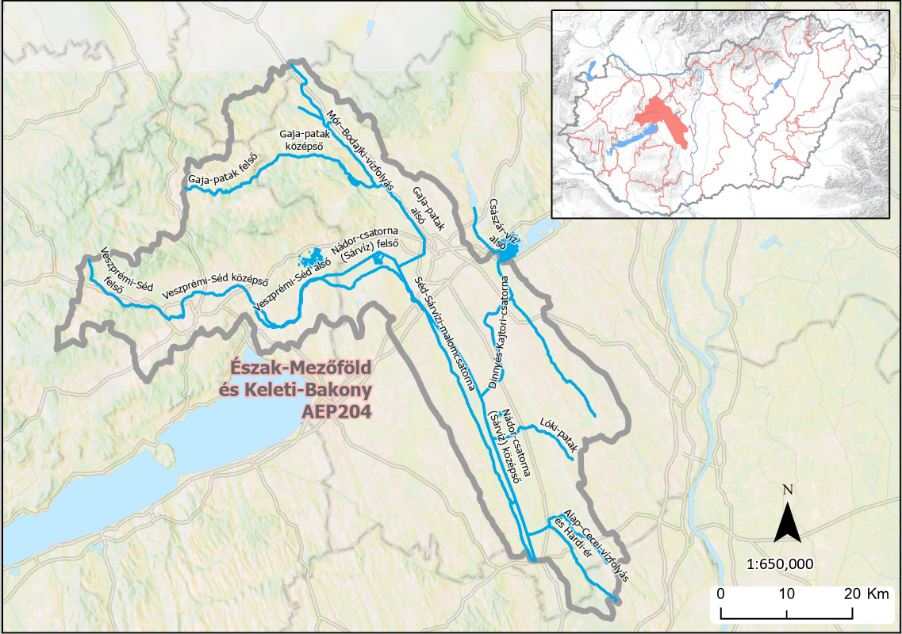
1. ábra A települést érintő vízgazdálkodási alegység.

A település meteorológia, hidrometeorológia adottságai
Mór település területén az éghajlat jellemzően mérsékelten meleg – mérsékelten száraz. Az alapvetően közepesen csapadékos, hűvösebb nyarú Bakony és Vértes térségében egyre gyakrabban fordulnak elő szélsőséges intenzitású csapadékesemények. A dombvidéki adottságok miatt ezek lefolyása jellemzően gyors, így a vízkárok rövid idő alatt jelentkezhetnek. A védekezést tovább nehezíti, hogy az ilyen események előrejelzése a legtöbb esetben korlátozott, a rendkívül rövid rendelkezésre álló időelőny miatt pedig gyakran csak részben, vagy egyáltalán nem megoldható.
A Mór területén működő meteorológiai állomások 2014-2025 közötti mérései alapján elmondható, hogy az év legcsapadékosabb hónapja a május, a legszárazabb pedig az április. Az évi csapadékösszeg maximuma közel 900 mm, minimuma pedig 450 mm.
A leghidegebb hónap a január, míg a legmelegebb a július 21,7 °C-os évi hőingás mellett. Az éves átlagos hőmérséklet 11,8 °C.
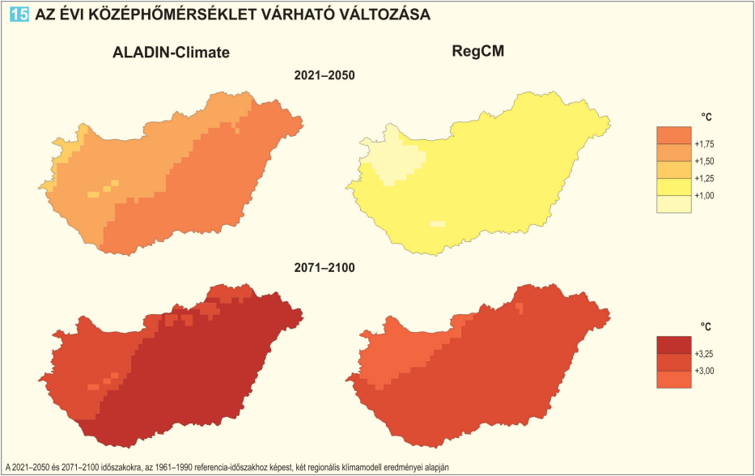
2. ábra Az évi középhőmérséklet várható változása (Forrás: Magyarország Nemzeti Atlasza, 2024)
Mór térségében évi napfénytartam mennyisége 2025-ben 2250 óra volt. A globálsugárzás 2025. évi összege 450-475 J/cm² között alakult.
Hőmérséklet minimum (°C) | -4,80
Hőmérséklet éves átlag (°C) | 11,80
Hőmérséklet maximum (°C) | 24.90
Hőmérséklet napi maximum (°C) | 30.40
Csapadékösszeg éves átlag (mm) | 49.05
Csapadékösszeg éves maximum (mm) | 74.43
Csapadékösszeg éves minimum (mm) | 37.85
Csapadékösszeg napi maximum (mm) | 73.90
Csapadékösszeg **rövid idejű maximum (mm) | n.a.
3. táblázat A település főbb meteorológiai adatai*
* elérhető legtágabb időintervallum alapján (2014-2025)
** egy (0-3 óra közötti) intenzív csapadékesemény alatt leesett csapadék összeg
Mór városához legközelebbi meteorológiai mérőállomásról (Kincsesbánya Rákhegy 35222) a meteorológiai szolgálat adatai alapján adathiány van, azonban Mór térségében az általános szélerősség 3,5-4,5 m/s között alakul, az uralkodó szélirány déli-délkeleti. A mérőállomás adatai alapján a csapadék éves eloszlása az elmúlt három évben jelentős ingadozást mutatott.
Állomás neve |  |  |  |  | Lehullott Csapadék [mm] |  |  |  |  |  |  |  | Éves átlag | Év
Állomás neve | I. | II. | III. | IV. | V. | VI. | VII | VIII. | IX | X. | XI. | XII. | Éves átlag | Év
Kincsesbánya Rákhegy | 102 | 17 | 27 | 55 | 91 | 164 | 51 | 116 | 21 | 58 | 86 | 105 | 74,4 | 2023
Kincsesbánya Rákhegy | 34 | 20 | 33 | 36 | 43 | 105 | 7 | 49 | 101 | 65 | 24 | 28 | 45,3 | 2024
Kincsesbánya Rákhegy | 8 | 21 | 58 | 36 | 36 | 18 | 61 | 53 | 44 | 30 | 63 | 28 | 37,9 | 2025
4. táblázat Lehullott csapadékra jellemző adatok.¹⁰
2023-ban kiemelkedően magas volt az éves csapadékátlag (74,4 mm), a következő évekhez képest sok csapadék hullott a téli hónapokban, míg 2024 és 2025 jóval szárazabbnak bizonyult, évi 45,9 mm, illetve 40,4 mm csapadékátlaggal. A havi értékek egyenlőtlen eloszlása, például a 2024. szeptemberi csapadékbőség és a 2025. januári csapadékhiány kiugró értékei arra utalnak, hogy a csapadék időbeli megoszlása változékony, ami vízgazdálkodási szempontból kihívást jelenthet.
A településre vonatkozó további csapadékintenzitási adatok az alábbi táblázatban láthatóak:
intenzitás (mm/h) | 10 perces | 20 perces | 30 perces | 60 perces
1 éves, 100%-os | 37,61 | 26,88 | 20,76 | 13,35
2 éves, 50%-os | 62,83 | 47,47 | 37,03 | 23,27
4 éves, 25%-os | 80,7 | 62,06 | 48,57 | 30,29
5 éves, 20%-os | 85,86 | 66,27 | 51,9 | 32,32
10 éves, 10%-os | 101,11 | 78,73 | 61,74 | 38,31
20 éves, 5%-os | 115,74 | 90,67 | 71,18 | 44,06
50 éves, 2%-os | 134,67 | 106,13 | 83,4 | 51,51
100 éves, 1%-os | 148,86 | 117,71 | 92,56 | 57,08
5. táblázat A település csapadék intenzitás adatai (Mérőállomás: 31; Vérteskethely Koordináták: 47.49 N; 18.09 E)

A településhez tartozó monitoring rendszerek elemek, ezekhez tartozó adatbázisok
Az OVF tájékoztatása és adatszolgáltatása alapján Mór település közigazgatási határán belül nem található sem hidrometeorológiai, sem felszíni, felszín alatti vagy felszínközeli mérőállomás. Ennek értelmében a következő alfejezetekben a településhez legközelebbi mérőállomások adatait

Hidrometeorológia mérőállomások
Mór közigazgatási határához legközelebb fekvő hidrometeorológiai mérőállomás a Zámoly AAV851, mely főbb jellemzői alább láthatók:
VOR azonosító | Adatgazda | Állomás név | EOVx | EOVy | Állomás típusa
AAV851 | KDTVIZIG | Zámoly | 219646 | 602447 | Üzemi állomás
6. táblázat: A település környezetében üzemelő hidrometeorológiai mérőállomások

Felszíni vizek - mérőállomások
Mór közigazgatási határához legközelebb fekvő, felszíni vizeket vizsgáló mérőállomás a Csókakő AAN048, mely állomás főbb jellemzői alább láthatók:
VOR azonosító | Adat-gazda | Név | EOVx | EOVy | Vízmérce | Vízmérce típusa
AAN048 | KDTVIZIG | Csókakő | 221075 | 588700 | 142015 | Üzemi állomás
7. táblázat: A település környezetében üzemelő felszíni víz – mérőállomások

Felszínközeli vizek - mérőállomások
Mór közigazgatási határához legközelebb fekvő, felszíniközeli vizeket vizsgáló mérőállomás a Bodajk AAM419, mely jellemzői alább láthatók:
VOR azonosító | Adat-gazda | Név | EOVx | EOVy | Állomás típusa | Talajvíz_1 | Talajvíz_2
AAM419 | KDTVIZIG | Bodajk | 220525 | 588098 | Törzsállomás | 152.9 | 153.8
8. táblázat: A település környezetében üzemelő felszínközeli víz – mérőállomások

Felszín alatti vizek – mérőállomások
Mór közigazgatási határához legközelebb fekvő, felszín alatti vizeket vizsgáló mérőállomás a Csókakő-1 AAN04, mely jellemzői alább láthatók:
VOR azonosító | Adat-gazda | Név | EOVx | EOVy | Állomás típusa | Rétegvíz_2 | Rétegvíz_3
AAN047 | KDTVIZIG | Csókakő-1 | 224127 | 591857 | Törzs-állomás | 771 | 289
9. táblázat: Felszín alatti vizek - mérőállomások

Aszály monitoring hálózat
Az aszálymonitoring rendszer jelenleg országosan 127 helyszínen található állomásból áll, amely az aszály és vízhiány szempontjából legfontosabb hidrometeorológiai adatokat (csapadék, léghőmérséklet, légnedvesség, talajnedvesség) rögzíti a Meteorológiai Világszervezet (WMO) előírásainak megfelelő műszerekkel. A távmérő rendszer és a napelemes áramellátás lehetővé teszi a szinte gondozásmentes, folyamatos adatgyűjtést személyzet nélkül, emellett az állomások állapotfelmérése és karbantartása évente kétszer történik (késő tavasszal–kora nyáron, illetve késő ősszel). A szenzorok óránként mérnek, az adatok továbbítása azonban energia-megtakarítás miatt nyáron 2, télen 6 óránként történik. A feldolgozás miatt az adatok további 1 óra késéssel jelennek meg, így nyáron általában 1–3, télen 1–7 óra elteltével érhetők el a legfrissebb információk.
Mór közigazgatási határához legközelebb fekvő aszálymonitoring mérőállomás a 7037-es törzsszámú Csókakő állomás, mely főbb jellemzői alább láthatók:
Adatgazda | Állomás név | EOVx | EOVy | Törzsszám
KDTVIZIG | Csókakő | 222404 | 590537 | 7037
10. táblázat: A csókakői aszálymonitoring mérőállomás

A település vízgazdálkodási elemei

Ivóvízellátás, vízbázis védelem

Mór vízellátásának biztosítása a Móri Kistérségi Vízmű rendszer részeként
Móron a víziközmű szolgáltató a Fejér Megyei Önkormányzatok Víz- és Csatornamű Zártkörűen Működő Részvénytársaság, melynek tulajdonosa szinte 100%-ban a Magyar Állam, irányítója a részvények kezelőjeként a Nemzeti Vízművek Zrt.
A szolgáltatást a Vízmű a Magyar Energetikai és Közmű-szabályozási Hivatal H354/2025 számú Vízmű-szolgáltató működési engedélyt adó határozata alapján nyújtja. Az üzemeltetés alapja a 20477-2/1989. számú alaphatározat, melyet a Vízügyi Hatóság adott ki. Az üzemeltetés közvetlen irányítója a FEJÉRVÍZ ZRT. Móri Üzemmérnöksége.
A település a Móri Kistérségi Vízmű rendszer része, melyhez Móron kívül még kilenc település tartozik. 1999-ig az vízátvétel Balinkabányáról történt, azóta 3 darab Bodajkon üzemelő mélyfúrású karsztvíz kútról biztosítják a vízellátást.
Az ellátott települések:
- Balinka
- Bakonycsernye (Kisgyón)
- Bodajk
- Csákberény
- Csókakő
- Gánt (Gánt-Bányatelep, Gánt-Gránás)
- Mecsér
- Mór
- Nagyveleg
- Söréd
A kistérségi vízmű vízbázisán 3 darab mélyfúrású kút működik:
- Bodajk Kajmáti I.
- Bodajk Kajmáti II.
- Bodajk III.
A Bodajk Kajmáti I. kutat a 750 m3-es mecséri medence szintje, a Bodajk Kajmáti II. Kutat a móri 1000+250m3 medence szintje, a Bodajk III. Kutat pedig a bodajki 450m3-es medence szintje vezérli.
A két Kajmáti kút a Balinka és Bodajk közötti NA 250 azbesztcement távvezetékre dolgozik, a Bodajk III. kút pedig Bodajk és a bodajki medence településeinek a vízellátását biztosítja.
A Bodajk Kajmáti I. kút ellátási területe normál üzemállapotban:
- Balinka
- Mecsér
- Bakonycsernye
- Nagyveleg
- Mór III. zóna
A Bodajk Kajmáti II. kút ellátási területe normál üzemállapotban:
- Bodajk
- Mór alsó és felső zóna
- Söréd
- Csókakő
- Csákberény
- Gánt
A Kajmát I. és II. kutakat szükség esetén át lehet irányítania, távirányítással Mór üzemmérnökség diszpécseri szolgálatán keresztűl.
A nyersvizet a két Kajmáti kútnál és a Csókakői medencénél klórgázzal, a Bodajki III. Számú kútnál hypoval fertőtlenítik. A klórgáz adagolását a kutaknál a szivattyúk üzemállapota, a Csókakői II. Medencénél a vízszint vezérli. Mindegyik kútnál történik polifoszfát adagolás a vízkőkiválás megakadályozására. A Mór-t kiszolgáló hálózaton kisfogyasztás esetén a várható tartózkodási idő 50 óra vagy kevesebb, nagyfogyasztási időszakban 30 óra alatti.
Mór város vízellátása kétoldali betáplálással, NA 250-es azbesztcement és NA 300-as KM-PVC nyomócsővel valósul meg a Bodajki Kajmáti I. és II. kutakról. A városban három zónarendszer van kialakítva:
Mór alsózónai rendszer
Ide érkezik a kétoldali betáplálás, az NA 250-es azbesztcement Mór-Bodajki távvezetéken, az átemelő megkerülésével a móri hálózatba közvetlenül és a hálózaton keresztül jut az 1000+250 m3-es medencébe. (egy megkerülő 150-es vezetéken keresztül lehetőség van havária esetén ellátni Sörédet, Csókakőt és Bodajk ipartelepet), a Mór peremi 250m3 -es medencéből egy NA 300-as KM PVC vezeték juttattja a vizet öt darab szivattyú segítségével a két medencébe. Az alsózónai rendszeren a Pince utca végén került beépítésre egy nyomásfokozó, mely 12 zártkerti ingatlan vízellátását biztosítja.
Mór felsőzónai rendszer
A Széchenyi utcai kápolnától a Hunyadi és Árki utcák által közre zárt terület. A Bányász és Széchenyi utca kereszteződésénél található két darab szivattyú tölti a felsőzónai rendszer 100m3 térfogatú víztározó medencéjét. A szivattyúk automatikusan, felváltva működnek, kézi indítás lehetőségével.
Harmadik zónai rendszer
A 81-es számú földút és a vasút közötti lakások és ipartelepek kiszolgálását végzi, a peremi 300-as KM-PVC vezetékről kiágazó 150-es KM-PVC biztosítja a terület vízellátását, a nyomást és vizet a peremi 250m3-es medence szolgáltatja.
A vízműtől kapott adatok alapján a településen három nagyfogyasztó működik, amelyek adatait adatvédelmi okokból nem lehet kiadni.
Mór területén a közcélú vízhálózat biztosítja a tűzivíz szolgáltatást. A településen ennek érdekében a 2014. évi nyilvántartás alapján 136 darab föld feletti és 166 darab föld alatti tűzcsap létesült.
A településen összesen 21 közkút épült ki az 1970-es években, ezek közül jelenleg 11 üzemel.
 | Számlázott ivóvíz (m³)
 | éves összes | napi átlag
2015 | 786 122 | 2 154
2016 | 781 576 | 2 141
2017 | 837 955 | 2 296
2018 | 865 145 | 2 370
2019 | 866 548 | 2 374
2020 | 831 253 | 2 277
2021 | 807 245 | 2 212
2022 | 860 819 | 2 358
2023 | 867 968 | 2 378
2024 | 889 693 | 2 438
2025 | 813 780 | 2 230
11. A település ivóvízellátására vonatkozó főbb adatok (2) Adatforrás: üzemeltetői adatszolgáltatás és KSH adatok
ITVT készítését megelőző 5 év adatai | Településen szolgáltatott víz mennyisége (m³/év)
2021 | 807 245
2022 | 860 819
2023 | 867 968
2024 | 889 693
2025 | 813 780
12. táblázat: A település ivóvízellátására vonatkozó főbb adatok (2) Adatforrás: üzemeltetői adatszolgáltatás és KSH adatok
Maximum napi vízfogyasztás (m³/d) | 4259 (2017 április)
Minimum napi vízfogyasztás (m³/d) | 1418 (2020 június)
13. táblázat: A település ivóvízellátására vonatkozó főbb adatok (havi fogyasztás alapján számolva (2)
Kút neve | Hrsz (Település) | Kút mélysége | Vízhozam
Kút neve | Hrsz (Település) | Kút mélysége | Létesítéskor (1992) | Jelenleg (2014)
Kajmáti I. sz. | 043/2(Bodajk) | 200 m | 2730l/p | 1800l/p
Kajmáti II. sz. | 043/1(Bodajk). | 166 m | 2000l/p | 2500l/p
Bodajki III. sz | 317/1(Bodajk) | 120 m | NA | 350lp
14. táblázat: A települést ellátó kutak
HRSZ. | Tároló térfogata | Vízfogyasztás |  | Tartózkodási idő (óra)
HRSZ. | Tároló térfogata | mérete | anyaga | Tartózkodási idő (óra)
5133/2 | medence 1000+250 m³ | Ø14m | vasbeton | 48-110
5363 | medence 100 m³ | Ø6,5m | vasbeton | 40-110
15. táblázat: A településen található ivóvíz tározók

Vízellátási hálózat állapota
A hálózatról teljes körül adatszolgáltatást a Nemzeti Vízművekre, mint stratégiai szolgáltatóra vonatkozó törvényi rendelkezések miatt a Szolgáltató adatokat nem adhat.
A 2014-ben készült Mór Kistérségi Vízmű Rendszer Vagyonértékelési Szakvélemény (készítő az Interauditor Neuner, Henzl, Honti Tanácsadó Kft.) alapján a hálózat (beleérve a távvezetékeket is) jelentős része az 1970-1980-as években készült, KM-PVC és azbesztcement anyagú, egy jelentős rész az 1950-es években épült öntöttvas anyagból. Ezek a csőanyagok mára elavultak, karbantartásuk problémássá válhat.
2025 folyamán előfordult hibák:
- Csőtörés gerinc: 13
- Csőtörés bekötő: 33
- 6 órát meghaladó szolgáltatás szüneteltetés: 0
- Egyéb meghibásodás: 154
- Vízelosztás aknás hiba: 8
- Vízelosztás szerelvény hiba: 145

Vízbázisvédelem
A vízbázis védelmének biztosítására kialakított védőterületek
A kistérségi vízmű vízbázisán 3 darab mélyfúrású kút működik:
- Bodajk Kajmáti I.
- Bodajk Kajmáti II.
- Bodajk III.
A kutak környezetben kerítéssel körbekerített védőterület került kialakításra. Mindhárom kút Bodajk településen létesült, az Észak-Bakony alaphegység felső triász fődolomitban tárolt karsztvizet csapolja meg. Egy kút a település belterületén, a vasútállomás környezetében létesült, kettő a Kajmáti erdőben. A belterületi kútnál a dolomiton 18 m fedőréteg található, a két kajmáti kútnál a dolomit a felszínen van, csak vékony réteg borítja.
Mindhárom kúthoz kijelölésre került az „A” és „B” hidrogeológiai védőterület. Ismert szennyezés a Kajmáti I. számú kúttól 400 méterre a felszínen található vegyes háztartási szemét lerakóhely.
Kutak vízminősége
A kutak vize kálcium-magnézium-hidrogénkarbonátos karsztvíz. Ammóniumot, mangánt, arzént egyik kút sem tartalmaz. A trícium vizsgálata alapján mindegyiknek van mérsékelt kapcsolata a friss felszíni vízzel. A három kútból a II. sz. kútban (K15) mért nitrátion koncentráció emelkedő tendenciát jelzett (2014-es adat).
A kutak ivóvízminőségnek megfelelő karsztvizet szolgáltatnak, ezért külön vízkezelésre nincs szükség, mindössze klórozást (fertőtlenítés) és polifoszfát (vízlágyítás) adagolást alkalmaznak.
 | Kutak vízminősége (2014.)
 | nitrit (mg/l) | nitrát (mg/l) | vas  (µg/l)
- kút | <0,02 | 5,4-12,4 | 0
- kút | <0,02 | 17,3-20 | 0
- kút | <0,02 | 1,2-2,8 | 0-40
16. táblázat: Kutak vízminőségi adatai
Érintett felszín alatti víztestek állapotának értékelése

A település hidrogeológiai adottságainak köszönhetően sekély hegyvidéki víztest, illetve több karsztvíztest is megtalálható, melyek minőségi és mennyiségi állapotát az alábbi táblák mutatják be:
Vt VOR | Víztest név | Hidro-dinamikai típus | Szennyezett ivóvízbázis védőterület | Diffúz szennye-zettség | Összesített vízbázis állapot-értékelés | Víztest VGT2-hez képest | Összesített minősítés
s.h.1.2 | Dunántúli-középhegység - Séd-Nádor-vízgyűjtő (talajvíz) | vegyes | jó | jó | jó | Javult | jó
h.1.2 | Dunántúli-középhegység - Séd-Nádor-vízgyűjtő | vegyes | Jó | jó | jó | Nem változott | jó
k.1.2 | Dunántúli-középhegység - Tatai- és Fényes-források vízgyűjtője | leáramlás | jó | jó | jó | Nem változott | jó
k.1.1 | Dunántúli-középhegység -Veszprém, Várpalota, Vértes déli források vízgyűjtője | leáramlás | Gyenge (NO3) | - | jó | Nem változott | Gyenge (NO3)
17. táblázat: Mór város felszín alatti vizeinek minőségi állapota (Forrás: VGT 3)
Vt VOR | Víztest név | Süllyedés  teszt | Vízmérleg teszt | Felszíni vízre  vonatkozó teszt (FEV-FAV kapcsolat) | Vizes és szárazföldi ökoszisztémák állapota | Összesített minősítés
s.h.1.2 | Dunántúli-középhegység - Séd-Nádor-vízgyűjtő (talajvíz) | jó | jó | jó | jó | jó
h.1.2 | Dunántúli-középhegység - Séd-Nádor-vízgyűjtő | jó | jó | jó | jó | jó
k.1.2 | Dunántúli-középhegység - Tatai- és Fényes-források vízgyűjtője | jó | jó | jó | jó | jó
k.1.1 | Dunántúli-középhegység -Veszprém, Várpalota, Vértes déli források vízgyűjtője | jó | jó | jó | jó | jó
18. táblázat: : Mór város felszín alatti vizeinek mennyiségi állapota (VGT 3)
A vizsgált négy felszín alatti víztest általánosságban jó állapotot mutat, mind minőségi, mind mennyiségi szempontok alapján. A Séd-Nádor-vízgyűjtő talajvíz és rétegvíz víztestjei, valamint a Tatai- és Fényes-források vízgyűjtője egyaránt jó összesített minősítést kaptak. Ezeken a területeken sem az ivóvízbázis védőterületeken, sem a diffúz szennyezettség tekintetében nem azonosítottak problémákat. Különösen figyelemre méltó, hogy a Dunántúli-középhegység - Séd-Nádor-vízgyűjtő (talajvíz) víztest állapota a korábbi, VGT 2-ben meghatározott eredményekhez képest javulást mutat, míg a többi víztest változatlan jó állapotban maradt. A hidrodinamikai típusok vegyes és leáramlás jellegűek.
A pozitív eredmények ellenére a Dunántúli-középhegység -Veszprém, Várpalota, Vértes déli források vízgyűjtője víztest esetén gyenge minősítést állapítottak meg nitrát szennyezettség miatt. Ez a víztest leáramlás jellegű, amely további veszélyt jelenthet a szennyeződések mélyebb térrészekbe való transzportálásával. Bár a diffúz szennyezettség általában jó állapotot mutat, az ivóvízbázis védőterületen mért nitrát koncentráció meghaladja az előírt határértéket, ez azonban nem Mór területén jelentkezik, hanem feltehetően Veszprémhez közelebbi területeken jellemző. Az állapot a korábbi időszakhoz képest nem változott, ami arra utal, hogy a nitrát probléma tartósan fennáll ezen a területen. A vízminőség javítása érdekében a mezőgazdasági eredetű nitrát-terhelés csökkentése lehet szükséges.
A mennyiségi tesztek eredményei egyértelműen pozitívak. A süllyedésteszt mindenhol jó besorolást eredményezett, jelezve, hogy nincs kritikus mértékű vízkivétel a vízadó rétegekből. A vízmérleg teszt szintén kedvező képet mutat, vagyis a beszivárgás és a vízelvétel közötti egyensúly megfelelő. Emellett különösen fontos, hogy a felszíni vizekkel fennálló kapcsolatra vonatkozó teszt szintén jó eredményt hozott minden víztest esetében, így a felszín alatti vízhasználat feltehetően nem veszélyezteti a felszíni vízfolyások vízhozamát. A vizes és szárazföldi ökoszisztémák állapota szintén jó minősítést kapott, így az összesített minősítés alapján mindegyik víztestre jó integrált mennyiségi állapot jellemző.
Bár a településen nincs ivóvízbázis védőövezet kijelölve, az ivóvízellátás szempontjából kiemelkedő jelentőségű „Bodajk Kajmáti kutak” vízbázis főbb, VGT 3-ban szereplő adatai az alábbiakban bemutatásra kerülnek:
Vízbázis VOR kódja | Vízbázis név | Vízbázis státusza | Vízbázis védendő termelése (m³/nap) | Vízbázis sérülékeny-e? | Érvényben lévő védőterületi határozat száma | Víztest kódja | VIZIG kódja
ALF851 | Bodajk Kajmáti kutak | üzemelő | 4300 | igen | 22471/2003. | k.1.1 | KDT
19.táblázat: A Bodajk-Kajmáti kutak vízbázis főbb adatai (Forrás: VGT 3)
A VGT 3 által meghatározott potenciális veszélyek felmérése alapján a vízbázis szennyeződésének szempontjából jelenleg nem áll fenn veszély, de a vízadó közeg veszélyeztetettsége és az éghajlati veszélyeztetettség egyaránt jelentősnek mondhatók.

Szennyvízelvezetés és tisztítás
Mór város a Nemzeti Települési Szennyvízelvezetési- és tisztítási Megvalósítási Programról szóló 25/2002. (II. 27.) Korm. Rendelet alapján megfelelő szennyvízelvezető és -tisztító rendszerrel ellátott agglomeráció.
A Közép-dunántúli Vízügyi Igazgatóság Mór város szennyvízelvezető és -tisztító rendszerére 20.364/1996. számon adott ki vízjogi üzemeltetési engedélyt. (Az utolsó vízjogi üzemeltetési engedélymódosítás száma 35700/5999-5/2021.ált.)
A szennyvíztisztító telep és a hozzá kapcsolódó szennyvízcsatorna-hálózat üzemeltetését a FEJÉRVÍZ Zrt. (Északi) Móri üzemmérnöksége a 16/2016. (V. 12.) BM rendelet rendelkezései értelmében vagyonkezelési szerződés alapján végzi.

Szennyvízelvezetés
 | Elvezetett szennyvíz mennyiség (m³) |  | Elvezetett szennyvíz és számlázott ivóvíz mennyiség aránya (%)
 | éves összes | napi átlag
2015 | 669 440 | 1 834 | 85,16%
2016 | 688 613 | 1 881 | 88.11%
2017 | 611 702 | 1 676 | 73.00%
2018 | 671 743 | 1 840 | 77.65%
2019 | 649 266 | 1 779 | 74.93%
2020 | 606 363 | 1 657 | 72.95%
2021 | 581 631 | 1 594 | 72.05%
2022 | 559 828 | 1 534 | 65.03%
2023 | 691 062 | 1 893 | 79.62%
2024 | 684 466 | 1 870 | 76.93%
2025 | 530 502 | 1 453 | 65,19%

21. táblázat: A település szennyvízelvezetésére vonatkozó főbb adatok (2)
Maximum napi (szárazidei) szennyvíz (m³/d) | 4 875
Maximum napi (csapadékos) szennyvíz (m³/d) | 4 504
22. táblázat: A település szennyvízelvezetésére vonatkozó főbb adatok (3)
A település teljes közigazgatási területét tekintve a csatornázottság mértéke 83%, míg a csatornahálózatra történő rákötések aránya eléri a 92%-ot. Ennek eredményeként a város lakosságának közel 76%-a közcsatorna-hálózaton keresztül juttatja el szennyvizét a szennyvíztisztító telepre. Ez az érték országos összehasonlításban is kiemelkedően kedvezőnek tekinthető.
Kisebb külterületi területeken és Felsődobos területén szükséges még egyedi szennyvíztisztítási lehetőségek kialakítása. A településen a szennyvíz elvezető hálózat elválasztott rendszerű, alapvetően gravitációsan működik, a magassági viszonyok összesen kilenc átemelő beépítését tette szükségessé.
Funkció | Hossz | Aránya a hálózatban
Nyomó | 2786 | 4,3%
Gravitációs | 61782 | 95,7%
23. táblázat: A település szennyvíz hálózat anyaga- 1
Átmérő | Anyag, funkció | Hossz
D150 | azbesztcement, gravitációs | 81
D200 | azbesztcement, gravitációs | 1081
D300 | azbesztcement, gravitációs | 805
D200 | beton, gravitációs | 3303
D300 | beton, gravitációs | 11171
D500 | KD-EXTRA gravitációs | 140
D160 | KG-PVC gravitációs | 770
D200 | KG-PVC gravitációs | 39850
D315 | KG-PVC gravitációs | 3177
D400 | KG-PVC gravitációs | 1314
D500 | KG-PVC gravitációs | 33
D110 | KM-PVC nyomó | 1956
D90 | KM-PVC nyomó | 251
D110 | PE nyomó | 146
D63 | PE nyomó | 433
 | Belső hálózat | 57
 | Összesen | 64.568
24. táblázat: A település szennyvíz hálózat anyaga- 2
Anyag | Hossz | Aránya a hálózatban
Azbesztcement | 1967 | 3,0%
Beton | 14474 | 22,4%
Polietilén | 719 | 1,1%
PVC | 47351 | 73,3%
25. táblázat: A település szennyvíz hálózat anyaga- 3
A hálózat csőanyaga elsősorban beton és KM-PVC, kisebb arányban azbesztcement és PE, ezek az adatok két építési korszakra utalnak, ez 1970-es évekbeli és egy 1990 utáni fejlesztési szakaszra.
Meghibásodás oka | Esetszám
Csőtörés, dugulás GRAVITÁCIÓS | 35
Csőtörés, dugulás NYOMOTT | 0
6 órát meghaladó szolgáltatás szüneteltetés | 0
Hálózati átemelő szivattyú, gépészeti hiba | 42
Hálózati átemelő szerelvény hiba: | 3
Hálózati átemelő villamos hiba | 1
Házi átemelő hiba | 19
Szennyvíztisztítás szerkezeti hiba | 0
Szennyvíztisztítás gépészeti hiba | 28
Szennyvíztisztítás villamos hiba | 10
Iszapkezelés szerkezeti hiba | 0
Iszapkezelés gépészeti hiba | 27
Iszapkezelés villamos hiba | 32
26. táblázat: A település szennyvíz hálózat meghibásodásai 2025 évben
A szolgáltató adatszolgáltatása alapján készített táblázat szerint a legtöbb meghibásodás az átemelők szivattyúiban fordult elő, a gépek egy részének cseréje a 2028-29 évekre van előre ütemezve.
A szolgáltató adatszolgáltatása alapján a településen három nagy kibocsájtó található a településen, az OVGT3 adatai alapján a főbb szennyvízkibocsátók az alábbiak:
Kohászat, fémfeldolgozás | 6810 | Fémmegmunkáló, alkatrészgyártó üzem
Kohászat, fémfeldolgozás | 2550 | Acéllemez feldolgozó telephely
Kohászat, fémfeldolgozás | 2550 | Lemezmegmunkáló és felületkezelő üzem
Szolgáltatóipar | 4931 | Móri Járműjavító Üzem
Egyéb feldolgozóipar | 2932 | 2. telephely
27. táblázat: Az OVGT3 adatai alapján a főbb szennyvízkibocsátók

Szennyvízelhelyezés, tisztítás
Mór város a Nemzeti Települési Szennyvízelvezetési- és tisztítási Megvalósítási Programról szóló 25/2002. (II. 27.) Korm. Rendelet alapján önálló agglomerációként besorolt település saját szennyvíztisztító teleppel.
A Közép-dunántúli Vízügyi Igazgatóság Mór város szennyvízelvezető és -tisztító rendszerére 20.364/1996. számon adott ki vízjogi üzemeltetési engedélyt. Az utolsó vízjogi üzemeltetési engedélymódosítás száma FE/TIVVO/02032-3/2026.
Mór város szennyvíztisztító telepe a város 01075/1 hrsz.-ú külterületén helyezkedik el. A tisztított szennyvíz befogadója a Káposzta-ér 0+306 fm szelvénye. A tisztított víz gravitációs úton kerül a befogadóba. A tisztított szennyvíznek a jelenleg hatályos üzemeltetési engedély szerint meg kell felelnie a vízvédelmi hatóság által, a vízszennyező anyagok kibocsátásaira vonatkozó határértékekről és alkalmazásuk egyes szabályairól szóló 28/2004. (XII. 25.) számú KvVM rendelet alapján megállapított határértékeknek.
Az alábbiakban bemutatjuk a szennyvíztisztítás egymást követő technológiai lépéseit, a szennyvíztisztítási folyamat technológiai folyamatábrája és a telepről készített fotó pedig a következő oldalakon látható.
Mechanikai tisztítás
A szennyvíz gravitációsan érkezik a telepre. Először a durva rácson folyik keresztül, ahol a nagyobb, darabos szennyeződések eltávolítása történik. A kézi tisztítású durva rács után a szennyvíz 6 mm-es gépi finom rácsra, majd a homokfogóra kerül. A kifogott rácsszemét konténerbe kerül, melyet rácsszemét leszedéskor és elszállítás előtt mészhidrát porral fertőtlenítenek.
Biológiai tisztítás
A mechanikailag előkezelt szennyvíz sorrendben az anaerob, anoxikus és aerob módon üzemeltetett terekbe jut, ahol BOI5, nitrogén, foszfor lebontási folyamatok és az eleveniszap szervesanyag csökkenése megy végbe. A szennyvíz először az anaerob módon üzemeltetett régi oxidációs árokba jut. Ide vezetik vissza az utóülepítőből a recirkuláltatott iszapot. A szennyvíz - recirkuláltatott iszap elegyet egy átemelő segítségével az osztóműtárgyon keresztül az anoxikus terekbe vezetik. Ide jut vissza az aerob terekből a nitráttartalmú szennyvíz. Az aerob medencékben az oxigénbevitelt finombuborékos mélylevegőztető rendszer biztosítja. Az aerob levegőztető térből elfolyó szennyvíz-iszap elegy a Door rendszerű utóülepítőbe jut. A műtárgy fő funkciója a szennyvíz-iszap elegy szétválasztása. A rendszerben kétféle recirkulációt alkalmaznak. Az ún. nagykörös recirkuláció az utóülepítőből szállítja vissza a denitrifikáción átesett eleveniszapot az anaerob térbe. A másik fajta recirkuláció az ún. belső nitrát recirkuláció.

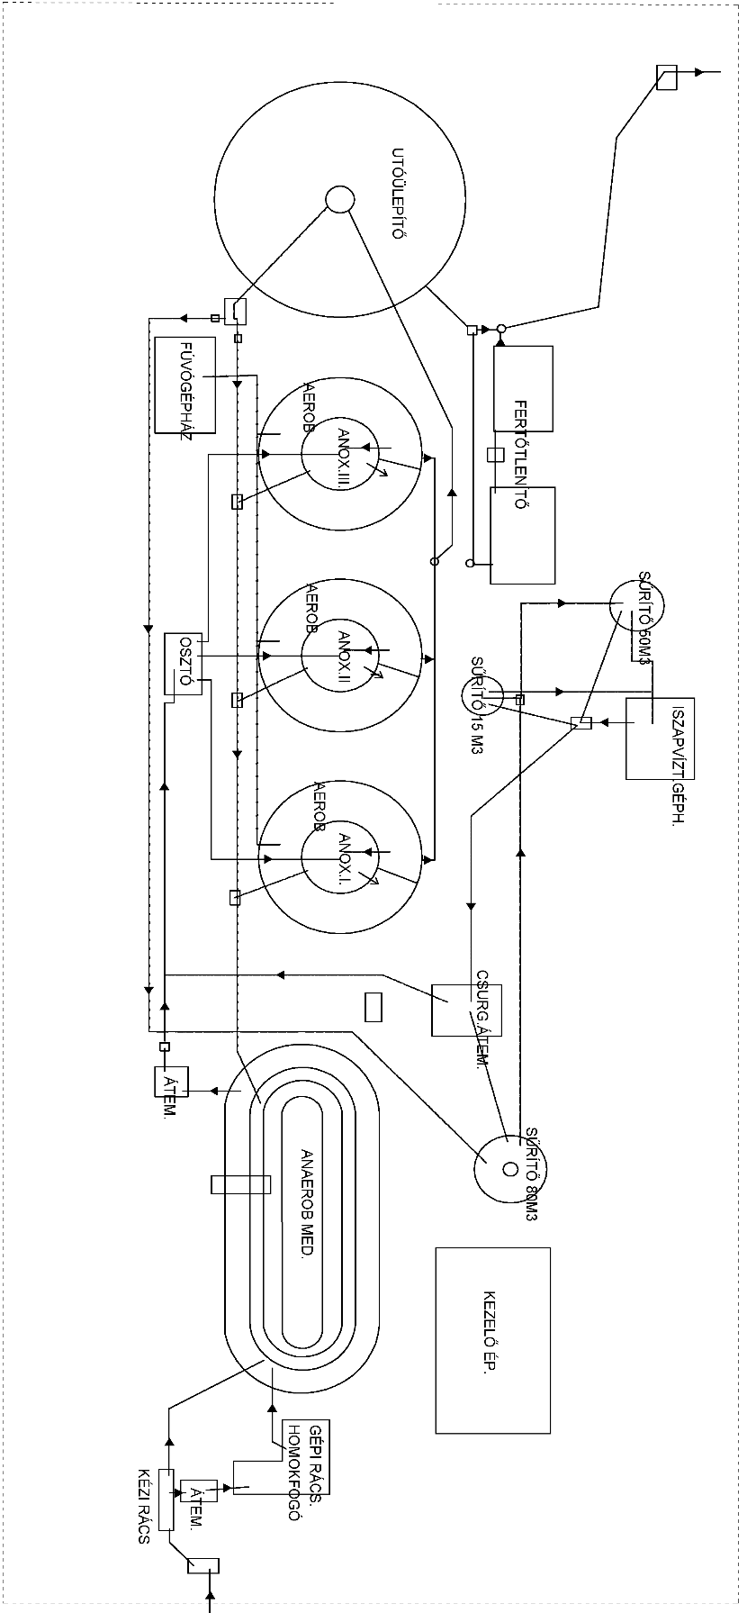
3. ábra: Mór szennyvíztisztító telep technológiai helyszínrajz
Iszapkezelés
A kivett fölösiszap sűrítése a funkcionálisan átalakított volt Dortmundi ülepítő műtárgyban történik. A sűrített iszaptól különvált felúszott iszapvizet egy szivattyú távolítja el. Az elősűrített iszap két acélszerkezetű sűrítőbe kerül (15 + 50 m3), majd iszapfeladó szivattyú segítségével a présszalag-szűrő flokkulátorába továbbítódik. Az iszapszivattyú nyomó ágában történik a megfelelően előkészített polielektrolit-oldat adagolása. A flokkulátorból a vegyszeres iszap a présszalag-szűrőre kerül, ahol elveszíti nedvességtartalmának jelentős részét. A víztelenített iszapot szállítószalag viszi az iszaptároló konténerbe. Az iszapprésből kikerülő mosó- és szűrletvíz együtt jut az átemelőbe.
Külön engedély alapján a telepen továbbkezelés céljából fogadják a Nagyveleg és Jásd szennyvíztisztító telepei iszapsűrítőiből származó szennyvíziszapot. A szennyvíziszapot szippantó autóval szállítják be a telephelyre, leürítésük az iszapsűrítőbe történik, továbbkezelése a telepi iszappal együtt iszapprésen történik.
A tervezett hidraulikai terhelési adatok
Napi átlag (Q_{d}) | 300 + 300 (600) m³/d
Órai átlag (Q₂₄) | 25,0 m³/h
Nappali átlag (Q₁₉) | 33,3 m³/h
Óracsúcs (Q₁₆) | 50,0 m³/h
Éjszakai átlag (Q₄₈) | 12,5 m³/h
28. táblázat: A tervezett hidraulikai terhelési adatok
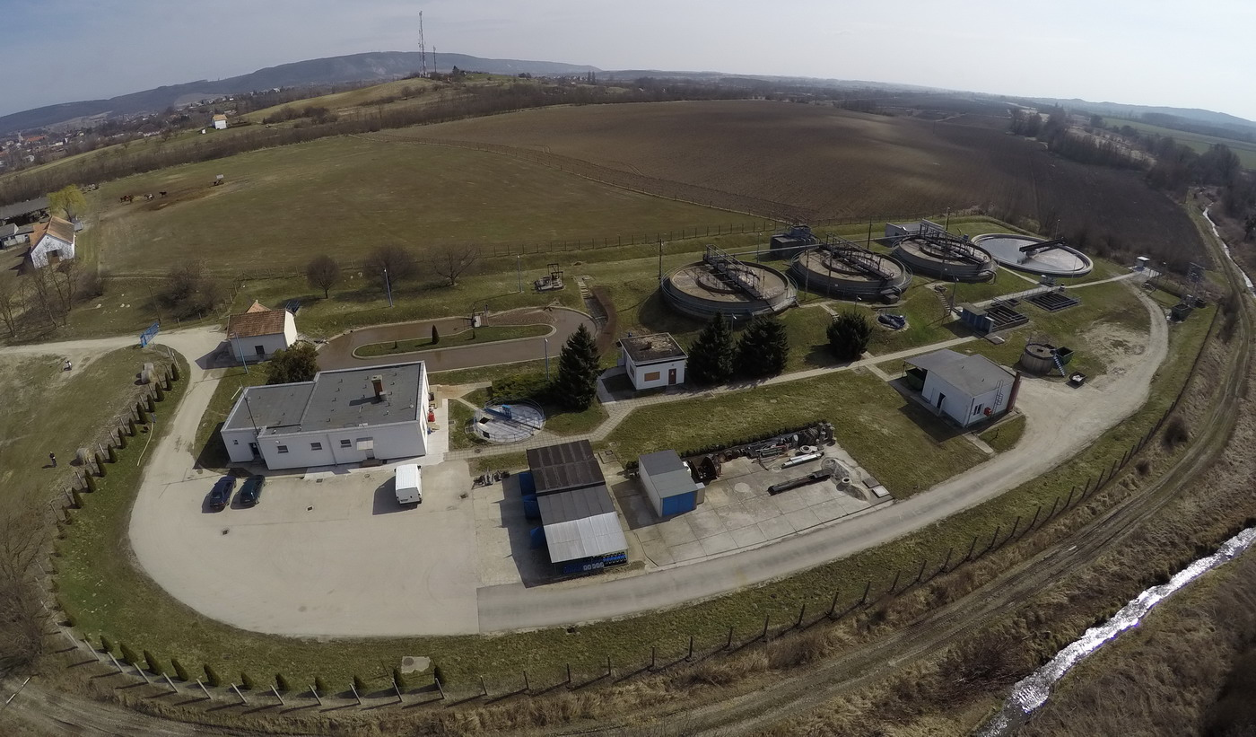
4. ábra A móri szennyvíztisztító telep madártávlatból
Szvtt megnevezése | FEJÉRVÍZ ZRt. (Északi) Móri üzemmérnöksége,  Mór, Velegi úti Szennyvíztelep
Kapacitása (m³/d) | 3 500
Tisztító kapacitása (LEÉ) | 24 792
Szippantott szennyvíz átlag (m³/d) | 30
29. táblázat: A település szennyvíztisztítására vonatkozó főbb adatok (4)
Az engedélyezett kibocsátható szennyvíz mennyisége 2 329 m3/d.
Vízszennyező anyag  megnevezése | Határérték  típusa | Határérték
KOI | technológiai | 125 g/m³
BOI₅ | technológiai | 25 g/m³
Összes lebegőanyag | technológiai | 35 g/m³
Összes P | területi | 10 g/m³
NH₄⁺-N | területi | 20 g/m³
Összes szervetlen N | területi | g/m³
Összes N | területi | 55 g/m³
SZOE | területi | 30 g/m³
pH | területi | 6-9,5
Coliform szám | területi | 10 i/cm³
Króm VI | területi | 0,5
Összes króm | területi | 1
Összes ólom | területi | 0,2
Összes cink | területi | 5
Összes réz | területi | 2
Összes nikkel | területi | 1
Összes kadmium | területi | 0,05
30. táblázat: Tisztított szennyvíz minőségére vonatkozó határértékek (28/2004. (XII. 25.) KvVM rendelet, 2. számú melléklet, 2. Területi kategória, 2. Általános védettségi területi kategória)
A tisztított szennyvíz minőségével kapcsolatosan a Fejérvíz honlapján az alábbi vizsgálati eredmények láthatók.
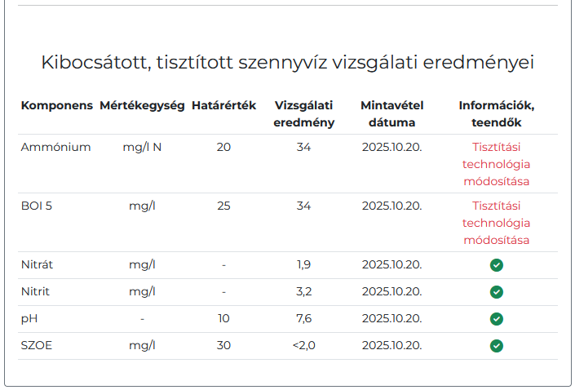
31. táblázat Tisztított szennyvíz minőség 2025. október 20-án (https://www.fejerviz.hu/dijak-vizminoseg/)
Mór város környezeti állapotáról 2025 évre az önkormányzat honlapján a szennyvíztisztító telepre befolyó és elfolyó szennyvíz minőségére vonatkozóan az alábbi adatok találhatók:
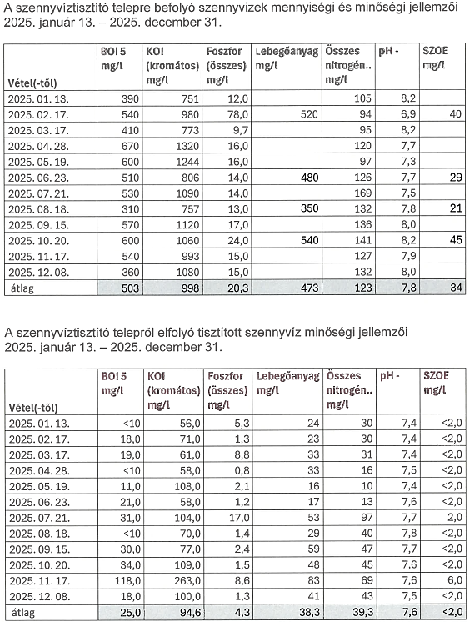
32. táblázat Nyers szennyvíz és tisztított szennyvíz minőségi adatok (https://mor.hu/sites/all/files/docs/2026/mor-varos-kornyezeti-allapotanak-2025.pdf)
Az elmúlt év végén mért adatok alapján a szennyvíztisztító telep elfolyó szennyvízminősége az alábbi komponensek tekintetében jellemezhető határérték túllépéssel:
- BOI
- KOI
- összes lebegőanyag
- foszfor
- összes nitrogén
- SZOE
A határérték túllépések az elavult levegőztető rendszer és az iszapprés meghibásodások következtében jelentkeztek, melyek a szennyvíztisztító telep 2025 év végén végrehajtott fejlesztései után már nem jelentkeztek. A levegőztető rendszeren egy közel 100 milliós fejlesztést hajtottak végre, amely magában foglalta a levegőztető elemek, a légfúvók cseréjét, az iszapprés felújítását és az ehhez kapcsolódó irányítási rendszer kiépítését.
Jelentős technológiai módosítás jelenleg nem tervezett, a gördülő fejlesztési tervek a nagyobb gépegységek: gépi rács, homokfogó, szivattyúk cseréjét tartalmazzák. A beruházások megvalósításáról a pénzügyi lehetőségekhez igazodva, illetve a biztonságos üzemeltetést szem elött tartva döntenek.
A VGT 3 a település szennyvíztisztító telepére a 15.2 intézkedést (A települési szennyvíztisztító telepen keresztül befogadóba vezetett lakossági eredetű elsőbbségi anyagok kibocsátásának szabályozása) javasolta az alábbi vízszennyező anyagokra:
- nikkel,
- ólom
- kadmium
- arzén
- cink
- króm
- réz
A szennyvízből kivont anyagok kezelése
- Rácsszemét: Gyűjtése zárt konténerben, elhelyezése külön megállapodás szerint, engedéllyel rendelkező vállalkozóval történik. A rácsszemetet elszállítás előtt naponta mészhidráttal fertőtlenítik. (A telep hulladékkezelési engedéllyel rendelkezik, ezért fogadja a Pusztavám, Nagyveleg, Jásd szennyvíztisztító telepein keletkező, szennyvíztisztításból származó rácsszemetet.)
- Szennyvíziszap: A szennyvíztisztító telepen keletkező víztelenített szennyvíziszap elhelyezéséről a jogszabályokban előírt engedéllyel rendelkező társaság gondoskodik. A víztelenített szennyvíziszap ártalmatlanítás céljából a téglagyár területén felhagyott gödrökben helyezik el.
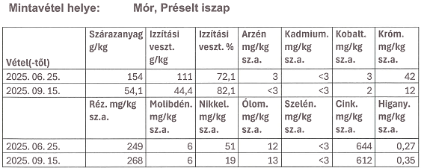
33. táblázat Préselt iszap fémtartalmára vonatkozó adatok (https://mor.hu/sites/all/files/docs/2026/mor-varos-kornyezeti-allapotanak-2025.pdf)
Csatornával nem ellátott településrészek szennyvízkezelésének megoldása érdekében az egyedi szennyvíztisztító kisberendezések létesítésének támogatására az önkormányzat 2 évvel ezelőtt rendeletet hozott: 80% mértékű, max. 700 eFt támogatást nyújt minden egyes kisberendezés telepítésére. Mindezidáig 1 db kisberendezés létesült Felsődoboson. A felszín alatti vizek állapota szempontjából kockázatos karsztos területek a településen csak nem lakott, hegyvidéki területeken találhatók.

Szippantott szennyvizek
A szennyvíztisztító telepre szippantókocsival beszállított szennyvíz egy csonkon keresztül jut a gépi rácsra, innen pedig, ha megfelelő a szennyvíz minősége, akkor a tisztító rendszerre.
Mór Városi Önkormányzat Képviselő-testületének a nem közművel összegyűjtött háztartási szennyvíz begyűjtésének helyi rendjéről szóló 38/2015. (IX.2.) önkormányzati rendelet 4. §-a alapján a nem közművel összegyűjtött háztartási szennyvíz begyűjtését, szállítását és ártalommentes elhelyezését az önkormányzat helyi közszolgáltatás útján látja el.
A közszolgáltatási tevékenységet Pataki Lajos egyéni vállalkozó (székhely: 8073 Csákberény, Petőfi utca 32.), mint közszolgáltató látja el. A közszolgáltató tevékenysége során összegyűjtött nem közművel összegyűjtött háztartási szennyvizet kizárólag a Fejérvíz Zrt. kezelésében lévő Mór, Velegi úti Szennyvíztisztító telepen helyezheti el.

Települési csapadékvíz-gazdálkodás, helyi vízkárelhárítás
A város belterülete teljes egészében a Mór-Bodajki vízfolyás vízgyűjtőjéhez tartozik.
A belterület csapadékvizeinek közvetlen befogadója a Mór-Bodajki vízfolyás két mellékága, a Káposzta ér és a Kút-ér. A város nyugati részén lévő iparterületek csapadékvizeinek befogadója a Mór-Bodajki vízfolyás, illetve a vízfolyáson lévő halastó.
A Csókakői vízfolyásba csatlakozó Hétkúti árok a város déli területeinek befogadója.
Mór városhoz tartozó Felsődobos befogadója a Dobos-alsó és Dobos-felső árok.

Káposzta-ér
Befogadója a Mór- Bodajki vízfolyás 11+722 km szelvénye.
Teljes hossza: 8.000 m, belterületi szakasz hossza
3.120 m (0+830 – 3+950 km szelv.)
Vízgyűjtő területe: F=18,4 km²
Méretezési vízhozam: Q10%= 9,00 m³/s
Érintett helyrajzi számok: 01072, 6750/2, 015, 1909, 1895, 2551, 2673, 2736, 2908, 0514, 0582
Tulajdonos: Magyar Állam
Kezelő: Közép-dunántúli Vízügyi Igazgatóság
Mederadatok:
Földmeder
- fenékszélesség: 1,0 m
- rézsűhajlás: 1 : 1,5
- mederesés: 5,6 – 10,1 ‰
Burkolt szakaszok:
- Vágóhíd utca alatt (mederlap burkolat)
- Érmellék utcában (mederlap burkolat)
- Deák Ferenc utca alatt (betonfal)
- Deák Ferenc utca fölött (betonfal)
- Kút-ér becsatlakozása fölött (mederlap burkolat)
Műtárgyak:
- 0+785 km: vb. híd ny = 4,0 m
- 0+830 km: MÁV vb. híd ny = 3,8 m
- 1+266 km: 81. sz. út vb. híd ny = 4,0 m
- 1+590 km: Vágóhíd u. vb. híd ny = 4,2 m
- 1+927 km: Deák F. u. vb. híd ny = 4,0 m
- 2+560 km: Perczel Mór u. vb. híd ny = 3,8 m
- 2+938 km: gyaloghíd ny = 3,5 m
- 2+950 km: Mónus Illés u. vb. híd ny = 2,3 m
- 3+650 km: Kölcsey F. u. vb. híd ny = 3,0 m
- 3+662 km: gyaloghíd ny = 3,0 m
- 3+928 km: gyaloghíd ny = 3,0 m
- 3+950 km: Vásártér u. vb. híd ny = 3,0 m

Kút-ér
Befogadója a Káposzta-ér 2+040 km szelvénye.
Teljes hossza: 3.560 m, belterületi szakasz hossza 3.290 m (0+000 – 3+290 km)
Vízgyűjtő területe: F=6,3 km²
Méretezési vízhozam: Q_{3%} = 6,3 m3/s
Érintett helyrajzi számok: 2567, 1802, 1237/1, 1237/2, 1155, 1156, 0330.
Tulajdonos: A belterületi szakasz tulajdonosa a Magyar Állam
Kezelője a Közép-dunántúli Vízügyi Igazgatóság.
A külterületi szakasz magántulajdonban van.
Mederadatok:
Földmeder
- fenékszélesség: 1,0 m
- rézsűhajlás: 1 : 1,5
- mederesés: 5,1 – 21,3 ‰

Burkolt szakaszok:
- 0+000 – 0+070 km
- 0+230 – 0+431 km
- 0+560 – 0+726 km
- 0+978 – 1+078 km
Zárt szelvényű szakaszok:
- 0+190 – 0+327 km: D 300 cm ROCLA
- 0+458 – 0+552 km: D 280 MIRABET
Műtárgyak:
- 0+070 km: Deák F. u.Ø 2,1 m ROCLA áteresz
- 0+499 km: Dózsa Gy. utca vb. híd ny = 3,5 m
- 0+726 km: gyaloghíd Ø 2,1 m ROCLA áteresz
- 0+872 km: Táncsics M. u. Ø 2,4 m ROCLA áteresz
- 1+062 km: bejáró híd ny = 3,6 m
- 1+070 km: bejáró híd ny = 3,2 m
- 1+094 km: bejáró híd ny = 3,0 m
- 1+151 km: boltozott híd ny = 3,5 m
- 1+270 km: boltozott híd ny = 2,8 m
- 1+774 km: boltozott híd ny = 2,0 m
- 1+875 km: Széchenyi u. vb. híd ny = 2,75 m
- 1+883 km: Széchenyi u. gyaloghíd ny = 2,75 m
- 1+964 km: bejáró vb. lemezhíd
- 1+990 km: Árpád u. Ø 1,9 m ROCLA
- 2+729 km: 2 x Ø 0,6 m bet. áteresz
A 2+729 km szelvényben található átereszen kívül a műtárgyak megfelelnek. Ez az áteresz átépítendő ø 2,0 m méretre. A tervekben még szerepel a 2+700 km szelvényben egy bukó építése.

Hétkúti árok
Befogadója a Csókakői vízfolyás 1+040 km szelvénye.
Teljes hossza: 2.450 m, belterületi szakasz hossza 430 m (2+020 – 2+450 km)
Vízgyűjtő területe:
A= 126 ha
Érintett helyrajzi számok: 066, 074, 084/2, 084/4, 4261/7
Tulajdonos és kezelő: Mór Város Önkormányzata
Ide csatlakozik a teljes déli városrész (Dózsa- Bartók- Liszt- Erkel utcák), valamint a Bartók u. feletti iskola-óvoda csapadékvize is ide csatlakozik.
Fő Önkormányzati levezetők
Az egyes utcák elvezetői közvetlenül is becsatlakozhatnak a közcélú vízfolyásokba, azonban több helyi jelentőségű levezető is található. Ezek egy-egy kisebb terület vizeit gyűjtik össze, önkormányzati kezelésűek. 23 és 119 ha közötti vízgyűjtővel rendelkeznek. A természetes mélyvonulatban találhatók, kertek végeiben, több esetben udvarokon, területük általában jogilag rendezetlen.
Nyílt árokként, vagy zárt szakaszokként kerültek kiépítésre. Kiépítésük nem terv szerint történt, így vízszállító képességük is különböző, még egyes levezető-szakaszok között is.
K-1 jelű levezető
A Káposzta-ér 1+150 km szelvényébe köt be. Város nyugati részén található, a Víziváros térségeinek csapadékvizeit vezeti le. A közúti felüljárónál és csatlakozó részeknél a 81. fkl. út útárkában halad. Több burkolt mederszakasza van.
Vízgyűjtő terület:
A= 72 ha
Kiépítési vízhozamok:
- Q25%= 1.240 l/s
- Q10%= 1.674 l/s
Viszonylag végig nagy esésű, különösen az alsó szakasza.
Mederadatok:
- 0+000-0+440 sz. között földmeder,
- 0+440-0+500 sz. között kőburkolatú meder,
- 0+500-0+830 sz. között tervezett mederburkolat
- 0+830-0+877 sz. között Ø 60 zárt szakasz
- 0+877-0+997 sz. között tervezett mederburkolat
- 0+997-1+038 sz. között meglévő zárt szakasz Ø 1,20 m.
- 1+038-1+080 sz. között meglévő zárt szakasz Ø 1,00 m.
- 1+080-1+338 sz. között meglévő I40 mederburkolat.
- 1+338-1+386 sz. között meglévő zárt szakasz Ø 60 cm.
- 1+445 sz. meglévő Ø60 cm-es áteresz
- Felső szakasz földárok
Elvégzendő munkák:
- 0+000-0+440 sz. között és levezető felső szakaszú földmeder rendezése.
- 0+500-0+830 sz. között tervezett mederburkolat
- 0+830-0+877 sz. között Ø 60 zárt szakaszon átépítés Ø 1,20 m-re.
- 0+877-0+997 sz. között tervezett mederburkolat
- A 0+150 sz. tervezett 1,0 m-es fenéklépcső építése szükséges.
- 1+445 sz. meglévő Ø60 cm-es áteresz átépítése Ø 80 cm-re.
- Zárt szakaszok előtti iszapfogó beépítése, meglévő zárt szakaszok tisztítása.
K-2 jelű levezető
A Káposzta-ér 2+430 km szelvényébe köt be. Város középső részének csapadékvizeit vezeti le. A Vértes u. és Kossuth utca között épült ki. Részben zárt kialakítású.
Vízgyűjtő terület:
A= 13,1 ha
Méretezési vízhozamok:
- Q25%= 457 l/s
- Q10%= 618 l/s
Mederadatok:
- 0+000-0+025 burkolt árok
- 0+025-0+100 sz. között Ø 60 zárt szakasz.
- 0+100-0+165 sz. között lévő kisszelvényű mederburkolat
- 0+165-0+214 sz. között meglévő burkolt árok (Wekerle S. u)
- 0+214-0+250 sz. között kisszelvényű mederburkolat
- 0+250-0+263 sz. között Ø 60 zárt szakasz
- 0+263-0+440 sz. között burkolt árok
- 0+440-0+458 sz. között kisszelvényű mederburkolat
- 0+458-0+485 sz. között Ø 50 zárt szakasz
Csak a 0+100 szelvényig, valamint a Wekerle és Kossuth utcai rövid szakaszok vannak közterületen.
Elvégzendő munkák:
- Jogi állapot rendezése, mivel nagy részben magánterületen található.
- 0+025-0+100 sz. között Ø 60 zárt szakasz átépítés Ø 80 cm-re.
- 0+458-0+485 sz. között Ø 50 zárt szakasz átépítés Ø 60 cm-re.
- Zárt szakaszok előtti iszapfogó beépítése, meglévő zárt szakaszok tisztítása.
K-3 jelű levezető
A Káposzta-ér 2+940 km szelvényébe köt be, a Mónus Illés utcánál. Város É-NY-i és középső részének csapadékvizeit vezeti le. A Mónus I. u.- József A. u.- Tábor u. és Győri út csapadékvizeit gyűjti össze.
Vízgyűjtő terület:
A= 27,5 ha
Méretezési vízhozamok:
- Q25%= 677 l/s
- Q10%= 914 l/s
Mederadatok:
- 0+000-0+040 sz. között meglévő Ø1,0-Ø80 cm (av.1,0 m, fv. Ø80 cm)
- 0+040-0+230 sz. között meglévő mederburkolat.
- 0+230-0+665 sz. között földmeder
Műtárgyai megfelelők.
K-4 jelű levezető
A Káposzta-ér 2+940 km szelvényébe köt be, a Mónus Illés utcánál. Város É-i és középső részének csapadékvizeit vezeti le. A Mónus I. u.- Wekerle u.-Futár utca nyomvonalon épült ki zárt csapadékcsatornaként. A környező utcák csapadékvizeit gyűjti össze.
Vízgyűjtő terület:
A= 35,7 ha
Méretezési vízhozamok:
- Q25%= 1.100 l/s
- Q10%= 1.485 l/s
Mederadatok:
- 0+000-0+140 sz. között meglévő Ø1,0 m zárt szakasz Wekerle utcában több zárt becsatlakozással.
- 0+140-0+520 sz. között meglévő Ø 50 cm zárt szakasz.

Elvégzendő munkák:
Zárt szakaszra tisztítóaknák ráépítése, továbbá a csatorna tisztítása- iszapolása szükséges.
A kisebb esésű Mónus- Wekerle utcai részen várható nagyobb hordalék felhalmozódás.
A rendszerbe zárt becsatlakozás van kiépítve a Zrínyi utcából Ø 50 cm induló mérettel, magánterületeken, pincéken átvezetve, a Futár utca felső részébe csatlakozva.
A Zrínyi- Futár utcák közötti zárt csapadékcsatorna pontos nyomvonala és mérete, kialakítása sem ismert. Tisztítást- ellenőrzést biztosító aknák általában nem épültek. Mivel nagy részben magánterületen került kiépítésre, így jogilag sem rendezett. Legalizáláshoz szolgalmi jog bejegyzése szükséges!
K-5 jelű levezető
A Káposzta-ér 3+430 km szelvényébe köt be, a 2724 hrsz-ú magánterületen át. Város É- i részének csapadékvizeit vezeti le. A Rákóczi u.- Mátyás király u.- Martinovics utcák egy részének csapadékvizeit gyűjti össze.
Vízgyűjtő terület:
A= 21,1 ha
Méretezési vízhozamok:
- Q25%= 521 l/s
- Q10%= 704 l/s
Mederadatok:
- 0+000-0+130 sz. között Ø 60-Ø50 zárt szakasz
- 0+175 és 183 sz. meglévő Ø 50 cm-es áteresz
- 0+323 sz. meglévő Ø 40 cm-es áteresz
Elvégzendő munkák:
- Jogi állapot rendezése, mivel alsó szakasz magánterületen található.
- 0+000-0+130 sz. között Ø 60-Ø50 zárt szakaszok átépítés Ø 80 cm-re.
- Zárt szakasz előtti iszapfogó beépítése.
- 0+175 és 183 sz. meglévő Ø 50 cm-es áteresz átépítése 80/80 cm-re.
- 0+323 sz. meglévő Ø 40 cm-es áteresz átépítése Ø 60 cm-re.
K-6 jelű levezető
A Káposzta-ér 3+940 km szelvényébe köt be, a Vásártéri utcánál. Város É-i részének csapadékvizeit vezeti le. A Major u.- Wesselényi u. felső részének csapadékvizeit gyűjti össze.
Vízgyűjtő terület:
A= 41,2 ha
Méretezési vízhozamok:
- Q25%= 885 l/s
- Q10%= 1.195 l/s

Mederadatok:
- 0+000-0+415 sz. közötti földmeder
- 0+415-0+540 sz. burkolt meder
Elvégzendő munkák:
- 0+215 sz. meglévő Ø 60 cm-es áteresz átépítése 100/100 cm-re.
- Nem megfelelő méretű bejárók átépítése.
T-1 jelű levezető
A Kút-ér 1+123 km szelvényébe köt be, a Kisfaludy utcánál. Város középső rész és Bányász lakótelep közötti csapadékvizeit vezeti le.
Vízgyűjtő terület:
A= 72,0 ha
Méretezési vízhozamok:
- Q25%= 1.425 l/s
- Q10%= 1.925 l/s
Mederadatok:
- 0+000- 0+090 sz. között Ø 80 zárt szakasz
- 0+090-0+140 sz. között mederburkolatú árok.
- 0+140-0+168 sz. között L=1,8 m boltozott áteresz.
- 0+168-0+195 sz. között Ø 1,0 m zárt szakasz. (vízszállító képessége cca.: 2.40 m3/s)
- 0+195-0+490 sz. között földmeder
- 0+490-0+540 sz. között I40 mederburkolat.
- 0+540-0+620 sz. között burkolt árok.
- 0+620-1+043 sz. között földárok
- 1+043-1+105 sz. között Ø 1,0 m-es zárt szakasz.
- 1+105-1+450 sz. között földmeder
Műtárgyai megfelelők, kivéve az 1+273 sz. lévő Ø60 cm-es méretű áteresz, mely Ø 80–ra átépítendő.
Zárt becsatlakozó szakaszok előtti iszapfogó beépítése, meglévő zárt szakaszok tisztítása, a tisztítást biztosító aknák építése szükséges.
T-2 jelű levezető
A Kút-ér 1+880 km szelvényébe köt be, a Széchenyi utcánál. A Bányász lakótelep nyugati részéhez csatlakozó csapadékvizeit vezeti le.
Vízgyűjtő terület:
A= 39,0 ha
Méretezési vízhozamok:
- Q25%= 979 l/s
- Q10%= 1.322 l/s
Mederadatok:
- 0+000-0+110 sz. között Ø 1,0 m-es zárt szakasz.
- 0+110-0+170 sz. között burkolt árok.
- 0+170-0+210 sz. között Ø 1,0 m-es zárt szakasz.
- 0+210-0+400 sz. között burkolt árok.
- 0+400-0+475 sz. között Ø 1,0 m-es zárt szakasz-megroppant csövek, átépítendő azonos méretre.
- 0+475-1+430 sz. között burkolt árok.
Műtárgyai megfelelők.
T-3 jelű levezető
A Hétkúti közcélú árokba köt be, a megszűnt vasút keresztezésével. Város déli részének csapadékvizeit vezeti le.
Vízgyűjtő terület:
A= 37,0 ha
Méretezési vízhozamok:
- Q25%= 1.091 l/s
- Q10%= 1.473 l/s
Mederadatok:
- 0+000-0+400 földárok, rendezése szükséges.
- 0+400-0+505 sz. közötti Ø 60 cm zárt szakasz
- 0+515-0+560 sz. közötti Ø 60-Ø 80 cm zárt szakasz
- 0+560-0+600 sz. között burkolt árok.
- 0+610-0+655 sz. között burkolt árok, magánterületen át.
- 0+655-0+690 sz. közötti Ø 80 cm zárt szakasz.
- 0+705-0+780 sz. közötti Ø 60 cm zárt szakasz
- 0+780-0+825 sz. között burkolt árok.
- 0+825-1+150 sz. között földárok
- 1+150-1+200 sz. közötti Ø 60 cm zárt szakasz, további becsatlakozással.
Műtárgyai megfelelőek.
HELYI KÁRESEMÉNYEK
2011-ig bekövetkezett káresemények (A MÓR Város teljes belterületének csapadékvíz elvezetési tanulmányterve alapján)
- Mátyás király utca a Futár és Hegyalja utcák közötti részének elöntése, az utcarész és mélyebben lévő ingatlanok esetében. Utcát, udvarokat és kerteket öntött el.
- Zrínyi utca felső szakaszán a 318/2 hrsz-ú családiházas ingatlant és a mellette lévő ingatlanokat öntötte el a Vén-hegyről lezúduló csapadékvíz. A lefolyó vizek a Zrínyi utcai ingatlanokon át az alattuk lévő Martinovics utcai ingatlanokban is elöntéseket kimosásokat, hordalék lerakódásokat okoztak.
- A Bajcsy Zsilinszky utca- Pince utca- Vénhegyi utca- Agyag utca összekötésében lévő egyik városi főlevezető vonalán (tanulmányterv szerinti 45-0-0 számú és T-1 jelű levezető) a Vén- hegyről lezúduló vizek rendszeres elöntést okoznak a levezető mellett lévő egyes kertekben.
- Pince sor középső részén a Vén- hegyről lezúduló vizek rendszeres elöntést okoznak az egyes kertekben.
- Kinizsi Pál utcáról az egyes mélyebb ingatlanokon átfolyva a József Attila utca irányában az egyes mélyebben lévő udvarokat, kerteket elönti a lefolyó csapadékvíz.
- Petőfi Sándor utcáról az egyes mélyebb ingatlanokon átfolyva a Káposzta ér irányában az egyes mélyebben lévő udvarokat, kerteket elönti a lefolyó csapadékvíz.
- Deák Ferenc utcára (közút) lefolyó csapadékvizek nagy esőzések esetén elvezetés hiányában veszélyeztethetik a biztonságos közlekedést.
- Felsődobos Fő utca 41 és 58 sz. lakóépületek melletti árok nagy csapadék esetén rendszeresen elönti a közutat, illetve a mellette lévő mélyebb ingatlanokat. A lefolyó vizek hordalékkal beterítik az útfelületet, kerteket, udvarokat.
2010.05.15-18. közötti rendkívüli időjárás következtében kialakult káresemények:
A lehullott rendkívüli mennyiségű csapadékvíz a 4. számú Halastó gátszakadását eredményezte, amelynek következtében jelentős károk keletkeztek önkormányzati tulajdonú vagyonelemekben:
- Velegi út gyalogos híd,
- 01041 hrsz-ú út,
- 4909 hrsz-ú út,
- ár és belvízvédelmi létesítményekben (Velegi út, Felsődobos Fő utca).
2012.07.29-én a rendkívüli időjárás következtében jelentős károk keletkeztek önkormányzati tulajdonú vagyonelemekben:
- Petőfi u. 56. sz. 2401 hrsz. burkolt árok
- Hunyadi u. 22.24.32.34. 789 hrsz. burkolt árok
- Alkotmány u. 947 hrsz. és Kiserdő u. 930 hrsz. kereszteződés burkolt árok és áteresz
- Hunyadi u. 789 hrsz. – Bányász u. 947 hrsz. kereszteződés burkolt árok és áteresz
- Kert u. 3249 hrsz. - Radó Antal u. 32167/2 hrsz. burkolt árok és áteresz
- Pince u. 51.53.65. sz. 673 hrsz. burkolt árok
2016. 07. 25-én rendkívüli időjárás következtésben jelentős védekezési és helyreállítási költségek merültek fel. A hirtelen lezúduló nagy mennyiségű csapadék megbénította Mór városának csapadékvíz elvezetését. A Kút-ér, amely Mór városának csapadékvíz-elvezetését biztosítja, olyan mértékben megduzzadt, hogy a rajta átfutó gyalogos fahíd pillérjét teljes mértékben elmosta. A város több pontján az útpadkát elmosta és nagy mennyiségű hordalék került a vízelvezető árkokba.
Az esőzés következtében az alábbi helyszíneken keletkeztek károk:
- 567 hrsz Kút ér kilépett medréből és elöntötte a 2562/20 hrsz. alatti önkormányzat tulajdonában lévő parkolót. A gyalogos híd alatt a rézsűt kiüregelte. A fahíd járófelületét el kell bontani alatta a rézsűüregelődést kijavítani, rézsűt burkolni, fahíd járófelületét javítással együtt visszaépíteni.
- 1834/156 hrsz. Cserhát u. garázssor: Az út melletti 5m mély rézsű 5 m hosszban lecsúszott, a kiemelt szegélyt elvitte a víz. A rézsű helyreállítása és megtámasztása nélkül az utat nem lehet használni. A károsodás partfalmozgás, kb 10 fm hosszban gabion fal építése szükséges, terveztetéssel, engedélyeztetéssel. A csatlakozó burkolatsávot vissza kell bontani és újraépíteni szegéllyel és korláttal együtt.
- 6909 hrsz Kiserdő Dűlő mart aszfaltos utat 200 fm hosszban, 600 m2 en elmosta.
- 1372 hrsz Arany János u 4 sz. előtt a csapadékvíz kimosta a járda alapját, az épület és a járda között 1,5-2 m3 üreg keletkezett. Az üreget soványbetonnal kellett feltölteni.
- 4261/1 hrsz Kecske hegy felé vezető betonút: A betonút mellett a lezúduló víz elmosta az útpadkát 80 m hosszban.
- 5675/3 hrsz. Kecske hegy mart aszfaltos út: A Kecske-hegy mart aszfaltos útját a Hársfa út felőli részén a csapadékvíz megbontotta 80 m hosszú szakaszon.
- 987 hrsz Iskola út: Iskola út 2-22. között a csapadékvíz elmosta az útpadkát 260 m hosszúságban.
- 6610 hrsz- 0195 hrsz: A két hrsz közötti szakaszon a Terézia dűlő földútját a lezúduló csapadékvíz elmosta.
- 1655 hrsz Liszt Ferenc u: A Liszt Ferenc u 19-21 előtt az árokburkolatot elmosta a lezúduló csapadékvíz 10-10 m hosszban.
- 1722 hrsz Erkel Ferenc u: Az Erkel Ferenc u elején az útpadkát a lezúduló csapadékvíz 85 fm hosszban elmosta.
- 789 hrsz. Hunyadi u. a Hunyadi utcában a játszótér és a Bányász u közötti szakaszon a lezúduló csapadékvíz az útpadkát 85 fm hosszban elmosta.
- 1231 hrsz. Széchenyi u: A Széchenyi u 58-68 sz házak között a Vértesből lezúduló csapadékvíz a vízelvezető árkot hegyről lehordott törmelékkel 80 fm hosszban feliszapolta.
- 7501/1 hrsz Csókakői út: Csókakői út mellett a lezúduló csapadék víz az útpadkát 40 fm hosszban elmosta, az iszapot az árokban lerakta.
- 1233/8 hrsz Csókakői út: Csókakői út mellett a lezúduló csapadék víz az útpadkát 110 fm hosszban elmosta, az iszapot az árokban lerakta.
2018.09.02. és 03-án nagy mennyiségű és intenzitású csapadék hullott Mór város vízgyűjtő területeire. Az érintett területeken megépített zárt vízelvezetők és az útburkolatok meredek lejtésűek. A rövid idő alatt lehullott csapadékvíz nagy sebességgel zúdult le a területről. A nagy mennyiségű csapadékvizet a területen kiépített zárt csapadékrendszer nem tudta befogadni. A zárt csatornák megteltek, az aknából kizúduló csapadékvíz az útburkolaton és a rézsűn is folyt. A lezúduló csapadékvíz rézsű megcsúszást, az aszfaltos út kimosódását, az útburkolat megbontását okozta és károsította a közterületeket.
Az Önkormányzat az eseményt követően azonnal megkezdte a balesetveszélyes területen a kárelhárítást. A veszélyes helyeket elkorlátoztuk, az iszap és a törmelék eltávolítását elvégeztük.
Az esőzés következtében az alábbi helyszíneken keletkeztek károk:
- 6909 hrsz. Kiserdő dűlő: Az aszfaltos utat a víz elmosta 250 m hosszan. Az út melletti ingatlanokban életvitelszerűen élnek.
- 5675/2 hrsz. Látóhegyi dűlő: Az út melletti rézsű 15 m hosszban megcsúszott, az aszfaltos útburkolat megsérült. Az út melletti ingatlanokban életvitelszerűen élnek.
- 3102/1 hrsz. Tábor utca: Az utca elején az útpadkát elmosta a víz 250 m hosszan.
- 439 hrsz. Martinovics utca: A 28. sz. ház melletti területen az utak közötti rézsű két helyen megcsúszott, a felső út megtámasztás nélkül maradt. A zárt csatornák megteltek, az aknából kizúduló csapadékvíz az útburkolaton és a rézsűn is folyt. A lezúduló csapadékvíz rézsű megcsúszást, az aszfaltos út alámosását, az útburkolat megbontását okozta és károsította azt. A gázvezeték megtámasztás nélkül maradt. A rézsű helyreállítása és megtámasztása nélkül az utat nem lehet használni.

Termál és fürdővíz gazdálkodás, melegvíz és geotermikus-energia hasznosítás, rekreációs vízfelületek
Móron a Wekerle Sándor Szabadidőközpontban működik uszoda két medencével, egy 25 méteres versenymedencével és tanmedencével. Az uszoda a felhasznált vizet az ivóvíz hálózatból szerzi, az éves vízigénye 13.500m³/év.
Termál víz vagy geotermikus energia hasznosítás nem történik.

Árvízvédelem
Mór és környékének domborzati adottságai alapján a területen lehulló csapadékvíz relatívan gyorsan elvezetődik a területről, általánosságban elmondható, hogy jelentősebb árvízi kockázat nélkül. A hirtelen lehulló csapadék hatásra jelentkező „villám-árvizek” elsődlegesen helyi eseti elöntéseket okoznak csak.
A község közigazgatási területe a Mór-Bodajki vízfolyás vízgyűjtőjéhez tartozik. A vízfolyás közvetlenül elkerüli a település lakott belterületi részét. A településen belül az 8216 főutat (Velegi út) keresztezi, egy híd műtárgy szelvényben. A vízfolyás két jelentősebb mellékága a Káposzta-ér és Sövénykúti patak. A Mór-Bodajki vízfolyáson a Velegi út feletti szakaszon részben árhullám csökkentést célzó tó rendszer található, amely mára halastóként üzemel. A tavak megfelelő üzemeltetés mellett képesek a felső területekről érkező árhullámok csillapítására.
A vízfolyáson 2010-ben volt jelentősebb vízkár, amikor az árhullám magasan tartott tószintre érkezett ezért nem tudta annak hatását csillapítani és a töltésen átbukva okozott kárt a vízfolyás alsó szakaszán a település szélén. A tavak üzemrendjének és a tározási szintek csökkentésével azóta nem történt vízkáresemény.
Az Által-ér felső szakasza, illetve a Mór-Bodajki vízfolyás alsó tó alatti szakasza KDTVIZIG kezelésű. Az Által-ér felső szakaszának és a Mór-Bodajki vízfolyásnak - mivel ezek kiépítettsége és állapota megfelelő - jelen állapotában nincs jelentős fenntartási igénye. A KDTVIZIG ezeket a vízgazdálkodási létesítményeket évente egyszer kaszálja. A vízfolyáson kiépített árvédelmi mű nincs.
Mór város belterületét érintő Káposztás-ér és Kút-ér vegyesen vannak Önkormányzati és Állami tulajdonban (KDTVIZIG kezelésében).
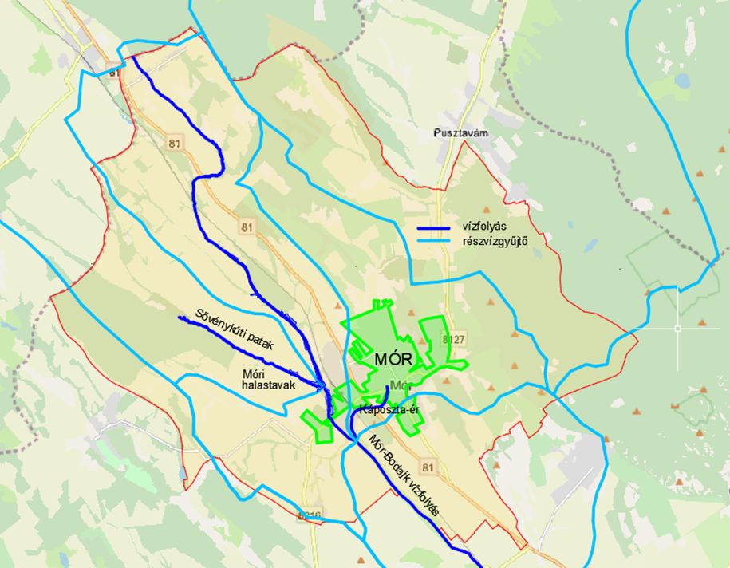
5. ábra: Káposztás-ér és Kút-ér
Állami árvízvédelmi vonalak hossza (m) | 0
Önkormányzati árvízvédelmi vonalak hossza (m) | 0
Árvízvédelmi tározók száma (db) | 3 db
Árvízvédelmi tározók összes térfogata (m3) | 203 000
34. táblázat: A település árvízvédelmére vonatkozó főbb adatok

Dombvidéki, síkvidéki vízrendezés
Mór közigazgatási területe Mór-Bodajki vízfolyás felső vízgyűjtő (70,0 km² kül- és belterület), a Mór-Bodajki vízfolyás alsó vízgyűjtő (11,5 km², külterület), az Általér felső vízgyűjtő (21,9 km², külterület), és a Gaja patak középső vízgyűjtőjén (5,2 km², külterület) helyezkedik el.
Vízgyűjtő százalékos arányok:
- Mór-Bodajki vízfolyás alsó- és felső vízgyűjtő: 75,0 %
- Általér felső vízgyűjtő: 20,2 %
- Gaja patak középső vízgyűjtő: 4,8 %
A Gaja patak középső vízgyűjtőhöz tartozó Nagyvelegi vízfolyás bal oldali mellékága, az un. „Hancsákosi” vízfolyás Mór Dél-nyugati határát követi.
A vízgyűjtő terület nagysága a belépés szelvényében: 8,9 km².
Fajlagos árvízhozam az OVF 2018. alapján (Közép-Dunántúli régió, heves lefolyás):
q _{5%} = 0,21 m³/s * km²
Számított nagyvízhozamok:
NQ_{1%} = 2,87 m³/s
NQ_{2%} = 2,43 m³/s
NQ_{3%} = 2,17 m³/s
NQ_{10%} = 1,48 m³/s
Érintett helyrajzi számok:
- 0+630 – 0+980 km: 0995 hrsz, halastó (magántulajdon)
- 0+980 – 1+356 km: 0993 hrsz. árok (Önkormányzati tulajdon)
- 1+356 – 1+370 km: 0991 hrsz. országos közút
- 1+370 – 3+657 km: 0885 hrsz. árok (Önkormányzati tulajdon)
- 3+657 – 3+668 km: 0883 hrsz. út
- 3+668 – 6+720 km: 0878 hrsz. árok (Önkormányzati tulajdon)
A vízfolyás természetközeli állapotú, árvízi kockázatot nem jelent, beavatkozást nem igényel!
Mór közigazgatási területének Észak-keleti része Általér felső vízgyűjtőhöz tartozik.
Az Általér a 42+726 km szelvénynél lép be Mór közigazgatási területére.
A vízgyűjtő terület nagysága a belépés szelvényében: 20,1 km².
Fajlagos árvízhozam az OVF 2018. alapján (Közép-Dunántúli régió, heves lefolyás):
q _{5%} = 0,2 m³/s * km²
Számított nagyvízhozamok:
NQ_{1%} = 6,2 m³/s
NQ_{2%} = 5,2 m³/s
NQ_{3%} = 4,7 m³/s
NQ_{10%} = 3,2 m³/s
Érintett helyrajzi számok:
- 42+726 – 43+330 km: 0304 hrsz árok (Kezelő: KDTVIZIG)
- 43+330 – 44+100 km: Pusztavám 0148 hrsz. árok)
- 44+100 – 44+400 km: 0314 hrsz. árok (Kezelő: KDTVIZIG)
- 44+400 – 44+425 km: 0317 hrsz. országos közút
- 44+425 – 45+103 km: 0411 hrsz. árok (Kezelő: KDTVIZIG)
- 45+103 – 45+110 km: 0413 hrsz. út
- 45+110 – 46+310 km: 0431 hrsz. árok (Kezelő: KDTVIZIG)
- 46+310 – 46+320 km: 0429 hrsz. út
- 46+320 – 47+913 km: 0448 hrsz. árok (Kezelő: Mór város Önkormányzata)
- 47+913 – 47+917 km: 0450 hrsz. út
- 47+917 – 50+316 km: 0459 hrsz. árok (Kezelő: Mór város Önkormányzata)

A település legjelentősebb vízfolyása a Mór-Bodajki vízfolyás, amely 3 szakaszra bontható:
Az alsó szakasz, a város közigazgatási határától (8+955 km) a Móri I. sz. halastóig (12+730 km) kisesésű, síkvidéki jellegű, szabályozott egyenes vonalvezetésű. Kezelője a KDTVIZIG.
A vízfolyás 7+155 km szelvényében található a csókakői vízmérce, amelynek adatsorából következtethetünk a mértékadó vízhozam-értékekre:
Vízgyűjtő terület nagysága a vízmérce szelvényében: 94,2 km2
Számított nagyvízhozamok az OVF 2018. alapján:
NQ_{1%} = 14,08 m³/s
NQ_{2%} = 11,96 m³/s
NQ_{3%} = 10,73 m³/s
NQ_{10%} = 7,04 m³/s
A város közigazgatási határánál (8+955 km) a vízgyűjtő terület nagysága 81,5 km2, a fenti vízhozam adatokat elfogadhatjuk mértékadónak.
A vízfolyás középső szakasza (12+730 – 17+820 km) erősen módosított duzzasztott meder, ezen a szakaszon összesen 7 db völgyzáró gátas halastó található.
A vízfolyás felső, halastavak feletti szakasza dombvidéki jellegű, kanyargós, mély bevágásban halad, természetközeli állapotú, káreseményekről nincs tudomásunk.
A VIII. sz. halastó végszelvényében (17+820 km) a vízgyűjtő terület nagysága: 13,5 km².
Fajlagos árvízhozam az OVF 2018. alapján (Közép-Dunántúli régió, heves lefolyás):
q _{5%} = 0,2 m³/s * km²
Számított nagyvízhozamok:
NQ_{1%} = 4,1 m³/s
NQ_{2%} = 3,5 m³/s
NQ_{3%} = 3,1 m³/s
NQ_{10%} = 2,1 m³/s
A Mór-Bodajki vízfolyás legjelentősebb mellékágai:
- Csókakői vízfolyás (Hossz: 4,1 km, vízgyűjtő: 6,85 km2)
- Káposzta-ér (Hossz: 8,0 m, vízgyűjtő: 18,4 km2)
- Tímár vízfolyás (Hossz: 5,2 km)
- Sövénykúti vízfolyás (10,9 km)
- Magyarkúti árok (6,1 km)
Érintett helyrajzi számok:
- 8+955 – 12+592 km: 01065 hrsz. csatorna (kezelő: KDTVIZIG)
- 12+592 – 12+617 km: 495 hrsz. közút
- 12+617 – 13+476 km: 0970 hrsz. halastó
- 13+476 – 13+488 km: 0959 hrsz. út
- 13+488 – 14+493 km: 0957/1 hrsz. halastó
- 14+493 – 15+110 km: 0957/2 hrsz. halastó
- 15+110 – 15+115 km: 0937 hrsz. út
- 15+115 – 15+200 km: 0845 hrsz. árok
- 15+200 – 16+150 km: 0839/1 hrsz. halastó
- 16+150 – 16+916 km: 0839/2 hrsz. halastó
- 16+916 – 17+800 km: 0831/3 hrsz. halastó
- 17+800 – 19+213 km: 1783 hrsz. árok
- 19+213 – 19+218 km: 0722 hrsz. út
- 19+218 – 19+170 km: 0781 hrsz. árok
- 19+170 – 19+450 km: 0710/7, /6, /8 hrsz. MÁV
- 19+450 – 19+620 km: 0708 hrsz. árok
- 19+620 – 19+642 km: 0705/2 hrsz. közút
- 19+642 – 20+160 km: 0694 hrsz. árok
- 20+160 – 20+186 km: 0681 hrsz. orsz. közút
- 20+186 – 20+220 km: 0679 hrsz. árok
- 20+220 – 20+225 km: 0657 hrsz. árok
- 20+225 – 22+100 km: 0648 hrsz. árok
- 22+100 – 24+600 km: 0653 hrsz. árok
A vízfolyás alsó szakaszán a múltban előfordultak káresemények, a közúti híd fölött elöntések keletkeztek. 2010-ben kialakult árvízi események következtében az I. és II. sz. halastó gátja szakadt át. A gát helyreállítása a VIZITERV-ALBA Kft. terve alapján megtörtént (vízjogi létesítési engedély száma: 25648/2010).

Területi vízvisszatartás, térségi vízelosztás, tógazdálkodás
Mór város területén a területi vízvisszatartás meghatározó elemei a Móri és a Látóhegyi-halastavak. A két tórendszer eltérő fekvésű és vízutánpótlású, ugyanakkor egyaránt fontos szerepet tölt be a település vízgazdálkodásában. A Móri-halastavak a Mór–Bodajki-vízfolyás mentén, a település északi részén helyezkednek el, míg a Látóhegyi halastavak a várostól délkeletre, a Látó-hegy térségében találhatók.
A tavak a csapadék- és felszíni vizek helyben tartása, a vízkészletek időszakos tározása és a vízjárás kiegyenlítése mellett halgazdálkodási, rekreációs és ökológiai funkciókat is ellátnak. A tavak és a hozzájuk kapcsolódó vízkormányzó műtárgyak együttesen lehetőséget biztosítanak a vízkészletek szabályozott visszatartására és térségi elosztására, ezáltal hozzájárulnak a vízgazdálkodási rendszer kiegyensúlyozott működéséhez.
A rendelkezésre álló információk és a helyszíni felmérések ugyanakkor azt mutatják, hogy mindkét tórendszer vízháztartása az elmúlt években kedvezőtlen irányba változott, amelyek hosszú távon az üzemeltetést és az ökológiai állapotot egyaránt befolyásolják.
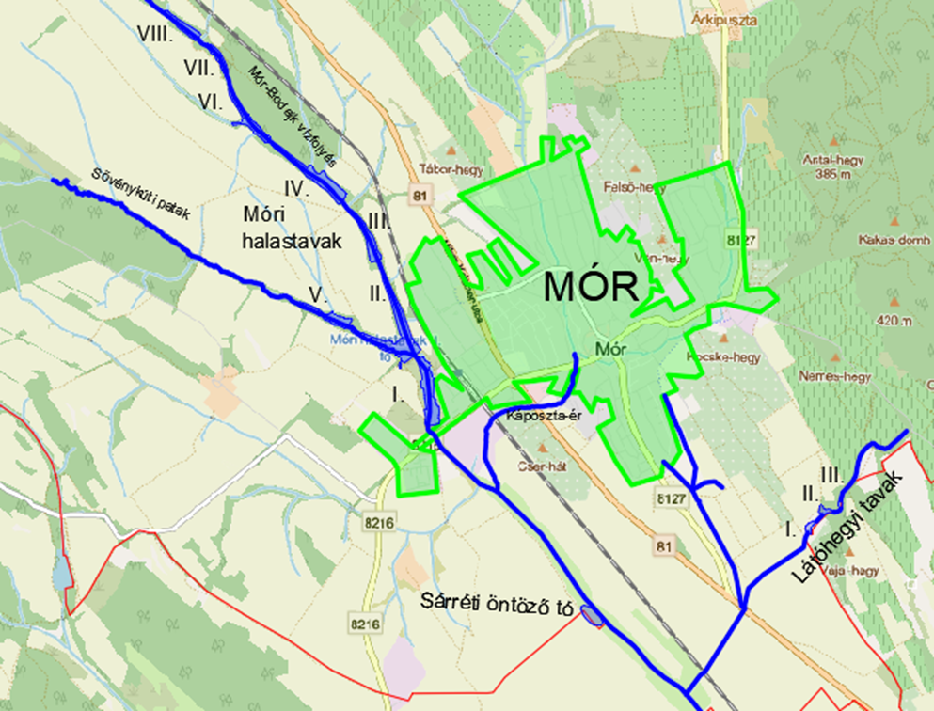
6. ábra: Móri tórendszer
Móri halastavak
A Mór-Bodajki-vízfolyás mentén fekvő Móri halastavakat az 1960-as években alakították ki. A jelenlegi tulajdonos 2007 óta üzemelteti, 2014 óta tulajdonosként kezeli a nyolc tóból álló rendszert. A tórendszer elsődleges funkciója a vízvisszatartás, emellett halgazdálkodási és rekreációs célokat is szolgál. A IV. és V. tavak halivadék nevelésre szolgálnak, a II. tó horgászati hasznosítású, míg a IV., VII. és VIII. tavak elsősorban pufferként vesznek részt a rendszer működésében. Az üzemeltetési engedély alapján a tavakból biztosítandó minimális vízhozam 3 l/perc (4,3 m³/nap).
A tavak üzemeltetése során 2015-től tapasztalható, hogy rendelkezésre álló vízkészlet folyamatosan csökken. A VII. és VIII. tó jelen állapotában már kiszáradt, míg a VI. tó vízszintje megközelítőleg 70 cm-rel marad el a korábbi üzemi vízállástól. A VIII. tó zsilipjénél a hordalék-feliszapolódása helyenként mintegy 3 m vastagságú, amely a víztározási képességet kedvezőtlenül befolyásolja. A VIII. tó kiszáradását részben a gáton keresztül tapasztalható folyamatos mederszivárgásból eredő vízveszteség okozza.
Az elmúlt években több vízgazdálkodási beavatkozás történt. A II. tavon árapasztó épült, valamint az I. és II. tó közötti gát koronaszintjét mintegy 1,5 m-rel megemelték a korábban előforduló árvízi károk megelőzése érdekében. Folyamatban van az I. tó üzemi vízszintjének mintegy 50 cm-rel történő emelésének engedélyezése, amely a tófelület várható bővítésével együtt javíthatja a vízvisszatartó képességét.
Nagyobb csapadékesemények hatása az alsóbb tavaknál megközelítőleg 12 órás késéssel jelentkezik. A II. tó feletti iparterületről érkező csapadékvíz már rövid időn belül eléri a tavat, továbbá jelentős hordalékterhelést is okoz.
A Móri-halastavak üzemeltetése az elmúlt évek során felhalmozott gyakorlati tapasztalatra épül. Az utóbbi évtizedek hidrológiai és klimatikus változásai ugyanakkor új kihívások elé állítják a tórendszer működtetését, ezért célszerű a vízgazdálkodási szakterület szakértőinek bevonása a hosszú távú üzemeltetési és fejlesztési stratégia kidolgozásába. A korszerű vízgazdálkodási szemlélet hozzájárulhat a rendelkezésre álló vízkészletek hatékonyabb hasznosításához, a vízvisszatartás javításához, valamint a tórendszer ökológiai és gazdasági szempontból is fenntartható működésének biztosításához.
Látóhegyi halastavak
A Látóhegyi halastavak három tóból álló tórendszert alkotnak, amely az 1970-es évek óta a Móri „Petőfi” Horgász Egyesület kezelésében áll. A tavak elsődleges hasznosítása a horgászat, emellett rendszeresen biztosítanak helyszínt horgászversenyek számára is. A tórendszer a rekreációs és halgazdálkodási funkciója mellett a település vízvisszatartásában és a helyi vizes élőhelyek fenntartásában is fontos szerepet tölt be.
A Látóhegyi I. tó (hrsz. 0103) területe 8 790 m². A tavat 2015-ben kotorták és iszaptalanították. A kotrást követően a vízmélység a part mentén mintegy 1,2 m, a tó középső részén 2,5–3,0 m. A tó intenzíven telepített, jellemző halfajai a ponty, amur, busa, csuka és a különböző keszegfélék.
A Látóhegyi II. tó (hrsz. 0105) területe 8 030 m². A kotrásra és iszaptalanításra 2016-ban került sor. Korábbi üzemi állapotában a vízmélység 1,0–3,5 m között alakult. A tó intenzív halgazdálkodási hasznosítású, jellemző halfajai a ponty, amur, süllő és a keszegfélék.
A Látóhegyi III. tó (hrsz. 0107) területe 9 733 m². A tó korábban elsősorban keszegfélék élőhelyeként szolgált, azonban a helyszíni szemle idején teljesen kiszáradt állapotban volt. A tó megközelítése a környezetének sűrű növényállománya miatt nehézkes. A tó vízszintje a gát alatti homokpad térségében jelentkező szivárgás következtében hosszabb ideje nem tartható fenn, ami hozzájárult a tó kiszáradásához.
Az elmúlt években a tórendszer vízháztartása jelentősen romlott. A korábban meghatározó forrásvíz-utánpótlás számottevően csökkent, amely tartós vízszintcsökkenést eredményezett. A jelenlegi vízállás közel egy méterrel alacsonyabb a korábbi üzemi vízszintnél. Erre utal a partvonal jelentős erodálása is. A korábban telepített vízmércék már nem érik el a vízfelszínt, ezért a vízállás megfigyelésére jelenlegi állapotukban korlátozottan használhatóak.
Az I. tónál a gát tó felőli rézsűjén helyenként rézsűmozgás, rézsűmegcsúszás figyelhető meg, továbbá a part mentén jelentős mennyiségű elpusztult kagylóhéj is látható. Ez a jelenség a sekély parti élőhelyek kedvezőtlen változására, illetve a tó vízháztartásának felborulására utaló ökológiai jelzésként értékelhető, ezért indokolt a vízháztartási és ökológiai folyamatok részletesebb vizsgálata.
A területen található tavak száma (db) |  | 11
Előbbiekből halászati és horgászati célú (db) |  | 3
Tavak
Tó megnevezése | Tározó térfogata (m³) | Tározó felülete (m²)
Látóhegyi I. tó (halgazdálkodás) | 8 100 | 5 800
Látóhegyi II. tó (halgazdálkodás) | 7 400 | 8 990
Látóhegyi III. tó | 4 200 | 9 400
Móri I. számú halastó | 130 000 | 100 000
Móri II. számú halastó (halgazdálkodás) | 143 000 | 110 000
Móri III. számú halastó | 65 000 | 51 000
Móri IV. számú halastó | 104 000 | 79 000
Móri V. számú halastó | 78 000 | 59 000
Móri VI. számú halastó | 104 000 | 81 000
Móri VII. számú halastó | 39 000 | 31 000
Móri VIII. számú halastó | 52 000 | 39 000
35. táblázat: A település tógazdálkodására vonatkozó főbb adatok

Mezőgazdasági vízgazdálkodás, belvízgazdálkodás, aszálykárelhárítás
Mezőgazdasági vízgazdálkodás, öntözés
Mór területén több jelentősebb öntözőtelep található.
VITAMÓR Kertészeti Kft. 50,5 ha-os meggy, cseresznye, kajszi ültetvény csepegtető öntözés
- Érintett helyrajzi számok: Mór 0331, 0385/5 hrsz.
- Öntözés vízigénye: 12 960 m3/év
- Vízbázis: Felszín alatti, 1 db talajvízkút (sh.1.2) és 1 db rétegvíz kút (h.1.2)
- Vízjogi létesítési engedély száma: 3138/2011 (v.k.sz: 157/8994-19339)
- Kutak adatai:
  - Talajvízkút:
    - A kút neve: 3. sz. öntözőkút
    - EOV koordináták: Y = 587 550, X = 227 740
    - Talpmélység: 20 m
  - Rétegvízkút:
    - A kút neve: 4. sz. öntözőkút
    - EOV koordináták: Y = 587 560, X = 227 740
    - Talpmélység: 100 m
- A kutakból kitermelt vizet szigetelt öntözővíz-tározóban gyűjtik össze.
- Tározó műszaki adatai:
  - Hasznos térfogat: 1000 m3
  - Vízfelszín üzemi vízszinten: 400 m2
  - fenékszint: 218,50 m Bf
  - Üzemi vízszint: 221,00 m Bf
  - Gerinchálózat: D 110 mm KPE: 2278,0 m
  - Csepegtető hálózat: D 16 mm NAAN-PC: 110 880 m
VITAMÓR Kertészeti Kft. 12,0 ha-os kajszi ültetvény csepegtető öntözés (kapcsolódik az 50,5 ha-os öntözéshez)
- Érintett helyrajzi szám: Mór 0385/5 hrsz.
- Öntözés vízigénye: 3840 m3/év
- Vízbázis: Felszín alatti, 1 db talajvízkút (sh.1.2)
- Vízjogi üzemeltetési engedély száma: 27700/2012 (v.k.sz: 157/8994-19339)
- Kútadatok:
  - EOV koordináták: Y = 587 596, X = 227 744
  - Talpmélység: 69 m
- A kútból kitermelt vizet az előzőekben ismertetett tározóban gyűjtik össze.
- Gerinchálózat: D 110 mm KPE: 996,0 m
- Csepegtető Cső: D 16 mm NAAN-PC: 29 750 m
- Megjegyzés: A VITAMÓR Kft. Jelenleg is érvényes vízjogi üzemeltetési engedéllyel nem rendelkezik! (nem lelhető fel)
OMNI-FRUCT Kft. 104,0 ha Táborhegyi öntözőtelep
- Érintett helyrajzi számok: Mór 0397/2, 0399/1, 0401, 0493/1 hrsz. (öntözőtelep), 0383/2 hrsz. (tározó)
- Öntözés vízigénye: 105 200 m3/év
  - Ebből kutakból 65 200 m3/év
  - tisztított szennyvízből: 40 000 m3/év
- Vízbázis: Felszín alatti, 3 db volt vízműkút (I, II, III. sz. kút)
- Vízjogi létesítési engedély száma:22183-8/2004 (v.k.sz: 157/8994-19339)
- Vízjogi üzemeltetési engedély száma: 49.286-2/2015
- A kutakból kitermelt vizet szigetelt öntözővíz-tározóban gyűjtik össze.
- Tározó műszaki adatai:
  - Hasznos térfogat: 2 x 3000 = 6000 m3
  - Vízfelszín üzemi vízszinten: 3000 m2
  - Fenékszint: 189,80 m Bf
  - Üzemi vízszint: 191,80 m Bf
  - Gerinchálózat: D 160 mm KPE: 1825,0 m
D 110 mm KPE: 271,0 m
OMNI-FRUCT Kft. Táborhegyi öntözőtelep 32,63 ha (II. ütem)
- Érintett helyrajzi számok: Mór 0527/1, 0527/2 hrsz. (öntözőtelep), 0383/2 hrsz. (tározó)
- Vízbázis: Felszín alatti, 3 db volt vízműkút (I, II, III. sz. kút)
- Vízjogi létesítési engedély száma: 27.032/2004 (v.k.sz: 157/7229-15546)
- A kutakból kitermelt vizet szigetelt öntözővíz-tározóban gyűjtik össze.
- Tározó műszaki adatai:
  - Hasznos térfogat: 3150 +2800 = 5950 m3
  - Vízfelszín üzemi vízszinten: 3000 m2
  - Fenékszint: 187,60 m Bf
  - Üzemi vízszint: 189,60 m Bf
  - Gerinchálózat: D 160 mm KPE: 1968,0 m
- Megjegyzés: Az OMNI-FRUCT Kft. Jelenleg is érvényes vízjogi üzemeltetési engedéllyel nem rendelkezik! (nem lelhető fel)
Sárréti Agrár Kft, 133,9 ha Sárréti öntözőtelep
- Érintett helyrajzi számok: 01053/1, 01059/1-2 hrsz. (öntözőtelep), 01083/11-12 hrsz. (tározó)
- Vízbázis: felszíni víz, Mór-Bodajki vízfolyás
- Vízjogi létesítési engedély száma: 30407/2549/2024 (v.k.sz: 157/11085-24035)
- Vízjogi üzemeltetési engedély száma: 30407/5930-13/2025
- Vízkivétel a Mór-Bodajki vízfolyás 10+240 fkm szelvényében létesült, fenékküszöb mögötti vízkivételi művön keresztül közép- és nagyvizes időszakban történik és egy öntözővíz-tározóban tározódik.
- Tározó adatai:
  - Hasznos térfogat: 86 000 m3
  - Vízfelszín: 2,1644 ha
  - Üzemi vízszint: 149,30 m Bf.
A feltöltési időszak: február-március (tavasz végéig).
Éves vízigény: egyszeri feltöltés 94.000 m3; utána évenként öntözésre 42.000 m3, vízpótlásra a párolgás miatt 31.200 m3, tehát évenként 73.200 m3 kerül felhasználásra.
A Mór-Bodajki-vízfolyás vízkészletéből lekötni kívánt víz: 83.700 m3/év, a talajvízkészletből lekötni kívánt víz: 25.000 m3.
Az öntözés az öntözési időszakban (évente április 15. és október 15. között) fixen telepített, elektromos üzemű szivattyúteleppel történik, a betározott felszíni vízből. A Mór 01053/1 és 01059/1-2 hrsz. alatti területek öntözése Valley típusú center pivot öntözőgépekkel (összesen 7 db), vízhatékony mikroszórófejes porlasztással, közvetlenül a növényzet felett kijuttatásra kerülő vízzel fog történni. A Mór 01083/5, 7-10 hrsz. alatti területekre 1 db lineár típusú öntözőgép kerül (gyártó: Valley, szintén vízhatékony mikroszórófejes porlasztással és közvetlenül a termény felett kijuttatásra kerülő vízzel).
A vezérelt, önjáró öntözőgépek egyszeri beöntözéssel, 24 óra alatt együttesen és tervezetten 8 mm/m2 vízmennyiséget juttatnak ki a talajba, illetve a növényzetre.
Melioráció:
Mór területén belvízveszélyes területek nem találhatók, meliorált, talajcsövezett területről nincs tudomásunk.
A településen található meliorált terület kiterjedése (ha) | -
Öntözött terület kiterjedése (ha) | 333
Alagcsövezett terület kiterjedése (ha) | 0
Belvízveszélyes terület kiterjedése (ha) | 0
36. táblázat: A település mezőgazdasági vízgazdálkodásával összefüggő főbb adatok

Vízminőség, vizes élőhelyek védelme
Az előző fejezetekben bemutatásra került, Mór területén megtalálható felszíni és felszín alatti víztestek minőségi állapotára vonatkozóan a VGT 3 adatokat az alábbi táblák mutatják be:
vt-VOR | Víztest név | Biológiai elemek szerinti állapot | Fizikai-kémiai elemek szerinti állapot | Hidro-morfológiai elemek szerinti állapot | Specifikus szennyezők állapota (fémek és peszticidek) PBT nélkül | Víztest ökológiai állapota | Kémiai állapot-értékelés | Víztest integrált állapota
AEP 272 | Által-ér felső | mérsékelt | mérsékelt | mérsékelt | jó | mérsékelt | jó | mérsékelt
AEP 806 | Mór-Bodajki - vízfolyás | mérsékelt | Rossz (tápanyag) | mérsékelt | jó | mérsékelt | jó | mérsékelt
AEP 807 | Mór-Bodajki – vízfolyás és felső vízgyűjtője | Gyenge (halak) | mérsékelt | mérsékelt | jó | gyenge | jó | gyenge
37. táblázat A település felszíni vizeinek állapota (Forrás: VGT 3)
A vizsgált felszíni vízfolyások összességében kedvezőtlen minőségi állapotot mutatnak. Az Által-ér felső, valamint a két Mór-Bodajki vízfolyás egyike sem éri el a Víz Keretirányelv által megkövetelt jó ökológiai állapotot, integrált állapotuk alapján két víztest mérsékelt, egy pedig gyenge besorolást kapott. A biológiai elemek vizsgálata változó képet mutat, mivel két vízfolyásnál mérsékelt állapotot regisztráltak, addig a Mór-Bodajki vízfolyás felső vízgyűjtőjénél a halállomány kedvezőtlen volta miatt gyenge minősítés került meghatározásra. A fizikai-kémiai paraméterek között a leginkább problémás a Mór-Bodajki vízfolyás tápanyag-terhelése, amely rossz besorolást eredményezett. A hidromorfológiai elemek szerint állapot mindhárom esetben mérsékelt. A pozitív értékeket mutató vízminőségi jellemzők a specifikus szennyezők, melyek szempontjából mindhárom víztest jó állapotot mutat. Emellett a vízfolyások kémiai állapotértékelése szintén kedvező. Az integrált állapot értékelése ennek ellenére csak mérsékelt, mivel ez a legrosszabb elemcsoport szerinti besorolást tükrözi. A vízminőség-javítás szempontjából tehát elsősorban a tápanyag-terhelés csökkentésére és a biológiai állapot helyreállítására kell koncentrálni.
Mór-Bodajki-vízfolyás és felső vízgyűjtője víztest integrált minősítése a VGT 2 -es állapotához képest romló tendenciát mutat, ennek okát a VGT 3 az Állapotértékelési módszertan megváltozásával magyarázza.
Az OVF adatszolgáltatása alapján Mór közigazgatási területén belül víztest állóvíz nem található, azonban a településen 19 db különböző, jellemzően kisebb állóvíz található, melyek döntőrészt halastavak, tározók, illetve bányatavak.
A település hidrogeológiai adottságainak köszönhető diverz hidrogeológiai alapállapot az 1.3.1. fejezetben bemutatásra került. A vízminőségi szempontból a négy felszín alatti víztest általánosságban jó állapotot mutat. Ezeken a területeken sem az ivóvízbázis védőterületeken, sem a diffúz szennyezettség tekintetében nem azonosítottak problémákat, emellett a Dunántúli-középhegység - Séd-Nádor-vízgyűjtő (talajvíz) víztest állapota a VGT 2-ben mért eredményekhez képest javulást mutat, míg a többi víztest változatlan jó állapotban maradt. A hidrodinamikai típusok vegyes és leáramlás jellegűek.
A pozitív eredményekhez képest a Dunántúli-középhegység -Veszprém, Várpalota, Vértes déli források vízgyűjtője víztest esetén gyenge minősítést állapítottak meg nitrát szennyezettség miatt. Ez a víztest leáramlás jellegű, amely további veszélyt jelenthet a szennyeződések mélyebb térrészekbe való transzportálásával. Bár a diffúz szennyezettség általában jó állapotot mutat, az ivóvízbázis védőterületen mért nitrát koncentráció meghaladja az előírt határértéket. Az állapot a korábbi időszakhoz képest nem változott, ami arra utal, hogy a nitrát probléma tartósan fennáll ezen a területen. A vízminőség javítása érdekében a mezőgazdasági eredetű nitrát-terhelés csökkentése lehet szükséges.
A Mór városának közigazgatási területén található védett vizes élőhelyekre vonatkozóan a Duna-Ipoly Nemzeti Park tájékoztatása alapján az alábbi területek kerültek azonosításra:
Védett élőhely megnevezése | Védettség Típusa
Vértesi Tájvédelmi Körzet vizes élőhelyei | Országos jelentőségű, egyedi jogszabállyal védett természeti terület
HUDI30001 Vértes Natura 2000 terület vizes élőhelyei | Natura 2000 Különleges természetmegőrzési és madárvédelmi terület
HUDI20005 Bársonyos Natura 2000 terület vizes élőhelyei | Natura 2000 Különleges természetmegőrzési terület
Móri-víz és környéke helyi védett TT vizes élőhelyei | Helyi jelentőségű védett természeti terület
Mór, Vajal-forrás és környéke helyi védett TT | Helyi jelentőségű védett természeti terület
Sikáros 1. láp | Országos jelentőségű, “ex lege” védett természeti terület
Sikáros 2. láp | Országos jelentőségű, “ex lege” védett természeti terület
Által-ér forrásvidékén lévő láprét | Országos jelentőségű, “ex lege” védett természeti terület
Hangkúti ér láp | Országos jelentőségű, “ex lege” védett természeti terület
38. táblázat: A település védett vizes élőhelyei (Forrás: Duna-Ipoly Nemzeti Park)
A Duna-Ipoly Nemzeti Park adatszolgáltatása az országos és helyi jelentőségű védett területeken, illetve a Natura 2000 védettségű területek mellett az ingatlan-nyilvántartási térkép vizes élőhelynek megfeleltethető művelési ágú poligonjait is tartalmazta. Ezen összevont állomány a nádas és halastó művelési ágú ingatlanokat, valamit a kivett művelési ág vizes élőhelyként értelmezhető ingatlanjait (árok, csatorna, mocsár, patak, tó) foglalja magában, melyek a 4. térképmellékletben bemutatásra is kerültek.

A folyók menti települések és a folyók vízgazdálkodási és rekreációs kapcsolata
Mór település nem tekinthető folyó menti településnek, ezért nem rendelkezik a folyókhoz köthető vízgazdálkodási és rekreációs kapcsolattal.

Intézmények, partnerség

Önkormányzat vízgazdálkodással összefüggő feladatai és hatáskörei
Mór városának (önkormányzat képviselő-testülete, polgármester és jegyző) vízgazdálkodási feladatai a következő területekre terjednek ki:
- a helyi vízi közüzemi tevékenység fejlesztésére vonatkozó - a vízgazdálkodás országos koncepciójával és a jóváhagyott nemzeti programokkal összehangolt tervek kialakítása és végrehajtása;
- a település belterületén a csapadékvízzel történő gazdálkodás;
- a közműves vízellátás körében a települési közműves vízszolgáltatás korlátozására vonatkozó terv jóváhagyásáról és a vízfogyasztás rendjének megállapításáról való gondoskodás;
- a vízgazdálkodási feladatokkal kapcsolatos önkormányzati hatósági feladatok ellátása;
- a helyi vízrendezés és vízkárelhárítás, az árvíz- és belvízelvezetés
- a település nem közműves ivóvízellátása
- a keletkező használt vizek (szennyvizek) szennyvízelvezető művel való összegyűjtéséről, tisztításáról, a tisztított szennyvíz elvezetéséről, illetőleg a más módon összegyűjtött szennyvíz, továbbá a szennyvíziszap ártalommentes elhelyezésének megszervezéséről;
A különféle jogszabályokban meghatározott vízgazdálkodási feladatok tekinthetőek közvetlen vízgazdálkodási hatáskörnek, de a vízgazdálkodás szempontjából a települési önkormányzatok számos olyan hatáskört gyakorolnak, feladatkört látnak el, amelyek közvetlen hatással vannak a vízgazdálkodásra, azt érintik vagy a feladatkör ellátását segítik. Ilyen feladatkört jelentenek a települési önkormányzat területrendezési eszközeivel kapcsolatos feladatkörök, vagy a települési önkormányzat által készítendő különféle stratégiák, tervek, de akár egyes közszolgáltatások ellátása is.
Elérhetősége:
- Cím: 8060 Mór, Szent István tér 6.
- Telefon: +36 (22) 560-823
- E-mail cím: morph@mor.hu
- Honlapja: www.mor.hu

Vízügyi hatóság
Vízügyi hatósági és vízvédelmi hatósági ügyekben, a Móron területileg illetékes vízügyi hatósági szerv a Fejér Vármegyei Kormányhivatal.

Vízügyi hatósági eljárások, tevékenységek
- Vízjogi engedélyezés (elvi, létesítési, üzemelési engedélyezés)
- Kötelezés (jogsértő mennyiségi, minőségi károkozás esetén a káros állapot megszüntetése, meghatározott vízi munka elvégzése, stb.)
- Szankcionálás (engedély visszavonás, szankcionálás)
- Regisztrálás, hatósági nyilvántartás (vízimunkákról, vízilétesítményekről és a vízhasználatokról vízikönyvet, vízkészletekről nyilvántartást vezet)
- Vízkészletjárulék megfizettetése
- Vízügyi szolgalmak
Vízvédelmi hatósági ügyek
A vízvédelmi hatóság elsősorban szakhatóságként működik közre a környezetvédelmi hatóság eljárásaiban, illetve a vízvédelmi szakkérdések vizsgálatát pedig a vízügyi hatósági eljárásokban látja el az alábbi hatósági feladatok vonatkozásában:
- Bírságok és egyéb jogkövetkezmények megállapítása – felszíni- és felszín alatti vizek védelme: a felszíni- és felszín alatti vizekkel kapcsolatos jogszabályi követelmények, hatósági kötelezések, határozatok be nem tartása esetén jár el a hatóság.
- Szennyvízkibocsátás engedélyezése – felszíni vizek védelme: a hatóság a szennyvízkibocsátással, közcsatornába vezetéssel kapcsolatos környezetvédelmi követelményeket határozza meg a kibocsátó számára.

A Fejér Vármegyei Kormányhivatal Tűzvédelmi, Iparbiztonsági és Vízügyi Hatósági Főosztály Vízügyi és Vízvédelmi Osztályának elérhetőségei:
- Cím: 8000 Székesfehérvár, Hosszúsétatér 1.
- Postacím: 8000 Székesfehérvár, Hosszúsétatér 1.
- Telefon: +36 22 795 611
- Email: vizugy@fejer.gov.hu
- Honlap: https://kormanyhivatalok.hu/kormanyhivatalok/fejer/megye/szervezet/tuzvedelmi-iparbiztonsagi-es-vizugyi-hatosagi-foosztaly

Illetékes vízügyi szakigazgatási szerv
A vízvédelmi, vízgazdálkodási igazgatási feladatok ellátásával kapcsolatosan Mór település a Közép-dunántúli Vízügyi Igazgatóság (KDTVIZIG) alá tartozik. Az igazgatóság szerteágazó tevékenysége során többek között
alaptevékenysége keretében
- ellátja a vizek kártételei elleni védelemmel, a vízkárelhárítással összefüggő feladatokat,
- üzemelteti és fejleszti a vízrajzi észlelőhálózatot, ennek részeként víztest monitoringot tart fenn, vízrajzi adatokat gyűjt és feldolgoz,
- ellátja a vizeink állapotértékelésével kapcsolatos területi feladatokat, és
- ellátja a vízitársulatok szakmai felügyeletével kapcsolatos feladatokat.
vagyongazdálkodási feladatai körében fenntartja, üzemelteti és fejleszti az egyes állami tulajdonú vagyontárgyakat, pl. a vízrajzi törzshálózatot, illetve az állami alapfeladatokat ellátó vízrajzi üzemi hálózatot, a távlati ivóvízbázisok mérő- és megfigyelő rendszerét, az üzemeltetési monitorozó rendszereket, az ár- és belvízvédelmi létesítményeket, stb., ezenkívül az Igazgatóság végzi a vagyonkezelésében lévő állami tulajdonú vízfolyások, holtágak és természetes állóvizek szabályozását, mederfenntartását, partvédelmét, valamint a vízgyűjtő-gazdálkodással kapcsolatosan jogszabály által feladatkörébe utalt feladatokat.
Az Igazgatóság véleményezi továbbá a kiemelt térségre és a vármegyére készülő területfejlesztési koncepciót és programot, valamint területrendezési tervet, továbbá a településrendezési eszközöket.
Az Igazgatóság együttműködik a helyi önkormányzatokkal és a vízitársulatokkal a vízgazdálkodási feladatok megoldásában.
A Közép-dunántúli Vízügyi Igazgatóság elérhetőségei:
Igazgatóság központ:
- Cím: 8000 Székesfehérvár, Balatoni út 6.
- Levelezési cím: 8002 Székesfehérvár, Pf. 281.
- Telefon: munkaidőben 8-16 óráig: +36 22 315-370 /
munkaidőn kívül: +36 20 266-3333
- E-mail cím: szekesfehervar@kdtvizig.hu
Székesfehérvári Szakaszmérnökség:
- Cím: 8000 Székesfehérvár, Balatoni út 6.
- Levelezési cím: 8002 Székesfehérvár, Pf. 281.
- Telefon: (22) 315-370
- E-mail cím: szekesfehervar@kdtvizig.hu

Víziközmű szolgáltató(k)
A település víziközmű szolgáltatója a Fejérvíz Zrt. Szervezeti felépítése a részvénytársaságokra előírtakat követi. A lényeges döntéseket a Nemzeti Vízművek Zrt., illetve a meglévő tulajdonos önkormányzatok megbízottjaiból álló közgyűlés hozza. A cég 1913 óta létezik, eredetileg Székesfehérvár városi vízellátásának céljából jött létre. A múlt század közepétől már megyei vállalatként látta el a sorra épülő községi vízművek, majd a szennyvízelvezető és tisztítórendszerek üzemeltetését. Ma 115 Fejér megyei települést (valamint Jásd Veszprém megyei települést) illetve önálló településrészt lát el egészséges ivóvízzel.
A Fejérvíz Zrt. elérhetőségei, Északi üzemmérnökség, Mór:
Gintner András – üzemmérnökség vezető
Vincze Sándor – üzemmérnökség vezető–helyettes
- Cím: 8060 Mór, Dózsa György u. 99.
- Telefon: 80/200-342
- E-mail cím: fejerviz_mor@fejerviz.hu

Egyéb vízgazdálkodással érintett szervezetek
Duna Ipoly Nemzeti Park Igazgatóság
A Duna Ipoly Nemzeti Park a településhez tartozó védett területeket kezeli, illetve a víztesteket érintő engedélyeztetési folyamatokban is fontos szerepet tölthet be. Tevékenysége kiemelt a térség karsztos területeit, barlangjait figyelembe véve.
Elérhetősége:
- Cím: 1121 Budapest, Költő u. 21.
- Telefon: +36 1/391 4610
- Fax: +36 1/200 1168
- E-mail cím: dinpi@dinpi.hu
Magyar Energetikai és Közmű-szabályozási Hivatal
A víziközmű-szolgáltatásról szóló 2011. évi CCIX. törvény, valamint a végrehajtásáról szóló egyéb jogszabályok az önkormányzat részére, mint a víziközmű-rendszer tulajdonosa és víziközmű-szolgáltatás ellátásért felelőse részére kötelezettségeket ír elő.
A víziközmű-szolgáltatás felügyeletét ellátó Magyar Energetikai és Közmű-szabályozási Hivatal (MEH) jogszabályban rögzített feladata az ellátásért felelős tevékenységének felügyelete és kötelezettségei teljesítésének ellenőrzése.
Az ellátásért felelős feladatai közé tartozik többek között az alábbi MEH által ellenőrzött feladatok tartoznak:
- a víziközmű-szolgáltató kiválasztása és az üzemeltetési szerződés megkötése,
- a 15 évre szóló gördülő fejlesztési terv beruházási tervrészének évenkénti elkészítése,
- a víziközmű-rendszer jogszabályban előírt vagyonértékelésének elkészítése,
- a víziközmű-rendszer használati díjának szabályszerű felhasználásáról szóló elszámolás,
- az adatszolgáltatási kötelezettség teljesítése stb.
Elérhetősége:
- Cím: 1054 Budapest, Bajcsy-Zsilinszky út 52.
- Postacím: 1388 Budapest, Pf. 89
- Központi telefonszám: +36 1 459 7777
- Fax: +36 1 459 7766
- E-mail cím: mekh@mekh.hu
- Honlap: www.mekh.hu
Területi Vízgazdálkodási Tanács
A vízgazdálkodási tanácsokról szóló 1587/2018. (XI. 22.) Korm. határozat alapján a Kormány a vízgazdálkodás országos és részterületeit érintő vízgazdálkodási és vízvédelmi feladatainak, koncepcióinak, valamint a vízgyűjtő gazdálkodási tervezésének szakmai és tudományos megalapozottsága, valamint a társadalmi részvétel biztosítása érdekében létrehozta és működteti a(z)
- Területi Vízgazdálkodási Tanácsot (TVT),
- Részvízgyűjtő Vízgazdálkodási Tanácsot (RVT)
- Országos Vízgazdálkodási Tanácsot (OVT).
A TVT működési területe megegyezik a vízügyi igazgatóság működési területével és a TVT titkársági feladatait a működési terület szerinti vízügyi igazgatóság látja el.
A Területi Vízgazdálkodási Tanács
- a tevékenységét önállóan, a megyei önkormányzattal összehangoltan végzi
- elősegíti a területi szintű vízgazdálkodás szakmai feladatainak egységes végrehajtását, valamint a vízügyi tervezés, a vízépítés és a szolgáltató tevékenység összehangolt működését;
- a működési területén véleményezi a vízgazdálkodás-fejlesztési terveket, a vízkészlet-megosztási terveket, az ivóvízminőség-javító, a szennyvíztisztítási és szennyvíz-elvezetési programokat, valamint a települési csapadékvíz gazdálkodáshoz kapcsolódó fejlesztéseket, a térség szempontjából jelentős helyi vízgazdálkodási beruházásokat, fejlesztéseket és programokat, a határvízi együttműködéssel kapcsolatos feladatokat, a működési területét érintő területi kárelhárítási terveket és tevékenységeket, szakmai szempontból a pályázat benyújtása előtt az önkormányzati beruházások megvalósíthatósági tanulmányait, az állami vagy európai uniós támogatások pályázati felhívásainak műszaki tartalmát.
- a működési területén javaslatot tesz a jogszabályok felülvizsgálatára, módosítására, a határvízi együttműködéssel kapcsolatos feladatok tekintetében prioritások megfogalmazására, a több TVT működési területét érintő vízgazdálkodási problémák kezelésére, Magyarország települési ivóvízminőség-javító, valamint szennyvíz-elvezetési és szennyvíztisztítási programjának irányelvei alapján a programok összehangolására.
Illetékes TVT megnevezése: Közép-dunántúli Területi Vízgazdálkodási Tanács (KDT TVT) elérhetőségei:
- Elnök: Radetzky Jenő
- Titkár: Salánki Ilona
- E-mail cím: salanki@kdtvizig.hu
Az ITVT véleményezése kapcsán megkeresett TVT azt a tájékoztatást adta, hogy nem kívánja a jelen projekt keretében elkészülő ITVT-t véleményezni.

Civil szervezetek
A Móri-árok Természeti Öröksége Alapítványt 2007-ben hozta létre a Vajal Vadásztársaság és Mór Város Önkormányzata a helyi természetvédelmi értékek megismerése és megőrzése érdekében. Az alapítvány tevékenysége kiterjed a térség természeti értékeinek felmérésére, a védetté nyilvánítási folyamatok támogatására, valamint környezeti nevelési és szemléletformáló programok szervezésére. Munkája során kiemelt figyelmet fordít a Móri-árok és a Vértes élővilágának bemutatására, az ifjúság természeti ismereteinek bővítésére, a környezettudatos szemlélet erősítésére, továbbá az illegális hulladéklerakók felszámolására.
A Móri-árok Természetvédelmi Öröksége Alapítvány elérhetőségei:
- Elnök: Groszeibl Zoltán
- Székhely: 8060 Mór, Béke u. 57.
- E-mail cím: postmaster@vajal.t-online.hu

Szabályozási környezet, követelmények és kötelezettségek (TRENECON)

Terület-rendezési és fejlesztési tervek

Országos területrendezési terv
Mór Magyarországon belül, annak északi felén helyezkedik el Fejér vármegyében, Budapesttől nyugatra. Magyarország és egyes kiemelt térségeinek területrendezési terveiről a 2018. évi CXXXIX. törvény (továbbiakban: Törvény) rendelkezik. A törvény értelmében a vármegye területén a Törvény részét képező Országos Területrendezési Terv és a vármegyei területrendezési terv (továbbiakban: TRT) előírásai közül a szigorúbbakat kell alkalmazni. A vármegyei településekre a TRT egyedileg meghatározott övezetei is vonatkoznak (TRT III. fejezet). Egyes övezetek lehatárolását és szabályait a 9/2019. (VI.14.) MvM rendelet (továbbiakban: Rendelet) határozza meg.
Tekintettel arra, hogy a Törvénnyel összhangban a vármegye területrendezési tervének felülvizsgálata már megtörtént, az előzőek betartása mellett, területrendezési szempontból Fejér vármegye Területrendezési Tervét („Térségi övezetek és azok kapcsolatai” a Törvény 5. melléklete, valamint a 10. és 15. § (1) bek.) szükséges vizsgálni, mivel az önmagában tartalmazza a magasabb rendű jogszabályok (hivatkozás útján) és a vármegye saját területrendezési előírásait.

Fejér vármegyei fejlesztési tervek
A vármegye hatályos területrendezési tervét Fejér Vármegyei Közgyűlés 2023-ban módosított 7/2020. (II.28.) számú önkormányzati rendelete tartalmazza. Mórt érintően az alábbi vízgazdálkodásra vonatkozó, illetve érintő lehatárolások, valamint előírások a meghatározóak.

Vízgazdálkodást közvetlenül érintő elemek

Vízgazdálkodási térség
A vízgazdálkodási térség Magyarország vízfolyásait, állóvizeit és parti sávjait magába foglaló területfelhasználás (Törvény 4.§ 56.). A településrendezési tervekben a Törvényben meghatározott területhasználatú övezetbe kell sorolni az érintett vízügyi igazgatási szervvel egyeztetve. Mór várost jellemzően északnyugat-délkelet irányultságú vízgazdálkodási területek érintik. Külterületen meghatározó a beépítésre szánt területektől nyugatra lévő Móri-víz, a Sövénykúti-patak, keletre az Által-ér és az Árki-vízfolyás, míg a beépítésre szánt részeken a Káposzta-ér és a Kút-ér vízgazdálkodási térsége említendő. A térség lehatárolását a következő ábra szemlélteti.

Vízi létesítmények
A területrendezési tervek sem meglévő, sem tervezett vízi létesítményt nem rögzít.

Vízminőség-védelmi terület övezete
A vízminőség-védelmi terület a felszíni és felszín alatti, az emberi fogyasztásra, használatra szánt vizek és a vízkivételi művek, továbbá a halak életfeltételeinek biztosítására kijelölt vizek védelmét szolgáló területek (Törvény 4. § 57. pont). Az érintett települések rendezési terveiben a vármegyei tervi szabályok alapján ki kell jelölni a védelmi területeket és meg kell határozni a vízvédelemre vonatkozó egyedi szabályokat (szennyvizek ki- és bevezetése, kezelésének szabályai stb.) (Rendelet 5. §). A TRT 7.§ értelmében az övezetben keletkezett tisztítatlan és tisztított szennyvizek nem helyezhetők el, gondoskodni kell kivezetésükről. Kívülről, a regionális szennyvízgyűjtő- és tisztító rendszerre szennyvízcsatorna-hálózaton történő csatlakozás kivételével, szennyvíz nem vezethető az övezetbe. Az övezet által érintett települések településrendezési eszközeiben ki kell térni a védelem szempontjainak érvényesítésére. Mór közigazgatási területének csak kis részét érintve, a keleti részén jelenik meg a vízminőség-védelmi terület övezete.
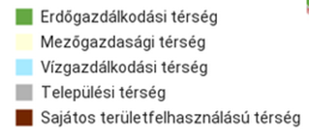  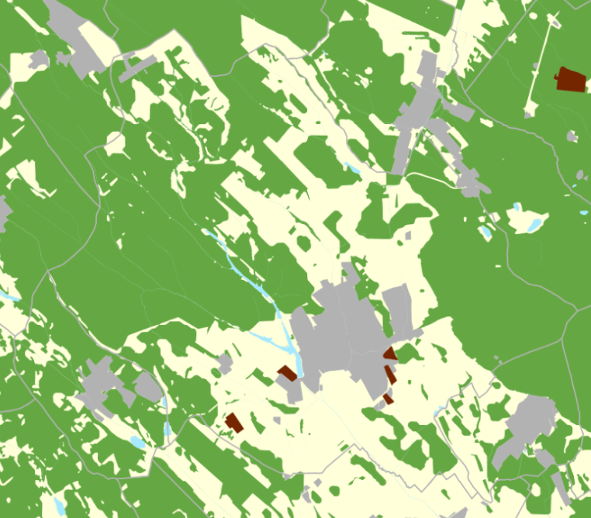 | 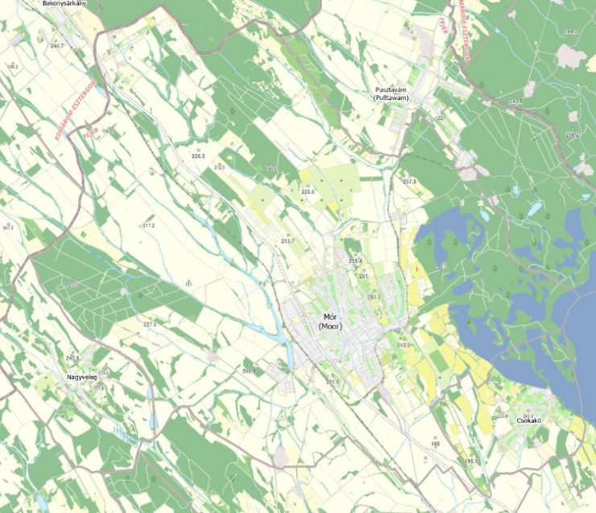
7. ábra Vármegyei területrendezési terve, térségi területfelhasználási kategóriák, valamint vízminőség-védelmi terület övezete (Forrás: E-TÉR Elektronikus Térségi Tervezést Támogató Rendszer)

A vízgazdálkodást közvetett módon érintő elemek

Közlekedési infrastruktúra
A TRT alapján a várost érintő, a vízgazdálkodás szempontjából releváns tervezett infrastruktúra fejlesztések (új ill. meglévő fejlesztése) az alábbiak (TRT 2. melléklet):
- Főutak
  - Mór (81 sz. főút) – (Oroszlány térsége)
- Tervezett főúti településelkerülő szakasz
  - 81 sz. főút: Mór
- Egyéb mellékút
  - Mór -Csókakő – Csákberény
  - 81 sz. út, Mór
- Térségi kerékpárútvonalak
  - Mór – Pusztavám – (Oroszlány)

Energetikai hálózatok, csővezetékek, termékvezetékek
- Nemzetközi földgáz szállítóvezeték tervezett eleme
  - Nabucco (Románia) – (Nagylak) – (Hódmezővásárhely) – (Kecskemét) – Adony – Székesfehérvár – Mór – (Tét) – (Rajka) – (Ausztria)
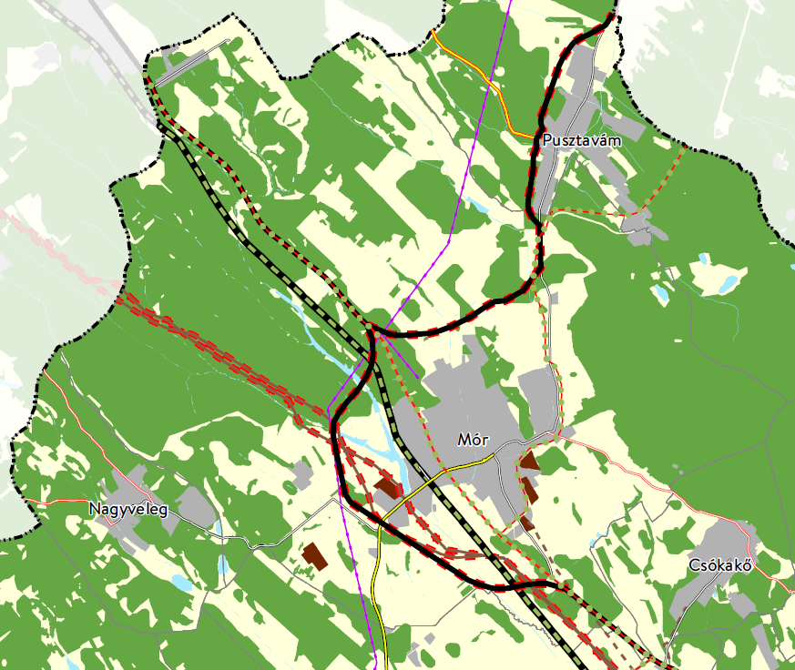
A tervezett közlekedési infrastruktúrát, valamint energetikai hálózat, csővezetékek elemeit az alábbi ábra mutatja.

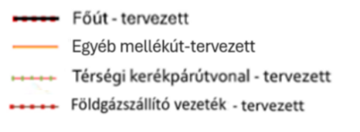
8. ábra Vármegye területrendezési terve, kivonat a térségi szerkezeti tervből (forrás: fejer.hu)

Ökológiai kötöttségek
Ökológiai hálózat magterületének jelentősebb területei Mór közigazgatási területének nyugati, északi és keleti szélén találhatók. Délen kisebb részen a Móri-víz menti sávban jelenik meg az övezet. A területbe természetes vagy természetközeli élőhelyek tartoznak, amelyek a jellemző természetes élővilág fennmaradását és életkörülményeit biztosítani képesek, és több védett vagy közösségi jelentőségű fajnak adnak otthont (Törvény 4. § 34. pont). Az övezetre a Törvény szabályai vonatkoznak (Törvény 25. §), mely korlátozza, illetve feltételekhez köti új beépítésre szánt területek kijelölését és szabályozza az infrastruktúra-hálózatok, a bányászati tevékenység és az erőművek megjelenésének feltételeit.
A város közigazgatási területének északi részén, a Sövénykúti-patak és a Móri-víz mentén, került rögzítésre nagyobb ökológiai hálózat ökológiai folyosó, de a város Bodajk és Pusztavám menti határán is megtalálhatók az övezet kisebb területei. Az övezetbe sorolt területek alkalmasak az ökológiai hálózathoz tartozó egyéb élőhelyek – magterületek, pufferterületek – közötti biológiai kapcsolatok biztosítására (Törvény 4.§ 35.). A vonatkozó előírásokat a Törvény 26. §-a tartalmazza, mely a folyosó funkcióját megőrzendő korlátozza a beépítésre szánt területek, a közlekedési és energetikai infrastruktúrák, a bányák és az erőművek kialakítását, megjelenését. Ökológiai pufferterület nem érinti Mórt.

Szántóföldi művelés szempontjából kiváló és jó adottságú területek övezetei
A TRT szerint jellemzően Mór déli részén, Bodajk határában kerültek rögzítésre a kiemelt, és a jó termőhelyi adottságú szántóterület. (Törvény 4. § 19. és 25.). A kiváló termőhelyi adottságú és a jó termőhelyi adottságú szántó övezetek közül az elsőben új beépítésre szánt területek létesítése területfelhasználási engedélyhez kötött és mindkettőben bányászati tevékenység a bányászati szempontból kivett helyekre vonatkozó szabályok szerint lehetséges (Törvény 28.§, Rendelet 2.§).
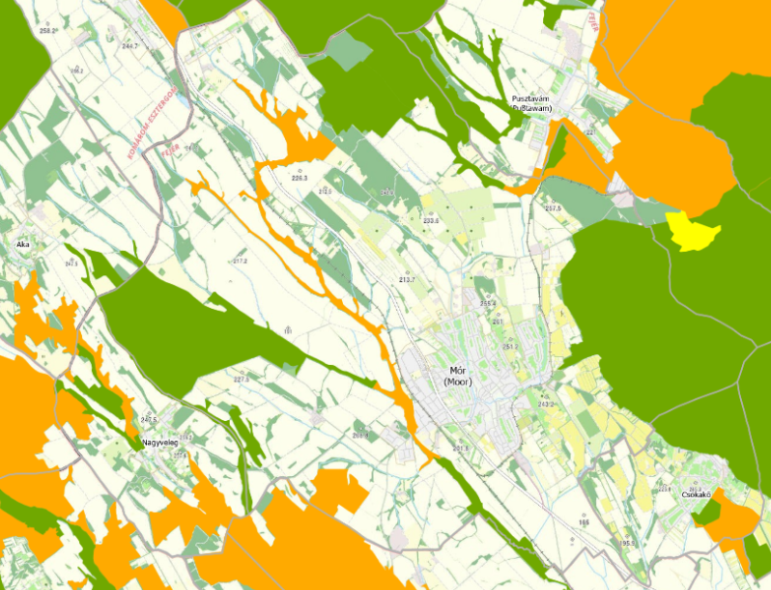  9. ábra Vármegye területrendezési terve, ökológiai hálózat övezetei (zöld=magterület, narancs=ökológiai folyosó, sárga=pufferterület övezete), (forrás: E-TÉR Elektronikus Térségi Tervezést Támogató Rendszer) | 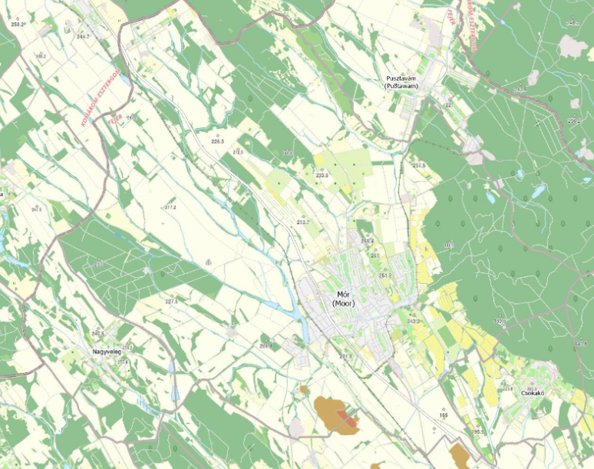  10. ábra Vármegye területrendezési terve, kiváló és jó termőhelyi adottságú szántók övezete (barna=kiváló termőhelyi ad. sz. öv., drapp=jó termőhelyi adottságú sz. öv.), (forrás: E-TÉR Elektronikus Térségi Tervezést Támogató Rendszer)

Tájképvédelmi terület övezete
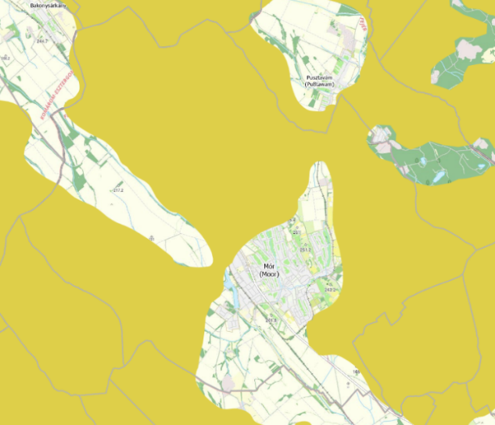
Az övezetbe jellemzően olyan, döntően külterületi részek tartoznak, melyek a táj látványa miatt sajátos, megkülönböztetett fontosságú és ezért megőrzendő esztétikai jellemzőkkel bírnak (Törvény 4. § 43.). A TRT és a településrendezési eszközök megalapozó munkarészében részletesen kell vizsgálni tájjelleg megőrzendő elemeit, valamint a hagyományos tájhasználat helyi jellemzőit, mely alapján a településrendezési eszközökben és a településképi rendeletben kell rögzíteni területfelhasználás és az építés helyi szabályait. Az övezetben bányászati tevékenység a kivett helyekre vonatkozó előírások alapján lehetséges. Közlekedési, elektronikus hírközlési és energetikai infrastruktúra hálózatok és erőművek a tájképi egységet és a hagyományos tájhasználatot megőrizve lehetséges (Rendelet 4. §) A város beépített területét, valamint délikeleti Mór-Bodajki-vízfolyás menti és északinyugati irányú Magyarkúti-árok és Sövénykúti-vízfolyás közti sávot kivéve, az egész közigazgatási terület része a tájképvédelmi övezetnek.
11. ábra Vármegye területrendezési terve, tájképvédelmi terület övezete (sárga=tájképvédelmi övezet; forrás: E-TÉR Elektronikus Térségi Tervezést Támogató Rendszer)

Ásványi nyersanyagvagyon övezete
Az ásványi nyersanyagvagyon övezete, amelyben a megállapított bányatelekkel lefedett, valamint le nem fedett, az állam kizárólagos tulajdonát képező, az állami ásványi nyersanyag és geotermikus energiavagyon nyilvántartás szerint nyilvántartott ásványi nyersanyagvagyon területei találhatók (Törvény 4. § 2.). Az övezet tényleges kiterjedését a településrendezési tervekben kell meghatározni, ahol csak olyan területhasználat jelölhető ki, amely nem gátolja az ásványi nyersanyagvagyon távlati kitermelését (Rendelet 8. §). Mór közigazgatási területét érinti az övezet, de pontos lehatárolást a települési tervek szintjén történik.

Földtani veszélyforrás terület övezete
A vármegyei övezetbe a geomorfológiai adottságaik és földtani felépítésük folytán a lejtős tömegmozgások és egyéb kedvezőtlen mérnökgeológiai adottságok által érintett területek tartoznak (Törvény 4. § 13.). Az övezet tényleges kiterjedését a településrendezési eszközök határozzák meg. Az övezetben új beépítésre szánt területek kijelölése korlátozott, és a beépítés feltétleit a bányafelügyeleti hatóság hozzájárulásával szükséges megállapítani (Rendelet 11. §). Az övezeti lefedettség az egész közigazgatási területet érinti.
A településre levezethető távlatai, fejlesztéseket és összefüggéseket, melyeknek vízgazdálkodási vonatkozásai ismertek, az alábbiakban részletezzük.
A Móron tervezett közlekedési, illetve termékvezeték infrastruktúra fejlesztések számos helyen érintenek, szelnek át vízgazdálkodási térséget, illetve érinthetnek vízminőség-védelmi terület övezetét.
A Törvény a közlekedési infrastruktúra vízminőség-védelmi területen történő fejlesztésére nem határoz meg feltételt. A tervezett közlekedési és energetikai hálózatok alépítményei és üzemeltetésük konfliktust jelenthetnek a vízgazdálkodás és ezen belül a vízminőség-védelem számára, melyeket a tervezés-engedélyeztetés és üzemeltetés során szükséges megszüntetni, illetve enyhíteni. A vízgazdálkodási térségek és a vízminőségvédelmi területek övezeteinek infrastruktúrákkal történő keresztezését szemlélteti a következő két ábra.
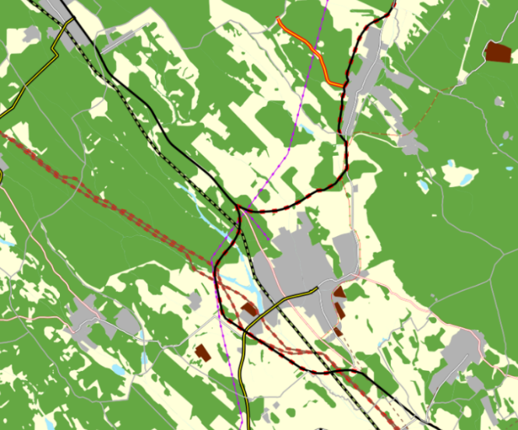  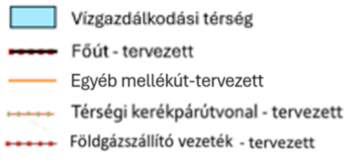  12. ábra Közlekedési, energetikai és csővezetéki hálózatok, valamint a vízgazdálkodási térségek átfedései (forrás: E-TÉR Elektronikus Térségi Tervezést Támogató Rendszer) | 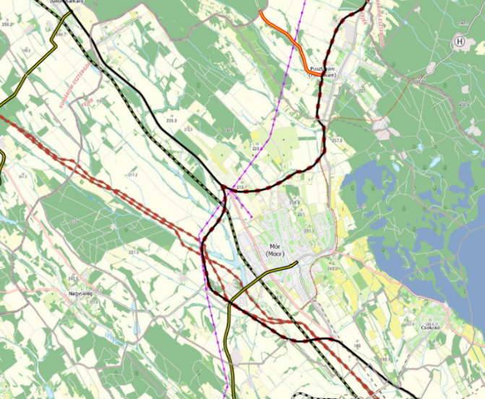  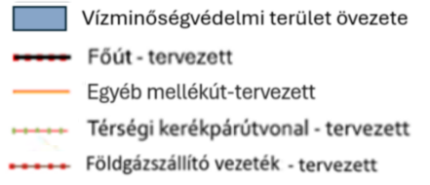  13. ábra Közlekedési, energetikai és csővezetéki hálózatok, valamint a vízminőség-védelmi területek átfedései (forrás: E-TÉR Elektronikus Térségi Tervezést Támogató Rendszer)
A várost érintő ökológiai hálózat, jó és kiváló termőhelyi adottságú szántók, a tájképvédelmi terület és a földtani veszélyforrás területének övezetei jelentős átfedésben vannak egymással, amely sokrétű vízgazdálkodási szabályozást eredményez, így kedvez a vízgazdálkodás komplex céljainak elérésének, segíti azok megvalósítását.
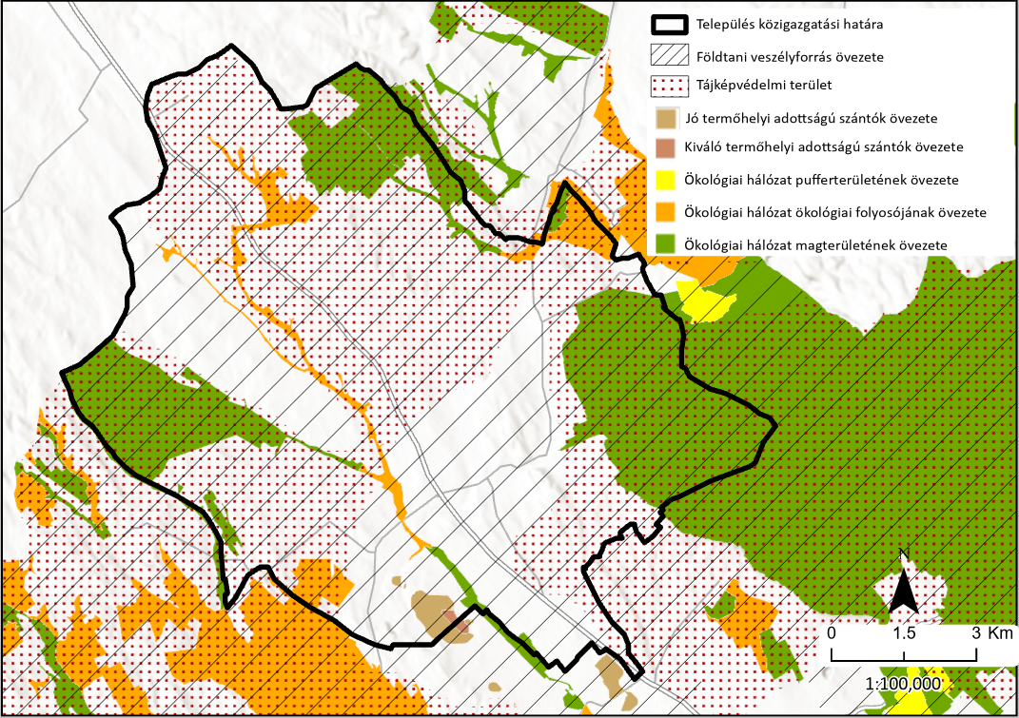
14. ábra Ökológiai hálózat, tájképvédelmi terület, kiváló és jó termőhelyi adottságú szántó, valamint földtani veszélyforrás terület övezetek átfedései (forrás: E-TÉR Elektronikus Térségi Tervezést Támogató Rendszer alapján saját szerkesztés)

Települési tervek

Mór város településfejlesztési koncepciója, 2017
A 2017-ben elfogadott koncepcionális dokumentumot 2022-ben módosították. A módosítás az örökségi értékek védettség szempontjait erősítette meg. A közel 10 éve készült dokumentum az alábbi releváns megállapításokat, célokat fogalmazza meg.
Mór Város Településfejlesztési Koncepciója egy élhető, kisvárosias karakterét megőrző, ugyanakkor gazdaságilag versenyképes térségi központ kialakítását célozza. A fejlesztési stratégia fő irányai közé tartozik a gazdaság diverzifikációja, a foglalkoztatás stabilizálása, a humán közszolgáltatások fejlesztése, valamint a természeti és épített környezet fenntartható alakítása. A dokumentum kiemeli a környezettudatos és klímaadaptív szemlélet erősítésének szükségességét, különös tekintettel a települési infrastruktúra és a zöldfelületi rendszer fejlesztésére.
A demográfiai folyamatok tekintetében megállapítható, hogy Mór népessége a 2017 előtti megelőző évtizedben stabilan alakult, 2016-ban 14 010 fő volt, ugyanakkor az elöregedés folyamata érzékelhető. A koncepció hosszú távon a népesség megtartását, illetve mérsékelt növelését célozza. A gazdasági szerkezetet jelenleg az ipar, azon belül is a járműipar dominanciája jellemzi, ugyanakkor a stratégia hangsúlyozza a kis- és középvállalkozások, az innováció, valamint a turizmus – különösen a borászatra épülő ágazatok – erősítésének szükségességét.
A település fejlesztési elképzelései több ponton közvetlen vízgazdálkodási vonatkozással bírnak. Kiemelt feladat a csapadékvíz-elvezető rendszer fejlesztése, amelyet a szélsőséges csapadékesemények gyakoribbá válása indokol. A koncepció hangsúlyozza a vizek helyben tartásának és késleltetett elvezetésének fontosságát, valamint a szennyvízhálózat bővítésének szükségességét a belterületen kívüli, illetve koncentráltan lakott térségekben. A dokumentum rögzíti továbbá, hogy a meglévő bel- és csapadékvíz-elvezető rendszer egyes szakaszokon nem rendelkezik megfelelő kapacitással, ami lokális vízkárok kialakulásának kockázatát hordozza.
A településszerkezeti és területfelhasználási elképzelések közül vízgazdálkodási szempontból különösen releváns az ipari és lakóterületek bővítése, amelyek a burkolt felületek növekedésén keresztül módosítják a lefolyási viszonyokat, és többletigényt generálnak a víziközmű-hálózat fejlesztése iránt. Emellett meghatározó a település természeti környezete: a Móri-árok vízrendszeréhez tartozó vízfolyások, valamint a Natura 2000 és ökológiai hálózati területek jelenléte, amelyek a fejlesztések során korlátozó és egyben védendő tényezőként jelennek meg.
Összességében megállapítható, hogy Mór településfejlesztési irányai és a vízgazdálkodási szempontok között szoros összefüggés áll fenn. A koncepció felismeri a klímaváltozáshoz való alkalmazkodás és a fenntartható vízgazdálkodás jelentőségét, ugyanakkor a tervezett területhasználati változások – különösen az ipari és lakóterületi bővítések – indokolttá teszik a vízgazdálkodási szempontok fokozott integrációját az ITVT tervezési szintjén.

Mór Város Fenntartható Városfejlesztési Stratégiája, 2025
Mór fejlesztési irányai és vízgazdálkodási összefüggései a város Fenntartható Városfejlesztési Stratégiája alapján a következők.

Fő stratégiai irányok
Mór Fenntartható Városfejlesztési Stratégiája a város fejlődését öt dimenzió mentén szervezi: prosperáló, zöldülő, digitális, megtartó és kiszolgáló város. A stratégia fő irányai a helyi gazdaság fejlesztése és diverzifikálása, a lakosságmegtartó képesség erősítése, a közszolgáltatások színvonalának javítása, valamint az épített és természeti környezet fenntartható alakítása. A dokumentum külön hangsúlyozza, hogy a város gazdasági szerkezete jelenleg sérülékeny az autóipari függőség miatt, miközben a turisztikai potenciál kihasználtsága alacsony.

Társadalmi és gazdasági változások
A stratégia szerint Mór népessége csökkenő pályán van: 2010 és 2020 között a lakónépesség több, mint 500 fővel csökkent, amelynek elsődleges oka az elvándorlás. Emellett az idősebb korosztály arányának növekedése is megfigyelhető. Gazdasági oldalon a város az elmúlt évtizedben növekedést mutatott, de a jövőben kockázatot jelent az autóipari kitettség, ezért a stratégia a gazdasági diverzifikációt, a KKV-k erősítését, a duális szakképzés fejlesztését és a munkaerő-megtartást tekinti kulcsfeladatnak.

Vízgazdálkodási vonatkozású célok
Az FVS a vízgazdálkodási kérdéseket főként a zöldülő és kiszolgáló város dimenzióban kezeli. A dokumentum szerint a klímaváltozás következtében a térségben fokozódó szárazodás várható, ezért nagyobb hangsúlyt kell fektetni a csapadékvíz összegyűjtésére, hasznosítására és helyben tartására. Ugyanakkor a csapadékmintázat változása növeli a villám- és városi árvizek kialakulásának esélyét is. Erre válaszul a stratégia kék infrastrukturális fejlesztéseket, a csatornahálózat karbantartását és fejlesztését, továbbá az Integrált Települési Vízgazdálkodási Terv elkészítését és a Települési Vízkárelhárítási Terv felülvizsgálatát irányozza elő a Fenntartható Energia és Klíma Akcióterv elkészítésével egyetemben.
Az ITV szempontjából figyelemre érdemes terület, amelyet a stratégia konkrétan megnevez, Felsődobost, Tímárpusztát és Árkipusztát mint olyan településrészeket, ahol a szennyvízelvezetés hiánya a talajvíz lokális szennyezését okozhatja. Ezért ezekben a térségekben a csatornázási rendszer bővítése szükséges. Emellett egyes közúti fejlesztésekhez is kapcsolódik vízgazdálkodási tartalom, például csapadékvíz-elvezetés kiépítése a peremterületi feltáró utak mentén.
A jelentősebb vízgazdálkodást érintő tervezett fejlesztések a következők:
- É1.1.2: 5 számjegyű utak korszerűsítése
Felsődobosra vezető 81118 j. közút, a Tímárpusztára vezető 82101 j. közút és a móri vasútállomáshoz vezető 82304 j. közút fejlesztése: pályaszerkezet megerősítése és csapadékvíz-elvezetés kiépítése. Ez közvetlenül érinti a csapadékvíz-elvezetést; egyben új/megújuló burkolt felületekhez kapcsolódik. Megvalósítás 2023-27. – A TOP Plusz forrásból várhatóan csak a Felsődobosra vezető 81118 j. közút fejlesztése valósul meg.
- É2.2.1: Közmű infrastruktúra fejlesztése
Felsődobos, Tímárpuszta, Árkipuszta közműfejlesztése, beleértve a gázellátás és a szennyvíz-elvezetési rendszer kiépítését is. A beavatkozás közvetlenül a szennyvízelvezetést érinti; a dokumentum indoklása szerint e településrészek közmű-ellátottsága elmarad a központi belterületi részekétől, és problémát okoz a szennyvíz-elvezetés hiánya. Megvalósítás 2023-27. – A TOP Plusz forrásból várhatóan nem valósul meg a kitűzött határidőre a beavatkozás.
- É2.2.1: Belterületi csapadékvíz-elvezetési rendszerek felújítása
Mór, Jegenye u.-Virág u. által határolt területen kialakítandó utak vízelvezetéséhez szükséges szikkasztó-tározó földmedence és túlfolyó árokszakasz tervezésével. A tervezett szikkasztó-tározó földmedence, Mór város belterületi részén található a 2153/24 helyrajzi számú ingatlanon a 81-es sz. főúttal párhuzamosan, a szelvényezés szerinti jobb oldalon. Megvalósítás 2023-27. – Várhatóan 2027-ig megvalósul a TOP Plusz forrásból.

- É2.2.1: Belterületi zárt csatorna- és nyílt árokrendszer fejlesztése és bővítése
A város belterületét átszelő patak jelentős közterületet szakít ki, a mély vezetése miatt szükséges rézsű felületekkel, amelynek fenntartási költsége jelentős és a szennyezés lehetősége is fennáll. Az érintett terület csapadékvíz elvezetését és a belterületi szakaszon a csatorna lefedése a cél. A belterületi zárt csatorna- és nyílt árokrendszer fejlesztése a cél. A beavatkozás közvetlenül érinti a vizek lefolyását és a csapadékvíz elvezetését. Megvalósítás 2023-27. – A TOP Plusz forrásból várhatóan nem valósul meg a tervezett beavatkozás.
A fentiek alapján a Fenntartható Városfejlesztési Stratégia jelzi a vízgazdálkodási problémákat és a szükséges beavatkozási irányokat.

Mór város településszerkezeti terve és Helyi építési szabályzata
A város településszerkezeti tervének hatályos változatát a 87/2022. (III.30.) sz. Önk. határozattal hagyták jóvá, míg a helyi építési szabályzatát a 10/2022. (IV.1.) sz. Önk. rendelet tartalmazza, melynek legutóbbi változata 2025-től hatályos.

A településszerkezeti terv
A településszerkezeti terv a vízgazdálkodási kérdéseket elsősorban területfelhasználási és térszerkezeti szinten kezeli. Fontos változás, hogy 36 ha új beépítésre szánt terület mellett mintegy 106 ha beépítésre szánt terület megszűnik. Ez a jelentős területi átrendeződés mellett kedvez a vízgazdálkodási célok megvalósításának is. A terv önálló vízgazdálkodási területet (V) különít el:
- a folyó- és állóvizek medre és parti sávja
- a vízellátást szolgáló területigényes közmű-létesítmények (vízműkutak és víztározók).
A területi mérleg szerint a település 10861 ha-os területén belül a vízgazdálkodási terület kiterjedése mintegy 140 ha.
A szerkezeti terv vízgazdálkodási szempontból különösen fontos eleme, hogy új területfelhasználási egységként vezeti be a természetközeli területet. Ide kerültek az ex lege védett lápok, valamint a nádas művelésű, nádas felszínborítású területek, amelyeket a terv korábbi mezőgazdasági területekből sorol át a természeti értékek megőrzése érdekében. A leírás szerint ezek az új kijelölések összesen mintegy 62 ha-t érintenek.
A tervlapokon több helyen szerepelnek árkok, vízfolyások, vízállásos és mocsaras foltok. A fontosabb vízfolyások, vízrajzi elemek a következők:
- Káposzta-ér,
- Kút-ér
- Velegi-víz
- Szárazhegyi-víz
- Által-ér
- Sövénykút-patak és
- Móri-víz, valamint a patakra települt tórendszer.
A szerkezeti terv a vízgazdálkodási szempontból érzékeny területek védelmét részben országos és térségi korlátozások figyelembevételével biztosítja. Rögzíti, hogy Mórt érinti többek között a vízminőség-védelmi terület övezete, továbbá azt is, hogy új beépítésre szánt terület az ökológiai hálózat területén és a kiváló termőhelyi adottságú szántók övezetében nem került kijelölésre.
A terv nagy távlatban az általános gazdasági területek jelentős bővítését irányozza elő a település északi felén, a 81 sz. út nyugati oldalán, továbbá a Velegi út déli felén, melyek teljes betelepülése a jövőben várható.
A településszerkezeti tervnek szerves részét képezik a vízgazdálkodási szempontok, különösen a vízgazdálkodási és természetközeli területek kijelölésével, valamint az érzékeny övezetek figyelembevételével.

Helyi építési szabályzat és szabályozási terv
A helyi építési szabályozás és a szabályozási terv (HÉSZ) a vízgazdálkodási kérdéseket már övezeti, létesítményi és korlátozási szinten jeleníti meg. A szabályozási terv jelkulcsa külön feltünteti a vízműkutat, víztározót, szennyvízátemelőt, szennyvíztisztító telepet, valamint az ivóvíz-gerincvezetéket, továbbá a talaj- és vízvédelem körében a vízminőség-védelmi terület határát. Ez azt jelenti, hogy a vízgazdálkodás itt már nemcsak területfelhasználási kategóriaként, hanem konkrét szabályozási tényezőként jelenik meg.
- A HÉSZ a vízgazdálkodási területeket önálló területfelhasználási kategóriába sorolja a kötelező szabályozási elemek, beépítésre nem szánt területek között nevesítve a folyó és állóvizek medre és parti sávja (V), valamint a vízműkút, víztározó területét (V-kv) (HÉSZ 49. § e)).
- A vízgazdálkodási szempontú fontosabb előírások
  - a vízgazdálkodási területekbe a következők tartoznak: a patakok, tavak-tározók medrei; a vízmedrek mentén a vízgazdálkodás szempontjából meghatározott szélességű parti sávok; a közcélú nyílt csatornák medre és partja a vízgazdálkodási területként szabályozott szélességben; a felszíni vízfolyások hullámterei; vízműkút, víztározó területei (HÉSZ 63 § (1))
  - a vízgazdálkodási terület övezeti tagolódása: folyók és állóvizek medre és parti sávja (V); vízműkút, víztározó területe (V-kv) (63 § (2))
  - külterületi természetes és természetközeli vízfolyás, vizes élőhely partvonala mentén meghatározott szélességű sávban új építmény nem helyezhető el, meglévő épületek, építmények, létesítmények átépítése, átalakítása, míg vízi létesítmények, kikötők és halászati létesítmények felújítása történhet (63 § (3))
  - a vízfolyások jó karbantartása érdekében Mór-Bodajk vízfolyás, valamint egyéb állami továbbá önkormányzati, társulási és egyéb kezelésű vízfolyások és vízfelülete, árkok, csatornák mentén meghatározott szélességű, szabadon használható kezelősáv biztosítandó (63. § (4))
  - természetközeli vízfolyások természetközeli állapotát meg kell őrizni a vízépítési munkák során is. (63. § (5))
  - A vízgazdálkodást is érintő közművesítés legfontosabb előírásait a közműellátás és elektronikai hírközlés, a közműellátás mértéke, a vízellátás, a szennyvízelvezetés, valamint a felszíni vízrendezés, csapadékvíz-elvezetés fejezetekben részletesen tárgyalja a szabályzat (HÉSZ IV. fejezet 17. – 21.).
  - A vizek védelme önálló pontban jelenik meg. Megállapítja, hogy a település felszínalatti víz állapota szempontjából érzékeny, míg minősége szempontjából kiemelten érzékeny területen fekszik. A szabályozás kitér szennyvíztisztítás előírásaira, az új vízfelületek létesítésére, a mélyebb fekvésű területeken történő építés feltétleire, a víz természetes áramlásának megőrzésére, a csapadékvíz elvezetésére, a vízfolyások karbantartásának, valamint a felszíni vizek öntisztulásának biztosítására, a magánterületen lévő vízfolyások és létesítmények kezelésére továbbá a vízmeder leromlásának megakadályozásáról. (HÉSZ 11. §))
  - különleges beépítésre szánt szennyvíztisztító-telep (K-Szt) övezetében csak a szennyvíztisztító tevékenységéhez kapcsolódó épület helyezhető el (HÉSZ 46. §))
  - különleges mezőgazdasági üzemi (K-Mü) övezetben víztorony magassági korlát nélkül építhető (HÉSZ 47. §))
  - a szabályozási terv egyik korlátozó eleme a vízminőség-védelmi terület (HÉSZ 2. § ea)).
A településszerkezeti terv a vízgazdálkodási kérdések térbeli és területfelhasználási kereteit adja meg: kijelöli a vízgazdálkodási területeket, a természetközeli zónákat, és figyelembe veszi a vízminőség-védelmi és ökológiai korlátokat. A helyi építési szabályozás és a szabályozási terv a vízgazdálkodás szempontrendszerét érvényesítő konkrét üzemeltetési és beépítési feltételeket rögzíti: közműlétesítményeket, védőtávolságokat, mederkarbantartó sávokat és egyéb korlátozásokat. Ez a szabályozási logika a vízgazdálkodási elemek fenntartását, a vizek védelmét és a konfliktusos területhasználatok megelőzését szolgálja.

Egyéb a település vízgazdálkodását érintő szakpolitikai kötelezettségek

Települési környezetvédelmi program
A város 6 évre szóló környezetvédelmi programja 2009-ban készült, ezért felülvizsgálata időszerű. Megállapításait ennek ismeretében szükséges értelmezni. A program vízgazdálkodási vonatkozású feladatai és kötelezettségei az alábbiak:
- Mór Települési Környezetvédelmi Programja a vízgazdálkodási kérdéseket a vízellátás, a szennyvízkezelés, a csapadékvíz-elvezetés, valamint a felszíni és felszín alatti vizek védelmének összefüggésrendszerében tárgyalja. A program rögzíti, hogy a várost több jelentős felszíni vízelem érinti, így a Káposzta-ér, a Kút-ér, a Velegi víz, az Által-ér, a Sövénykút-patak, a Móri–Bodajki víz, továbbá a Móri horgásztavak, ami a települési vízgazdálkodási rendszer területi összetettségét jelzi. Emellett hangsúlyozza, hogy bár sérülékeny vízbázis védőterület a város közigazgatási területén nincs, a felszín alatti vízkészletek védelme a terület érzékenysége és a város borászati jelentősége miatt kiemelt környezetvédelmi feladat.
- A program egyik alapvető feladata az ivóvízellátás biztonságának növelése. A vízhálózat hossza meghaladja a 72 km-t, anyaga részben sérülékeny és elöregedett, ezért a dokumentum a vízszolgáltatás biztonsága, a csőtörések és a hálózati veszteségek csökkentése érdekében a rekonstrukció ütemezett végrehajtását írja elő. Ennek keretében az AC nyomócsövek folyamatos cseréje, évenként 7–10 km hosszban előirányzott feladatként jelenik meg.
- A szennyvízgazdálkodás terén a program differenciált megközelítést alkalmaz. A dokumentum rögzíti, hogy az 2009-ben hogy a teljes közigazgatási területre vetítve a csatornázottság 83%, a csatornarákötés aránya 92%, így a lakosság közel 76%-a vezeti szennyvizét a tisztítótelepre. Ebből következően a környezetvédelmi feladat nem elsősorban a csatornázottság további területi növelése, hanem a kiépített hálózatra való rákötés ösztönzése, a csatornahálózat műszaki állapotának felmérése és karbantartása, valamint az exfiltrációs és infiltrációs veszteségek csökkentése. A program emellett szükségesnek tartja a szennyvíztisztító telep korszerűsítését és bővítését, különösen a magasabb tisztítási fok és a nitrogénformák határértékeinek biztosítása érdekében.
Mindemellett meg kell jegyezni, hogy a város 2025 évi környezeti állapotának értékelése alapján a város központi belterületén a csatornahálózat teljes mértékben kiépült, a közüzemi szennyvízcsatorna-hálózatba bekapcsolt lakások aránya 98%. Csupán 103 ingatlan nem kötött rá a csatornahálózatra.
- A csapadékvíz-gazdálkodás a dokumentum egyik legkritikusabb területe. A program szerint a csapadékvíz-elvezető rendszer kiépítése nem teljes, ezért annak fejlesztése elsődleges feladat. Ennek keretében szükséges a csapadékvíz-elvezetők kialakítása, a nem megfelelő árokrendszerek felülvizsgálata, az átereszek megfelelőségének ellenőrzése, az illegális szennyvízbekötések megszüntetése, valamint a csapadékvíz-elvezető rendszerek rendszeres karbantartása és a medertisztításból származó iszap környezetkímélő elhelyezése. A program kifejezetten sürgeti egy felszíni vízelvezetési koncepció és intézkedési terv kidolgozását, továbbá a zárt vízgyűjtő kiépítését is.
- A program a felszíni és felszín alatti vizek védelmét külön célterületként kezeli. Rögzíti, hogy Mór területének jelentős része a 219/2004. (VII. 21.) Korm. rendelet alapján fokozottan érzékeny vízminőség-védelmi területen helyezkedik el, ezért a teljes körű szennyvízkezelés, a felszíni vizek terhelésének csökkentése és a téli síkosságmentesítés környezetkímélőbb megoldásai is indokoltak. A program e körben alternatív csúszásmentesítő anyagok alkalmazását is javasolja a felszíni vizek sóterhelésének mérséklésére.
- A vízgazdálkodás ökológiai dimenziója szintén hangsúlyosan megjelenik. A középtávú célok között szerepel a vizes élőhelyek fenntartása, míg a programintézkedések között a vizes élőhelyek kialakítása, rendezése, jó karban tartása, továbbá az illegális hulladéklerakások megakadályozása jelenik meg. Ez arra utal, hogy a dokumentum a vízgazdálkodási feladatokat nem kizárólag közműüzemeltetési kérdésként, hanem a természeti rendszerek fenntartásával összefüggő környezetvédelmi kötelezettségként is értelmezi.
A 2009-ben készült környezetvédelmi program alapján Mór települési vízgazdálkodással összefüggő feladatai négy fő csoportba sorolhatók: az ivóvízhálózat rekonstrukciója és üzembiztonságának javítása, a szennyvízhálózat és szennyvíztisztítás fejlesztése, a csapadékvíz-elvezetés és felszíni vízrendezés komplex fejlesztése, valamint a felszíni, felszín alatti vizek és vizes élőhelyek védelme. Az ITVT szempontjából ebből az következik, hogy a települési vízgazdálkodás fejlesztése nem egyetlen műszaki beavatkozásra redukálható, hanem összehangolt infrastruktúra-fejlesztési, üzemeltetési, környezetvédelmi és természetvédelmi intézkedésrendszert igényel.

Közlekedésfejlesztési - Mobilitási terv
Mór városa nem rendelkezik Mobilitási tervvel.

Tájképvédelmi terv (tájrendezési terv)
Mór városa nem rendelkezik tájlépvédelmi tervvel, de a korábban tárgyalt helyi építési szabályzat tartalmaz vonatkozó előírásokat. A szabályozási terv a területrendezési tervből következően határolja le a tájképvédelmi érintettségű területeket. A tájképvédelmi terület jellemzően a külterületen jelenik meg, szinte a teljes egészében körbe véve a belterületet. A szabályzat fontosabb előírásai az alábbiak.
- A tájképvédelmi területet más jogszabály által elrendelt szabályozási elemként rögzíti az előírás (HÉSZ 2. § (1) bek. dk)).
- A tájképvédelmi területeken új épület, építmény a tájvédelem érdekeit szolgáló korlátozó előírások betartása mellett lehetséges. Infrastruktúra hálózatokat és erőműveket a tájkép és a hagyományos tájhasználat megőrzése mellett lehetséges. Bányászat a kivett helyekre vonatkozó szabályok szerint történhet (HÉSZ 7. § (1)).
A tájképvédelmi előírások a tájképvédelem érdekében az építési beavatkozásokat korlátozza, feltételekhez köti, mely a tájkarakter és a hagyományos tájhasználat megőrzését célozza.

A település érintettsége a vízgazdálkodási tervekben
Mivel Mór városának közigazgatási területe jellemzően érintett felszíni vízfolyások és állóvizek által egyaránt, így a településre vonatkozó vízgazdálkodási feladatok, víziközmű-szolgáltatási és a csapadékvíz gazdálkodási kötelezettségek, térségi és országos vízgazdálkodási stratégiai tervek az alábbiakban kerülnek bemutatásra.

Vízgyűjtő gazdálkodási tervi követelmények
A VGT3 közérthető, összefoglaló változata megjelent a Hivatalos Értesítő 2022. évi 23. számában a „Magyarország 2021. évi vízgyűjtő-gazdálkodási tervéről szóló” 1242/2022. (IV. 28.) Korm. határozat jóváhagyásával. A VGT3 közérthető összefoglalójának függelékei a Hivatalos Értesítőben jelentek meg, emellett letölthetőek az OVF honlapjáról is (https://vizeink.hu/vizgyujto-gazdalkodasi-terv-2019-2021/vgt3-elfogadott/).
A VGT3-ban megfogalmazott általános intézkedések a Mór területén azonosított víztestek esetében számos alkalommal határoznak meg konkrét végrehajtandó feladatokat.
A VGT3 az alábbi intézkedéseket fogalmazza meg a település felszíni víztestjeire:
Önkormányzati feladat | VGT Intézkedési cél | Intézkedés
Szennyvíztisztítók karbantartása, kezelése | 1. Szennyvíztisztító telepek építése és korszerűsítése | 1.1; 1.3; 1.5; 1.6
Mezőgazdasági belvizek kezelése, a tápanyagterhelés csökkentése akár gazdálkodási jógyakorlatok ösztönzésével, művelési ágak váltása, gyepek, erdők arányának fennmaradásának biztosítása | 2. Mezőgazdasági eredetű tápanyagszennyezés csökkentése | 2.1; 2.2; 2.3; 2.4; 2.7
A duzzasztásos vízfolyások esetén a vízszintszabályozás hatásának csökkentése a üzemeltetés módosításával, szivárgó csatornák vizsgálatával, vagy drénezéssel | 5. Hosszirányú átjárhatóság biztosítása, a duzzasztás és a vízszintszabályozás hatásának csökkentése | 5.2
Az ártér, illetve a hullámtér vízellátottságának javítása, hullámtér megfelelő növényzetének kialakítása, a zöld infrastruktúra fejlesztése | 6. Hidromorfológiai viszonyok javítása a hosszirányú átjárhatóságon kívül | 6.3; 6.4; 6.5
A belvízelvezető rendszer kialakításának és üzemeltetésének módosítása, beleértve zöld energia alkalmazását | 7. A vízjárási viszonyok javítása, az ökológiai vízmennyiség biztosítása | 7.1
A felmerülő költségek és azok megtérülésének szempontjából történő felülvizsgálat a lakossági vízszolgáltatókkal konzultálva | 9. A költségmegtérülés elvének alkalmazása a megfizethetőség figyelembevételével a lakossági vízszolgáltatás területén | 9
Költség-hatékonyságra való törekvés az ipari vízszolgáltatókkal együttműködve | 10. A költségmegtérülés elvének alkalmazása a megfizethetőség figyelembevételével az ipari vízszolgáltatás területén | 10
Mezőgazdasági tanácsadás vízvédelmi szemponttal kiegészített rendszere | 12. Mezőgazdasági tanácsadás vízvédelmi szemponttal kiegészített rendszere | 12
Kutatás, tudásbázis-fejlesztés a bizonytalanság csökkentése érdekében, illetve monitoring-rendszerek és információs rendszerek fejlesztése és működtetése | 14. Kutatás, tudásbázis fejlesztés a bizonytalanság csökkentése érdekében | 14.2
Növényvédő szerek alkalmazása nem mezőgazdasági terület vonatkozásában a Nemzeti Növényvédelmi Cselekvési Terv végrehajtása | 15. Elsőbbségi veszélyes anyagok kibocsátásának megszüntetése és elsőbbségi anyagok kibocsátásának csökkentése | 15.3
Talajerózió elleni műszaki létesítmények, terepalakulatok kialakítása (vízmosások megkötése, hordalékfogó gátak stb.) | 17. Talajerózióból és/vagy felszíni lefolyásból származó hordalék- és szennyezőanyag terhelés csökkentése | 17.1; 17.2; 17.3
Települési eredetű, belterületi növénytermesztésből, állattartásból, közterületekről származó terhelések csökkentése | 21. Településekről, épített infrastruktúrából és közlekedésből származó szennyezések megelőzése és szabályozása | 21.4
Vízvisszatartás tározással dombvidéki területeken, kisvízfolyásokon záportározókban, esetleg állandó tározókban, mezőgazdasági területeken a beszivárgás növelése és a lefolyás csökkentése | 23. A természetes vízvisszatartást elősegítő intézkedések | 23.2;23.3
A településre vonatkozó, klimatológiai okokból is egyre meghatározóbb hőterhelések hatásaihoz alkalmazkodó vízkezelés kidolgozása | 26. Hőterhelések kezelése | 26.
Védett vizes természeti területek védelmének biztosítása, együttműködve a hatóságokkal, természetvédelmi szervekkel, civil szervezetekkel. | 29. Károsodott védett vízi, vizes és szárazföldi élőhelyek védelme vízminőségi hatásokkal szemben az egyéb intézkedéseken felül | 29.
39. táblázat VGT 3 intézkedések a releváns felszín alatti víztestekre
A felszín alatti vizekre vonatkozóan az alábbi intézkedések relevánsak:
Önkormányzati feladat | VGT Intézkedési cél | Intézkedés
Szennyvíztisztítók karbantartása, kezelése | 1. Szennyvíztisztító telepek építése és korszerűsítése | 1.1; 1.2; 1.3; 1.5
Mezőgazdasági belvizek kezelése, a tápanyagterhelés csökkentése akár gazdálkodási jógyakorlatok ösztönzésével, művelési ágak váltása, gyepek, erdők arányának fennmaradásának biztosítása | 2. Mezőgazdasági eredetű tápanyagszennyezés csökkentése | 2
Mezőgazdasági művelésű területek felszín alatti vizeinek és talajainak peszticid szennyezésének lehetőségét vizsgálni kell, illetve a szakmai résztvevőkkel együtt megoldást kell kidolgozni a szennyeződés elkerülésére csökkentése | 3. Mezőgazdasági eredetű peszticid szennyezés csökkentése | 3
A feltárt szennyezések felszámolása, kármentesítése, a hatások csökkentése érdekében pedig konzultáció a potenciális kibocsájtókkal | 4. Bekövetkezett szennyezések csökkentése, felszámolása, beleértve a felhagyott szennyezett területek kármentesítését | 4
A belvízelvezető rendszer kialakításának és üzemeltetésének módosítása, beleértve zöld energia alkalmazását | 7. A vízjárási viszonyok javítása, az ökológiai vízmennyiség biztosítása | 7.1.; 7.3.; 7.5.; 7.6.; 7.7.
A felmerülő költségek és azok megtérülésének szempontjából történő felülvizsgálat a lakossági vízszolgáltatókkal konzultálva | 9. A költségmegtérülés elvének alkalmazása a megfizethetőség figyelembevételével a lakossági vízszolgáltatás területén | 9
Költség-hatékonyságra való törekvés az ipari vízszolgáltatókkal együttműködve | 10. A költségmegtérülés elvének alkalmazása a megfizethetőség figyelembevételével az ipari vízszolgáltatás területén | 10
Költség-hatékonyságra való törekvés a mezőgazdasági vízszolgáltatókkal, gazdákkal, gazdaságokkal együttműködve | 11. A költségmegtérülés elvének alkalmazása a megfizethetőség figyelembevételével a mezőgazdasági vízszolgáltatás területén | 11
Mezőgazdasági tanácsadás vízvédelmi szemponttal kiegészített rendszere | 12. Mezőgazdasági tanácsadás vízvédelmi szemponttal kiegészített rendszere | 12
Az ivóvízbázisok védőterületeit, pufferzónákat biztosítani szükséges, állapotuk vizsgálatát rendszeresen, az előírások alapján szükséges elvégezni | 13. Ivóvízbázisok védelmét szolgáló intézkedések (védőterületek, pufferzónák) | 13
Kutatás, tudásbázis-fejlesztés a bizonytalanság csökkentése érdekében, illetve monitoring-rendszerek és információs rendszerek fejlesztése és működtetése; | 14. Kutatás, tudásbázis fejlesztés a bizonytalanság csökkentése érdekében | 14
Növényvédő szerek alkalmazása nem mezőgazdasági terület vonatkozásában a Nemzeti Növényvédelmi Cselekvési Terv végrehajtása | 15. Elsőbbségi veszélyes anyagok kibocsátásának megszüntetése és elsőbbségi anyagok kibocsátásának csökkentése | 15.3
Talajerózió elleni műszaki létesítmények, terepalakulatok kialakítása (vízmosások megkötése, hordalékfogó gátak stb.) | 17. Talajerózióból és/vagy felszíni lefolyásból származó hordalék- és szennyezőanyag terhelés csökkentése | 17.1; 17.2; 17.4; 17.5; 17.6.; 17.7.
A horgászat által a vizekre gyakorolt káros hatások csökkentésének lehetősségeinek vizsgálata, együttműködve a helyi szervezetekkel. | 19. A rekreáció (beleértve a horgászatot is) káros hatásainak megelőzése és szabályozása | 19.1
A településen halastavak létesítésének és működésének szabályozása szükséges | 20. A halászat és egyéb olyan tevékenységek káros hatásainak megelőzése és szabályozása, amelyek állatok és növények eltávolításával járnak | 20.3
Települési hulladéklerakók megfelelő kialakítása, működtetése és ellenőrzése; Elválasztott rendszerrel összegyűjtött csapadékvíz kezelése a befogadóba történő bevezetés előtt | 21. Településekről, épített infrastruktúrából és közlekedésből származó szennyezések megelőzése és szabályozása | 21.1; 21.12
Vízvisszatartás tározással dombvidéki területeken, kisvízfolyásokon záportározókban, esetleg állandó tározókban, mezőgazdasági területeken a beszivárgás növelése és a lefolyás csökkentése | 23. A természetes vízvisszatartást elősegítő intézkedések | 23
Az éghajlati változások során bekövetkező klimatikus hatásokra való felkészülés, mind az aszályos, mind a hirtelen lezúduló csapadékokkal jellemezhető periódusokra | 24. Éghajlatváltozáshoz történő alkalmazkodás | 24.
Védett vizes természeti területek védelmének biztosítása, a szennyezések felszámolása, együttműködve a hatóságokkal, természetvédelmi szervekkel, civil szervezetekkel. | 28. Károsodott védett vízi, vizes és szárazföldi élőhelyek védelme a vízjárást befolyásoló hatásokkal szemben az egyéb intézkedéseken felül | 28.
Védett vizes természeti területek védelmének biztosítása, együttműködve a hatóságokkal, természetvédelmi szervekkel, civil szervezetekkel. | 29. Károsodott védett vízi, vizes és szárazföldi élőhelyek védelme vízminőségi hatásokkal szemben az egyéb intézkedéseken felül | 29.
A különböző haváriákból, balesetekből származó szennyezések kezelése, a potenciális szennyezőforrások ellenőrzése | 31. Balesetből származó szennyezések megelőzése | 31.2
40. táblázat VGT 3 intézkedések a releváns felszíni víztestekre

Nagyvízi mederkezelési terv
A nagyvízi mederkezelési terv készítésének szabályozását a nagyvízi meder, a parti sáv, a vízjárta és a fakadó vizek által veszélyeztetett területek használatáról, hasznosításáról, valamint a folyók esetében a nagyvízi mederkezelési terv készítésének rendjére és tartalmára vonatkozó szabályokról szóló 83/2014. (III. 14.) Korm. rendelet (NMT rendelet) tartalmazza. Mór város területi elhelyezkedése miatt nem tartozik a rendelet hatálya alá.

Árvízi kockázatkezelési terv
Magyarország Árvízi Országos Kockázatkezelési Tervét a közigazgatási egyeztetést követően a Kormány 2016. március 25-én fogadta el. A 2021. évben felülvizsgált tervet a kormány a Magyarország 2021. évi árvízkockázat-kezelési tervéről kiadott 1480/2022. (X. 13.) Korm. határozattal hagyta jóvá.
Mór városa a Mór-Bodajki vízfolyás által érintett kisvízfolyás mentén terül el, amely kisvízfolyás a 2021-es árvízkockázati terv mellékletében szereplő integrált kockázati rangsorban alacsony kockázatúként szerepel.

Települési vízkárelhárítási terv
A vízgazdálkodásról szóló 1995. évi LVII. törvény 4.§ (1) bekezdése alapján a települési önkormányzatok vízgazdálkodással összefüggő feladataként határozza meg a helyi vízrendezés, ár- és belvízelvezetés és a települési vízkárelhárítás ellátását.
Mór települési vízkár-elhárítási tervét 1998-ban a Vértesaljai Vízi Társulat készítette el, melynek felülvizsgálatát a Tópart 2000 Kft. 2001-ben végezte el.
A tervben ismertetett, Mór város területére jellemző vízkár jelenségek, hidrometeorológiai és hidrológiai kockázatok és problémák az alábbiak:
- Télen a lehullott hómennyiség gyors olvadása, illetve az olvadás melletti tartós esőzések is kockázatot jelentenek, főként, ha talajfagy esetén, amely gyorsítja a lefolyást és gátolja a beszivárgást, melyet katalizál a város domborzati adottsága is.
- A nyári időszakban a területre jellemző a télinél is magasabb csapadékösszeg
- Heves nyári esőzések és zivatarok hatása a város felszíni vizeire, infrastruktúrájára (1999-ben a keletkezett árhullámok a Mór-Bodajki vízfolyáson üzemelő torkolatnál gátszakadást okoztak, emiatt az érintett halastavak teljes leürítése is megtörtént)
- A belvízelveztő árkok döntő részének állapota nem felelt meg a hatályos előírásoknak
- Könnyen feliszapolódó átereszek, főként a kisebb esésű szakaszok esetén
- Külterületi állami közutak csapadékvízelvezető árkaiban feliszapolódás jellemző, a műtárgyak, átereszek iszapolása szükséges
- Az alsó vízelvezetők nem minden esetben esnek egy vonalba a felső vízelvezető nyomvonalával
- Kapubejárók átereszei eltömődnek, sok esetben nem megfelelő a küszöbszint, illetve a keresztmetszeti szelvény sem.
- A Mór városára jellemző pincék, illetve a lakóépületek pincerészei kitettek az elöntés veszélyeinek
- Az ivóvízhálózat kiépítése, csatornázás hiányában a hagyományos szikkasztás együttese fokozzák a talaj telítettségét és a belvízveszélyt
- A védekezés időszakában a veszélyeztetett területek lehatárolása szükségese, ez sok esetben az utak kereszteződésénél a befogadók csatlakozásának közelében található.
A vízkár-elhárítási terv az alábbi feladatokat fogalmazza meg a várost illetően:
- A belterületen keletkező felszíni csapadékvizeket a lehető legrövidebb úton a Mór-Bodajki vízgyűjtőbe kell vezetni
- A védművek kiépítése mellett azok fejlesztése és fenntartása is szükséges
- Rendkívüli hidrometeorológiai helyzetekre való felkészülés fontossága kiemelkedő, ezalatt a védekezés időszakában történő munka megtervezése is értendő
- Helyi szakemberek, illetve az illetékes Vízügyi Igazgatóság bevonása
A védképes állapot fenntartásához a terv alapján szükséges az önkormányzati kezelésben levő vízelvezetők rendszeres fenntartása, hogy a kiépített vízhozamot el tudják szállítani. Fontos teendő továbbá a kapubejárók karbantartása is.
A mederre vonatkozóan lehetőleg évenkénti szemle elvégzése szükséges, amely során a lefolyást gátló növényzetet (gallyak, cserjék, stb), illetve az esetlegesen a mederbe kerülő hulladékokat el kell távolítani. Emellett 5 évenként tisztító kotrás elvégzése, illetve a burkolatokat, műtárgyak közelében levő mederbiztosításokat is karban kell tartani.
A helyes védekezés alapja, hogy az önkormányzat tájékozódik a hidrometeorológiai helyzetről és erről tájékoztatást ad a lakosság és az illetékesek számára. A szükséges szakmai munkaerő biztosítása, mozgósítása irányítása, illetve a védekezéshez szükséges anyagok biztosítása is kulcsfontosságú. Emellett a védekezés költségeinek biztosítását és elszámolását is el kell végezni.

Az önkormányzat vízkárelhárítási szervezete
A helyi irányítás rendjét, illetve a védelmi bizottság tagjait a „MÓR TELEPÜLÉS VESZÉLYELHÁRÍTÁSI TERVE” című, 2026-ban készült dokumentum tartalmazza, amely alapján a védelmi rendszer a következő módon épül fel:
Irányítók: Polgármester, Mór járási HVB elnök, HVB katasztrófavédelmi elnökhelyettese
- Polgármester: Fenyves Péter (+3630/6638-619; morph@mor.hu)
Mór Járás Helyi Védelmi Bizottság tagjai:
Védelmi szervezet tagjai (Közvetlenül a védelemvezető irányítása alá tartozik):
- Szakasz védelemvezető(k),
- Szállítási, anyag és gépellátó szakaszcsoport,
- Elhelyezési és élelmiszer ellátó,
- Irodai szakcsoport,
- Település műszaki ügyelete,
A vizek kártételei elleni védekezés szabályairól szóló 232/1996. (XII. 26.) Korm. rendelet 9. § (3) bekezdés c) pontja szerint a védekezési tevékenység során a területileg illetékes vízügyi igazgatóság műszaki szakirányítást végez a polgármester részére nyújtott segítség keretében.
Riasztandó személy | Eredeti szervezet/ beosztás | Név (rf.) | Telefonszám  (városi) | Telefonszám  (mobil) | e-mail cím | Munkahelyi cím | Lakcím
HVB elnök | Móri Járási Hivatal hivatalvezető | Dr. Skobrák Aliz | +36-22/563-065 | +36-30/817-5573 | skrobrak.aliz@fejer.gov.hu | 8060, Mór, Szent István tér 1/B. | 8060, Mór, Pince utca 4.
HVB tag | Móri Járási Hivatal hivatalvezető-helyettes | Wachtlerné Brückl Anna | +36-22/563-062 | +36-20/387-4534 | wachtlerne.bruckl.anna@fejer.gov.hu | 8060, Mór, Szent István tér 1/B. | 8066, Pusztavám Kossuth Lajos utca 47.
HVB tag | Móri Járási HVB  honvédelmi elnökhelyettes | Bőhm Martin h. főhadnagy |  | 06306441238 |  | 8000, Székesfehérvár Mészöly G utca 7. | 8000, Székesfehérvár Nagyszombati utca 78.
HVB tag | Móri Járási HVB  katasztrófavédelmi elnökhelyettes | Kovács István tű. főhadnagy | +36-22/512-264 | +36-20/559-0233 | istvan.kovacs.fejer@katved.gov.hu | 8000, Székesfehérvár Szent Flórián utca 2. | 8060, Mór, Bartók Béla utca 27.
HVB tag | Mór Város Rendőrkapitányság vezető | Horváth Zoltán r. alezredes | +36-22/407-063 | +36-20/335-3336 | morrk@fejer.police.hu | 8060, Mór, Szent István tér 8.
HVB tag | Fejér Vármegyei Kormányhivatal  TVB titkár | Dr. Bárdos Zoltán alezredes | na. | +36-20/365-6091 | bardos.zoltan@fejer.gov.hu | 8000, Székesfehérvár, Szent István tér 9. | 8000, Székesfehérvár, Virág út 33/B
HVB tag | Honvédség területileg illetékes katonai igazgatási szervének képviselője | Molnár Eszter őrnagy | +36 06 22 542-811 | +3606303829379 | molnar.eszter@mil.hu | 8000 Székesfehérvár, Mészöly Géza u. 7. | 8089, Vértesacsa Petőfi Sándor u. 4.
HVB tag | KDT VIZIG Fejér Vármegyei Szakaszmérnökség képviselője | Kerekes Imre | +36-22/315-370 | +36-20/9142-474 | kerekesimre@kdtvizig.hu | 8000, Székesfehérvár, Balatoni út 6. | 8000, Székesfehérvár, Budai út 398/B.
41. táblázat: Az önkormányzat vízkárelhárítási szervezetének tagjai

A területileg illetékes vízügyi igazgatóság szakirányítást végző szervezeti egységének elérhetőségei:
- Az igazgatóság hivatalos neve: Közép-dunántúli Vízügyi Igazgatóság
- Az igazgatóság székhelye: 8000 Székesfehérvár, Balatoni út 6.
- Az igazgatóság postacíme (postafiók): 8002 Székesfehérvár, Pf. 281.
- Az igazgatóság telefonszáma: +36-22/514-000
- Az igazgatóság központi elektronikus levélcíme: szekesfehervar(kukac)kdtvizig.hu
Vezetők és az egyes szervezeti egységek vezetői:
- Horváth Angéla igazgató, tel.:+36 22 315 370; e-mail: angela@kdtvizig.hu
- Oláh Zoltán műszaki igazgatóhelyettes, tel.: +36 22 315 370, e-mail: olahzoltan@kdtvizig.hu
Székesfehérvári szakaszmérnökség: szakaszmérnök: Lendvai Csaba, tel: +36 22 315 370; e-mail: lendvaicsaba@kdtvizig.hu

Polgármesterek felkészítése
A védelemvezető (a polgármester vagy az általa kijelölt személy) a védekezés operatív irányítója, a döntések utasítások kiadója, a végrehajtás számonkérője, döntései szakmai megalapozására kérheti a területileg illetékes vízügyi igazgatóságtól műszaki segítségnyújtó kirendelését, és annak szakvéleményét.
A Vízügyi Igazgatóságtól az önkormányzati védekezéshez kirendelt műszaki irányító nem veszi át a Védelemvezető feladatát, felelősségét, de szakmai tudásával segít felelősségteljes, műszakilag megalapozott döntést hozni.
Az állami kezelésű belterületi vízfolyások mentén kiépített víztartó létesítményeken az Önkormányzat köteles védekezni, viszont a védekezés alatt a védművekben keletkező károkat és a védképességet a tulajdonos/fenntartónak kell helyreállítani.
A védekezési időszak feladatait képezik
- A védekezésre való felkészülés
- Az operatív védekezés
- A védekezés megszűnését követő intézkedések
A vizek kártételei elleni védekezés szabályairól szóló 232/1996. (XII. 26.) Kormányrendelet a védekezésre való felkészülés során a védekezésre kötelezettek feladatai között szerepel:
- védekezési tervek és nyilvántartások elkészítése, kiegészítése;
- saját védelmi szervezetek megszervezése és felkészítése,
- az előző pontokban felsoroltak rendszeres, évenkénti felülvizsgálata;
- védekezési gyakorlatok tartása.
A védekezési terveket a védekezésre kötelezettnek minden év december 10-ig felül kell vizsgálnia és a változásokat a terveken át kell vezetnie.
Az operatív védekezés keretében az állami műveken az árvízvédekezést az KDTVIZIG végzi.
Az önkormányzati védelmi szervezetben a védelemvezető
I. fokú készültségnél telefonon, vagy személyesen riasztja a helyettesét, illetve a szakcsoportok vezetőit. Gondoskodik a 12 órás nappali őrszolgálat megszervezéséről
II. fokú készültségnél Megszervezi a 24 órás éjjel-nappali figyelőszolgálatot.
III. fokú készültségnél intézkedik a beavatkozási szakaszokra meghatározott feladatok végrehajtására
A védekezés műszaki feladatai az árvizek, a belvizek és a vízhiány időszakában - a védőművek védő- és működőképességének megőrzése.
A védekezés államigazgatási feladatai a védekezéssel összefüggő rendvédelmi, szociális és egészségügyi hatósági, továbbá a műszaki feladatok ellátásához szükséges munkaerő, eszköz, anyag, felszerelés rendelkezésre állása, valamint a vizek kártételei által fenyegetett területeken az élet- és vagyonbiztonság érdekében végzendő megelőző és operatív feladatok.
A település vízkár-elhárítási készültégének elrendelésében jó támpont a mértékadó vízmérce alapján a VIZIG kezelésű árvízvédelmi szakaszokra elrendelt I., II., III. fokú árvízvédelmi készültségi szintek folyamatos figyelemmel kísérése.
A helyi vízkárelhárítás feladatait - így a védekezési fokozatok elrendelését is - a szomszédos önkormányzatokkal, a területileg illetékes vízügyi igazgatósággal (VIZIG), katasztrófavédelem egységeivel rendszeresen kapcsolatot tartva és egyeztetve kell elvégezni. A gyakorlatban, amikor azonnali beavatkozás szükséges, az elrendelés fokozata a III. fok, mivel a káresemény bekövetkezésének elhárítása általában gyors.
A települési vízkárelhárításról mindenképpen naplót kell vezetni, rögzíteni kell benne a készenlét elrendelésének időpontját, a végzett munkákat és azok részletes leírását. A védekezési napló hiteles elszámolási dokumentum. A készültségi fokozat elrendelését, majd annak módosításait, illetve megszüntetését be kell jelenteni a megfelelő intézményeknek (VIZIG műszaki ügyelete).
Fokozat | Árvíz | Belvíz
I.fok | A felsőbb szakaszokon, kapcsolódó vízfolyásokon előrejelzett vízszint értékhez kell rendelni | Környező térrészeken telített talaj, magas talajvíz viszonyok, levezető rendszer telítettsége, meteorológiai előjelzések figyelembevételével
II.fok | Vízszint értékhez rendelés kiépített védmű esetén Ideiglenes védmű kiépítési időigényének figyelembevétele | Felszíni vízborítottság, levezető rendszer telítettsége  Olyan állapotok, melyeknél már beavatkozás szükséges
III.fok | Vízszint értékhez rendelés kiépített védmű esetén Beavatkozások szükségessége és időigénye alapján | Felszíni vízborítottság, mely már értékeket veszélyeztet  Levezető rendszer nagy fokú terhelése Olyan állapotok, melyeknél már intenzív műszaki beavatkozások szükségesek
42. táblázat: Az egyes fokozatok elrendelésének fő szempontjai
Védekezés megszűnését követően a védelemvezetőnek intézkednie kell:
- A védekezés során kialakított ideiglenes védművek felméréséről, dokumentálásáról és a védelmi tervbe történő átvezetéséről
- Az állandó vagy megmaradó védvonalak felülvizsgálatáról és helyreállításáról
- Az ideiglenes védművek visszabontásáról (homokzsákürítés, ártalmatlanítás, deponálás stb.)
- A védelmi eszközök, felszerelések karbantartásáról, raktározásáról, az induló készlet visszapótlásáról
- A védekezési költségek elszámolásáról
- Az összefoglaló jelentés elkészítéséről
- A védekezési tapasztalatok kiértékeléséről, fejlesztési igények megfogalmazásáról
- A vízkár-elhárítási terv aktualizálásáról (tetőző vízszintek, beavatkozási helyek, elöntési határvonalak, eszköz anyag igény-korrekció stb.)

Klímaváltozás és klímaalkalmazkodás (TRENECON, RNA)

A klímaváltozás várható területi hatásai
Mór nem rendelkezik települési Klímastratégiával, valamint Fenntartható Energia és Klíma Akciótervvel (SECAP).
A Fejér Megyei klímastratégia a KEHOP-1.2.0-15-2016 projekt keretében készült. A megyei klímastratégiában a megye klímaváltozáshoz kapcsolódó veszélyeztetettségét tíz tématerület mentén vizsgálták. A tíz terület közül ötben (hőhullámok, épületek, belvíz, aszály, turizmus) a megye érintettsége magas, négy kategóriában (villámárvíz, ivóvíz készletek, természeti értékek, erdőtüzek) közepes egyben (árvíz) pedig alacsony. Ezek alapján a megye veszélyezettsége a Dunántúli átlagtól lényegesen nem tér el.
Fejér Megyei klímastratégia Mór településre tett megállapításai:
- Mór jelentős beépített, burkolt felülettel rendelkező város, ezért fontos feladat a közösségi zöldfelületek növelése, faültetések, parkosítások, a városi hősziget-hatás csökkentésére.
- A móri szőlő- és borkultúra – mint a stratégiában említett természeti érték – klímakockázati besorolása alapján, a legerősebb klímakockázati kitettség: hőhullámok, villámárvíz, aszály.
- Mór villámárvíz által közepesen veszélyeztetettségű terület.
- Mór erősen sérülékeny erdőterületekkel érintett település, valamint erdőtűz-veszélyes erdőterületekkel érintett település, továbbá közepesen veszélyeztetett aszályveszélyeztetett erdőterületekkel érintett település.
- Mór településen az aszályveszélyeztetett szántóterületek közepesen veszélyeztetettek.
- Aszályveszélyeztetettség alapján Mór a mérsékelten sérülékeny települések közé tartozik.
- Éghajlatváltozásoknak kitett turisztikai desztinációk: ökoturizmus – Vértesi Natúrpark, vízparti és/vagy horgászturizmus – Móri-halastavak, Móri Látóhegyi-tavak.
- Fejér megyében tűzveszélyes erdőterületek teljes kiterjedése: 21980,7 ha, Mór településen erősen veszélyeztetett erdőtűzveszélyes erdőterületek találhatók.
- A hőhullámok általi egészségügyi veszélyeztetettség szerint a Mór-Székesfehérvár-Polgárdi térségben közepes mértékben várható a többlethalálozás mértéke.
A NATéR-ben elérhető CARPATCLIM-HU adatbázis alapján származtatott évi csapadékösszegek teljes időszakra vett átlagolása szerint, a Magyarország 1961-1990 időszakra vonatkozó, átlagos évi csapadékösszeg adat Móron 575-600 mm. Ugyanezen adatok, az 1971-2000 időszakra szintén 575-600 mm.
A csapadék várható változása Magyarországon a 2021-2050 időszakra az ALADIN-Climate klímamodell alapján – az 1961-1990 referencia időszakhoz képest - -25-0 mm. A RegCM klímamodell alapján ez az érték Mór esetén -50 - -25 mm, valamint -50 - -75 mm. Külön megvizsgálva – az ALADIN-Climate klímamodell 2021-2050 időszakra vonatkozó adatait - az évszakokban várható csapadék változást, a következő értékek láthatók: tél - -25-0 mm, tavasz – 0-25 mm, nyár - -25-0 mm, ősz – 0-25 mm.
A CARPATCLIM-HU adatbázis adatai szerint, az 1961-1990 időszakban a Klimatikus vízmérleg adat Mór esetén: -75 - -50 mm. 1971 – 2000 időszakban, ez az érték -100 - -75 mm.
Az átlagos éves klimatikus vízmérlegben bekövetkező várható változást ábrázolja Magyarországon a 2021–2050 időszakra az ALADIN-Climate klímamodell projekciója alapján, az 1961–1990 referencia időszakhoz képest, az alábbi térkép kivágat.
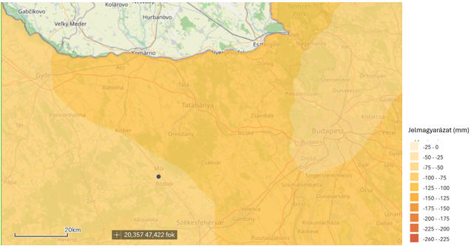
15. ábra Kitettség – A klimatikus vízmérleg várható változása a 2021-2050 időszakra az ALADIN-Climate klímamodell alapján (forrás: NATéR)
A fenti térkép kivágat alapján látható, hogy a vízmérleg-változás: -75 - -50 mm. A RegCM klímamodell alapján a vízmérleg-változás pesszimistább, -100 - -75 mm.
Az ariditási index átlagos évi értékeiben bekövetkező várható változást az alábbi térkép kivágat mutatja. Az ábrázolás a 2021–2050 időszakra vonatkozóan az ALADIN-Climate klímamodell projekciója alapján, az 1961–1990 referencia időszakhoz képest készült.
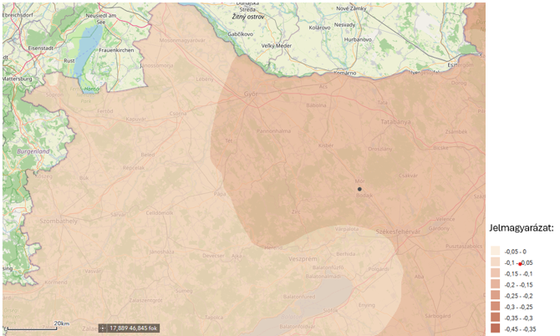
16. ábra Kitettség – Az ariditási index várható változása a 2021-2050 időszakra az ALADIN-Climate klímamodell alapján (forrás: NATéR)
Az ábrázolt klímamodell projekció szerint, az ariditási index változása: -0,15 - -0,1, ez az érték látható, a RegCM klímamodell alapján is.

A terület klímaalkalmazkodással összefüggő vízgazdálkodási kötelezettségei
 | Adaptációs intézkedési javaslatok | Időtáv
A-3 | A belvízi védelem beépítése a környezetvédelmi és ivóvízvédelmi stratégiákba és belvíznek kitett területek felmérése | 2017 - 2020
A-5 | A települési zöldfelületi vagyon védelmének és fejlesztésének beépítése a település- és településfejlesztési dokumentumokba | 2017 - 2020
A-6 | Települési hőségriadó tervek kidolgozásának elősegítése | 2017-2018
A-8 | Az aszály és belvizek, valamint épített környezeti kockázatok által érintett mezőgazdasági területek s ráépülő ipar (élelmiszeripar és kapcsolódó feldolgozóipari ágak) tekintetében klímaadaptációs terv és akció javaslatok kidolgozása | 2017-2020
43. táblázat: A Fejér Megyei klímastratégiában - ITVT-hez kapcsolódó - meghatározott adaptációs intézkedési javaslatok

A településfejlesztéshez kapcsolódó vízgazdálkodási célok, stratégia, feladatok meghatározása

A település vízgazdálkodási állapotának értékelése
Mór város vízgazdálkodási helyzetének, állapotának meghatározása céljából, a feltárt alapállapot, helyzetértékelés következtetései alapján, SWOT elemzés keretében történt meg a belső és külső problémák azonosítása, a gyengeségek és veszélyek alatt, míg a belső és külső pozitív kihívásokat az erősségek és lehetőségek kiértékelése. A kiértékelés esetlegesen adott gyengeség, kialakult helyzet, mint állapot rögzítésére, tudatosítására vonatkozik, a helyzetértékelés nem foglalkozik annak okainak feltárására, illetve bármilyen és bárkinek a felelősségének a megállapítására. Ezeket szükség szerint a mindenkori hatályos jogszabályok és tulajdonviszonyok alapján lehet meghatározni.
A belső tényezők (erősségek, gyengeségek) elsődlegesen annak összegzését és bemutatását szolgálják, hogy a település vízgazdálkodási helyzete milyen állapotban, van és mik azok a kitörési pontok, amik, mint vízgazdálkodás elem erősíti a település fejlődését, fejleszthetőségét.
A külső körülmények (lehetőségek, veszélyek) generálják az Önkormányzat részre azon cselekvési kört, ahol a település fejlődése, fentartható működtetése érdekében lépéseket kell tenni. Az Önkormányzatnak a feladata meghatározni azokat a vízgazdálkodással összefüggő célkitűzéseit, amelyet el szeretne érni, amely érdekében lépéseket kell tenni akár mint saját elvégzendő feladat, akár mint a területét érintő, de más kötelezettségeként meghatározott, de elvégzendő feladatról van szó. Míg a veszélyek esetén elsődlegesen a köteles gondosság, illetve a feladat nem elvégzése esetén a település veszélyeztetettsége áll fent, addig a lehetőségek esetében már gazdasági előnyöket, potenciális fejlesztési területeket lehetett beazonosítani.
A SWOT elemzés a település esetén releváns vízgazdálkodási elemekre és az intézményi és szabályozási környezetre készül.

SWOT elemzés - belső tényezők (erősségek, gyengeségek)

IVÓVÍZELLÁTÁS, VÍZBÁZISVÉDELEM
ERŐSSÉGEK
- Mór felszín alatti vizeinek mennyiségi- és minőségi állapota jó (kivéve a k.1.1 NO3 szennyezés).
- Mór Város vízszükséglete a Mór kistérségi vízműrendszer bodajki vízbázisán működő három kút által biztosított.
- A vezetékes ellátás a település nagy részén kiépült.
- Az elmúlt időszakban jelentős üzemzavar nem volt, a szivattyúk üzembiztonsága megfelelő, szivattyúból és az energiaellátást biztosító trafóból egyaránt van tartalék.
- A kutak termelőkapacitása biztonsággal megfelel a vízigényeknek a nyári időszakban is, várhatóan középtávon előretekintve is elegendő vízbázis kapacitással lehet számolni.
- Mór Város 2023 évi közegészségügyi helyzetéről készült tájékoztató alapján a Mór Városban szolgáltatott ivóvíz minősége megfelelő, ivóvízminőséggel kapcsolatos panasz, kifogás nem érkezett.
Gyengeségek
- Ivóvízigényének ellátására a város saját vízbázissal nem rendelkezik, a kitermelt ivóvizet a szomszédos Bodajk településen működő kutakból érkezik.
- Ismert szennyezés a vízbázis védőterületen a Kajmáti I. számú kúttól 400 méterre a felszínen található vegyes háztartási szemét lerakóhely.
- A trícium vizsgálata alapján mindegyik kútnak van mérsékelt kapcsolata a friss felszíni vízzel.
- Bár a k.1.1 felszín alatti víztest minőségi állapota gyenge (szennyezett ivóvízbázis védőterület NO3 szennyezés), a nitrát szennyezés leginkább a Veszprém környéki vízbázisoknál fordult elő. A meghatározott potenciális veszélyek felmérése alapján a bodajki vízbázis szennyeződésének szempontjából jelenleg nem áll fenn veszély, de a vízadó közeg veszélyeztetettsége és az éghajlati veszélyeztetettség egyaránt jelentősnek mondhatók.

SZENNYVÍZELVEZETÉS ÉS TISZTÍTÁS
ERŐSSÉGEK
- A szennyvíztisztítással kapcsolatos megfelelő alapadatok a FEJÉRVÍZ Zrt-nél rendelkezésre állnak.
- Felsődobos területén egyedi szennyvíztisztító létesítmények telepítésének finanszírozására az Önkormányzat támogatást biztosít.
- A város lakosságának közel 76%-a közcsatorna-hálózaton keresztül juttatja el szennyvizét a szennyvíztisztító telepre, ami országos összehasonlításban is kiemelkedően kedvezőnek tekinthető.
- A város központi belterületén a csatornahálózat teljes mértékben kiépült, a közüzemi szennyvízcsatorna-hálózatba bekapcsolt lakások aránya 98%.
- A szennyvíztisztító telep 2025 év végén végrehajtott fejlesztései eredményeképpen a megszűntek a tisztított szennyvíz jellemző komponenseiben mért határérték túllépések.
- A befogadó Káposzta-ér vízfolyáson vízminőségi probléma nincs, mindössze egyedi esetek fordulnak elő. (pl.: iszapelúszás a szennyvíztisztító telepen). A problémákat általában lakossági bejelentés alapján azonnal kezelik.
- A legtöbb meghibásodás az átemelők szivattyúiban fordult elő, a gépek egy részének cseréje a 2028-29 évekre van előre ütemezve.
Gyengeségek
- Az alábbi településrészek nincsenek szennyvízcsatornával ellátva:
  - Tímár puszta
  - Felsődobos
  - Árkipuszta
- A hálózattal, valamint a teleppel kapcsolatos adatok a kritikus szervezetekkel összefüggő adatok körébe tartoznak, ezért adatvédelmi okból csak korlátozottan hozzáférhetőek a nyilvánosság számára.

TELEPÜLÉSI CSAPADÉKVÍZ-GAZDÁLKODÁS
ERŐSSÉGEK
- A településen jelentős csapadékvízelvezetési, elöntési probléma nincs.
- Potenciálisan elöntéseket okozó csapadékvizek elvezetése a település területén túlnyomó részén megoldott.
- A szabályozott településszerkezet alkalmas a csapadékvíz-gazdálkodás megvalósítására, elzárt, lefolyástalan településrészek nem találhatók a településen.
- Az összegyűjtött csapadékvíz elvezetésére minden településrészen rendelkezésre áll megfelelő befogadó.
Gyengeségek
- A csapadékvizeket levezetők műtárgyainak egy (kisebb) része átépítendő, több levezetőn a kapubejárók méretének felülvizsgálata, helyenként átépítése szükséges.
- A Zrínyi- Futár utcák közötti zárt csapadékcsatorna pontos nyomvonala és mérete, kialakítása sem ismert, tisztítást- ellenőrzést biztosító aknák általában nem épültek. Mivel nagy részben magánterületen került kiépítésre, így jogilag sem rendezett, legalizáláshoz szolgalmi jog bejegyzése szükséges.
- A településen a csapadékvíz helyben tartásának eszközeit, lehetőségeit nem alkalmazzák.
- Több levezető nyomvonala jogilag rendezetlen, nehezen megközelíthető, magánterületeken halad keresztül.

ÁRVÍZVÉDELEM
ERŐSSÉGEK
- Mór település esetében nincs közvetlen árvízi kockázat a területen és a vízfolyás vízgyűjtőjén lehulló csapadékvizek jelentősebb árvízi kockázat nélkül elvezethetők.
- A Mór-Bodajki vízfolyáson a Mór a Velegi út feletti szakaszon részben árhullám csökkentést célzó tó rendszer található, amely ma halastóként funkcionál. A tórendszer részét képező tavak megfelelő üzemeltetés mellett képesek a felső területekről érkező árhullámok csillapítására.
- Mór városában és környezetében, a „villám-árvizek” elsődlegesen helyi, eseti elöntéseket okozhatnak.
- A Mór-Bodajki vízfolyásnak - mivel kiépítettsége és állapota megfelelő - jelen állapotában nincs fejlesztési igénye.
- Az árvízvédelemmel kapcsolatos területek és műtárgyak fenntartása.
Gyengeségek
- Az árvízi védelmi szervezeti hatáskörök nem egyértelműek, a feladatmegosztás nem tisztázott.
- A készültség fenntartása.

DOMBVIDÉKI, SÍKVIDÉKI VÍZRENDEZÉS
ERŐSSÉGEK
- A Mór-Bodajk vízfolyás felső, halastavak feletti szakaszán káresemények nem jellemzőek.
- A város területére hulló csapadékvizek befogadására és elvezetésére a településen három vízfolyás (Mór-Bodajk vízfolyás, kisebb mértékben az Általér és a Gaja-patak) és mellékvizei is rendelkezésre állnak.
Gyengeségek
- A vízfolyásokról nem áll rendelkezésre állapot-felvételi terv, vagy azok már elavultak (20 évnél régebbiek)
- A mértékadó vízhozamok meghatározása nem a jelenleg elfogadott módszerek szerint történt.

TERÜLETI VÍZVISSZATARTÁS, TÉRSÉGI VÍZELOSZTÁS, TÓGAZDÁLKODÁS
ERŐSSÉGEK
- A térség a rendelkezésre álló adottságok alapján komplex és rendezett területi vízgazdálkodással rendelkezik.
- A területi vízvisszatartást a területen lévő tározókkal (halastavakkal) megoldott.
- A tógazdálkodás rendezett formában biztosított a területen.
Gyengeségek
- A tógazdálkodási érdekek és az árvízvédelmi érdekek esetleges ütközése.
- A rendszer fenntartási kötelezettségének betartása nem teljeskörű.
- A csökkenő vízutánpótlás és a gyakoribb kisvizes időszakok kedvezőtlenül befolyásolják a térségi vízvisszatartó rendszerek működését.
- A vízvisszatartó létesítmények üzemeltetési dokumentációja és monitoringrendszere több helyen korszerűsítésre szorul.
- A vízgyűjtőkről érkező hordalékterhelés egyes tavaknál rontja a vízkormányzás és az üzemeltetés hatékonyságát.

MEZŐGAZDASÁGI VÍZGAZDÁLKODÁS: BELVÍZGAZDÁLKODÁS, ASZÁLYKÁRELHÁRÍTÁS (ÖNTÖZÉS)
ERŐSSÉGEK
- Mór területén több jelentősebb öntözőtelep található, a teljes öntözött terület mintegy 333 ha.
Gyengeségek
- Több öntözőterület nem rendelkezik érvényes vízjogi engedéllyel.

VÍZMINŐSÉG, VIZES ÉLŐHELYEK VÉDELME
ERŐSSÉGEK
- Számos nyilvántartott védett vizes élőhely található a településen, melyek kedvező ökológia állapotokat biztosítanak a vízi élővilág és környezet számára. Ezek védettsége biztosítottnak vehető a Duna-Ipoly Nemzeti Park közlése alapján.
Gyengeségek
- A település felszíni vízfolyásai mérsékelt vagy gyenge állapotúnak minősül, biológiai és ökológiai szempontok mellett a hidromorfológiai és a fizikai-kémiai paraméterek szerint sem érik el a „jó” állapotot.
- A Mór területén található állóvizek nem szerepelnek a VGT nyilvántartásában, így azok minőségi, mennyiségi adatai nem kerülnek rögzítésre. A valóságban az OVF-től kapott állományok alapján mintegy 19 db különböző, jellemzően kisebb állóvíz található a település területén, melyek döntően halastavak, bányatavak és tározók.
- Vizeket vizsgáló monitoringrendszer a település vizeit kevéssé fedi le, azaz nincs információ, illetve folyamatos kontrol a vízminőségre vonatkozóan.

HORIZONTÁLIS ÜGYEK
ERŐSSÉGEK
- A településfejlesztési koncepció a környezettudatos és klímaadaptív szemlélet erősítésén túl számos, a korszerű vízgazdálkodás elvárásainak megfelelő intézkedést tartalmaz.
- A fenntartható városfejlesztési stratégia konkrét javaslatokat fogalmaz meg az aktuális vízgazdálkodási kihívások megoldására, enyhítésére.
- A város településrendezési terve teljes vertikumában részletezi a vízgazdálkodás övezeti, létesítményi és korlátozó szabályozó elemeit és előírásait, amelyek vízgazdálkodási elemek fenntartását, a vizek védelmét és a konfliktusos területhasználatok megelőzését szolgálják.
- A környezetvédelmi program alapján a települési vízgazdálkodás fejlesztése összehangolt infrastruktúra-fejlesztési, üzemeltetési, környezetvédelmi és természetvédelmi intézkedésrendszer.
Gyengeségek
- A tervezett jelentős ipar- és lakóterület bővítések további növelik a vízgazdálkodásban megoldandó feladatokat.
- A koncepcionális és stratégiai szinten elfogadott elvek, elhatározások és javasolt eszközök alkalmazása csak részben vált napi szinten gyakorlattá, illetve érvényesülnek horizontálisan.

SWOT elemzés - külső körülmények (lehetőségek, veszélyek)

IVÓVÍZELLÁTÁS, VÍZBÁZISVÉDELEM
LEHETŐSÉGEK
- Felsődobos településrész vízellátása akadozik az alacsony víznyomás miatt, forrás szükséges a nyomásfokozó kiépítésére.
VESZÉLYEK
- A belterületi kútnál a dolomiton 18 m fedőréteg található, a két kajmáti kútnál a dolomit a felszínen van, csak vékony réteg borítja, ezért a vízbázis védőterület itt a felszíni szennyeződésekkel szemben igen érzékeny.
- A három kútból a II. sz. kútban mért nitrátion koncentráció emelkedő tendenciát jelzett (2014-es adat)
- A hálózat (beleérve a távvezetékeket is) jelentős része az 1970-1980-as években készült, KM-PVC és azbesztcement anyagú, egy jelentős rész az 1950-es években épült öntöttvas anyagból. Ezek a csőanyagok mára elavultak, karbantartásuk problémássá válhat.

SZENNYVÍZELVEZETÉS ÉS TISZTÍTÁS
LEHETŐSÉGEK
- Kisebb külterületi területeken egyedi szennyvíztisztítási lehetőségek kialakítása.
- Forrás energetikai hatékonysági korszerűsítésekre.
- Felsődobos településrész jelentősebb ellátatlan lakott terület, szennyvíz gyűjtés és szennyvíztisztítás megoldására eddig nem sikerült megoldást találni.
- A GFT-ben meghatározott fejlesztések végrehajtása.
VESZÉLYEK
- Energiasemlegesség, energiahatékonyság javítás, megújuló energia előírásainak való megfelelés 2040-ig.
- A GFT-ben előirányzott fejlesztések elmaradása.

TELEPÜLÉSI CSAPADÉKVÍZ-GAZDÁLKODÁS
LEHETŐSÉGEK
- Zrínyi utcai övárok záportározótóként való hasznosítása.
- A teljes csapadékvíz-elvezető rendszer állapotfelmérése, hidrológiai és hidraulikai modellezése, lefolyás-szimuláció elvégzése után a jövőben pontosabb képet kaphatunk a teljes rendszer működéséről, pontosabban meghatározhatjuk a kritikus helyszíneket.
- A helyi (akár telken belüli) vízvisszatartás növelése, mikro-tározók létesítése

VESZÉLYEK
- A kisebb esésű Mónus- Wekerle utcai részen nagyobb hordalék felhalmozódás várható.
- Az egyre szélsőségesebbé váló időjárás növeli a rendkívüli intenzitású csapadékok valószínűségét is, amire a csapadékvíz-elvezető rendszer nincs méretezve.
- A növekvő beépítettség, a burkolt felületek növekedése kedvezőtlenül hat a lefolyási viszonyokra

ÁRVÍZVÉDELEM
LEHETŐSÉGEK
- Az előrejelzések növekvő pontossága lehetőséget teremt a védekezési hatékonyság növelésére az üzemrendek aktualizálására.
VESZÉLYEK
- A tógazdálkodási érdekek és az árvízvédelmi érdekek esetleges ütközése miatti elöntési kockázat. Múltbeli tapasztalatok alapján jelentősebb vízkár abban az esetben jelentkezett, amikor tavak üzemeltetésénél nem lett figyelembe véve az árhullám fogadásához tartozó üzemi vízszint tartása.
- Egy hosszabb árvíz, árvízi készültség mentes periódus után fennáll annak a kockázata, hogy az árvízvédelmi területek, művek fenntartása elhanyagolásra kerül. pl.: szervezeti éberség csökkenése, mozgatószerkezeteinek “beállása”, berozsdásodása.

DOMBVIDÉKI, SÍKVIDÉKI VÍZRENDEZÉS
LEHETŐSÉGEK
- A korszerű vízgazdálkodási szemlélet térnyerése, a vízmegtartás növelése, az ésszerűbb földhasználat alkalmazása lehetőséget teremt a károsan szélsőséges (túl magas vagy túl alacsony) vízhozamok kiküszöbölésére.
VESZÉLYEK
- Az állami vízfolyások fenntartása állami feladat, de gyakorlatilag az önkormányzat finanszírozza és végzi a kiemelt önkormányzati hozzájárulásból.
- A települési vízkár-elhárítási terv rendszeres aktualizálásának elmaradása esetén a vízkár elleni védekezés szervezetlenné válhat, amely az élet- és vagyonbiztonságot veszélyeztetheti.

TERÜLETI VÍZVISSZATARTÁS, TÉRSÉGI VÍZELOSZTÁS, TÓGAZDÁLKODÁS
LEHETŐSÉGEK
- A területen lehulló csapadékvizek megtartásának kisléptékű, lokális fejlesztésekkel.
- A rendszer monitoringozásának (csapadék és vízhozam, szintmérés), adatgyűjtésének és ennek megfelelő automatikus előrejelző rendszer fejlesztése.
VESZÉLYEK
- A tógazdálkodási érdekek és az árvízvédelmi érdekek esetleges ütközése miatti nem megfelelő felkészülés egy esetleges árhullám fogadására a tórendszeren.
- Fel kell készülni az esetleges hosszan tartó vízhiányos időszakok kezelésére.

MEZŐGAZDASÁGI VÍZGAZDÁLKODÁS: BELVÍZGAZDÁLKODÁS, ASZÁLYKÁRELHÁRÍTÁS (ÖNTÖZÉS)
LEHETŐSÉGEK
- Várható a térségben az öntözési igények megnövekedése (további öntözési igény elsősorban Csókakő területén, foltokban jelentkezik).
- A rendelkezésre álló talajvízszint mérési adatok beszerzése a talajvízviszonyokban bekövetkező trendek megismerése, előrejelzése és a szükséges megelőző intézkedések mielőbbi kidolgozása érdekében.
- Felszíni vízkivétel esetén fenékküszöb mögötti vízkivételi művön keresztül történő vízkivétel alkalmazása kizárólagosan a közép- és nagyvizes időszakban, mely egy öntözővíz-tározóban tározódik.
- Vízhatékony mikroszórófejes vagy csepegtető öntözési módok alkalmazása.
- Kevésbé vízigényes növényfajták termesztése
VESZÉLYEK
- A talajvízszint süllyedése csökkenti az öntözésre rendelkezésre álló vízkészleteket.

VÍZMINŐSÉG, VIZES ÉLŐHELYEK VÉDELME
LEHETŐSÉGEK
- A VGT 3 nyilvántartásában nem szereplő vízfolyások és állóvizek állapotának vizsgálata a település jövőbeli feladata. Ezek során az állóvizek utánpótlódásának meglétének vizsgálata, illetve azok javítása lehet a kitűzött cél, a vízfolyásoknál a hidromorfológiai elemek javítása és az ökológiai szempontok figyelembevétele lenne fontos
- A vízminőséget és -mennyiséget figyelő monitoringrendszer kiépítése és működtetése segíthetné a vízminőség javítását és a vizes élőhelyek védelmét.
- A vizes élőhelyek megfelelő állapotának eléréséhez szükséges teendők meghatározása szükséges, illetve, a megfelelő állapot fenntartására és megőrzésére vonatkozó szoros kooperáció az illetékes nemzeti parkkal kulcsfontosságú, ennek folytatása a jövőben is kiemelkedő jelentőségű.
VESZÉLYEK
- A VGT 3 nyilvántartásában nem szereplő vízfolyások és állóvizek vizsgálata a település jövőbeli feladata. Ezek során az állóvizek utánpótlódásának meglétének vizsgálata, illetve azok javítása lehet a kitűzött cél, a vízfolyásoknál a hidromorfológiai elemek javítása és az ökológiai szempontok figyelembevétele lenne fontos
- A vízminőséget és -mennyiséget figyelő monitoringrendszer kiépítése és működtetése segíthetné a vízminőség javítását és a vizes élőhelyek védelmét.
- A vizes élőhelyek megfelelő állapotának eléréséhez szükséges teendők meghatározása szükséges, illetve, a megfelelő állapot fenntartására és megőrzésére vonatkozó szoros kooperáció az illetékes nemzeti parkkal kulcsfontosságú, ennek folytatása a jövőben is kiemelkedő jelentőségű.

HORIZONTÁLIS ÜGYEK
LEHETŐSÉGEK
- A vízgazdálkodást érintő tevékenységek egységes elvek szerinti koordinálása, ellenőrzése, összehangolása az érintett szervezetek folyamatos együttműködése és edukációja intézményes kereteinek megteremtésével (pl. vízgazdálkodási együttműködési fórum működtetése az érdekelt szervezetek részvételével, a vízgazdálkodási stratégia megvalósításáért (is) felelős önkormányzati szervezeti egység, illetve személy koordinálásával).
- Szemléletes, példaértékű (pilot) projektek megvalósítása a döntéshozók, a szakemberek és a lakosság támogatottság növelése érdekében (pl. közterületi záporkertek, tetők által gyűjtött esővizek közterületi gyűjtése, magán tulajdonú társasház és kertesház fenntartható vízgazdálkodásának, klímabarát kertjének, vízáteresztő burkolatainak kialakítása).
- A társadalmi tájékoztatás és szemléletformálás révén a változásokra fogadókész, példát mutató és az egyéneket segítő önszerveződő civil közösségek csíráinak megteremtése, szakmai hátterének biztosítása (pl. vízgazdálkodásban érdekelt civil szervezetek működésének és alapításának támogatása, rendszeres szakértői támogatás, együttműködés biztosítása).
- ITVT-hez kapcsolódó partnerség, adatbázis esetén Önkormányzat vállalhatna fel gesztor szerepet.
VESZÉLYEK
- A város dokumentumaiban rögzített, illetve rögzítésre kerülő korszerű vízgazdálkodás koncepcionális és stratégiai lépések napi szinten nem tudnak érvényesülni, elsikkadnak a város felelősségi körében.
- A vízgazdálkodást horizontálisan érintő ágazatok üzemeltetési, fejlesztési döntései során a korszerű vízgazdálkodás értékrendje nem érvényesül.
- Befektetői és lakossági ellenállás a korábbiaktól eltérő és adott esetben többlet költséggel járó döntések érvényesítése során.
- A szabályozás és az ellenőrzés összehangolatlansága, aszinkronitása.

SWOT elemzés következtetései
A vízgazdálkodás jelenlegi állapotával kapcsolatban a SWOT elemzés eredményeként levont következtetéseinket az alábbiak szerint összegezzük:

IVÓVÍZELLÁTÁS, VÍZBÁZIS VÉDELEM
A bodajki vízbázison működő három kút termelőkapacitása biztonsággal megfelel a vízigényeknek, várhatóan középtávon is elegendő vízbázis-kapacitással lehet számolni.
Az ivóvízhálózat a település nagy részén kiépült, jelentős üzemzavar nem volt.
Felsődobos vízellátása akadozik az alacsony víznyomás miatt, forrás szükséges a nyomásfokozó kiépítésére.
A hálózat jelentős része az 1970-1980-as években készült, KM-PVC és azbesztcement anyagú, további jelentős rész az 1950-es években épült öntöttvas anyagból.

SZENNYVÍZELVEZETÉS ÉS TISZTÍTÁS
A szennyvízgyűjtő hálózat teljesen elválasztott rendszerű, de időszakosan a csapadékvizek is terhelik a rendszert.
A vezetékes szennyvízelvezetés szinte minden lakott területen kiépült:
- A város központi belterületén a bekapcsolt lakások aránya 98%.
- Tímárpuszta, Felsődobos, Árkipuszta településrészek nincsenek szennyvízcsatornával ellátva
- Felsődobos területén egyedi szennyvíztisztító létesítmények telepítésének finanszírozására az Önkormányzat támogatást biztosít. A támogatás azonban nem érte el célját, mindössze 1 ingatlan esetében vették igénybe.
A hálózaton az átemelők szivattyúiban gyakori meghibásodások, a szivattyúk egy részének cseréje 2028-29-re ütemezve van.
A tisztított szennyvizeket befogadó Káposzta-ér vízfolyáson alapvetően vízminőségi probléma nincs, de egyedi esetek előfordultak: a tisztított szennyvíz minősége a vonatkozó határértékeket esetenként nem teljesítette, a szennyvíztisztító telep fejlesztése után azonban határérték túllépések már nem jelentkeztek.

TELEPÜLÉSI CSAPADÉKVÍZ-GAZDÁLKODÁS
Jelentős elöntési probléma nincs. Lefolyástalan területek nem találhatók, a hálózaton levezetett csapadékvizek elhelyezésére a befogadók rendelkezésre állnak
A rendszer nem a rendkívüli intenzitású csapadékokra lett méretezve, valamint a burkolt felületek nagysága is folyamatosan növekszik a területen. A Mónus-Wekerle utcai részen nagyobb hordalék felhalmozódás várható
A levezetők műtárgyainak egy része átépítendő, pontos nyomvonaluk nem ismert, jelenleg nem megfelelően ellenőrizhetőek, tisztíthatóak
A csapadékvíz helybentartására szolgáló eszközöket, lehetőségeket nem alkalmazzák a településen

ÁRVÍZVÉDELEM
Mór település esetében nincs közvetlen árvízi kockázat
A hirtelen lehulló csapadék hatására jelentkező „villám-árvizek” elsődlegesen helyi, eseti elöntéseket okoznak
A korábbi árvízi elöntés a tavak nem megfelelő vízszint tartása miatt jelentkeztek
Az árvízvédelemmel kapcsolatos szervezeti hatáskörök nem minden esetben egyértelműek.
DOMBVIDÉKI, SÍKVIDÉKI VÍZRENDEZÉS
A területi adottságoknak köszönhetően a Mór-Bodajk vízfolyás felső, halastavak feletti szakaszán káresemények nem jellemzőek.
A települést érő, lehulló csapadékvizek befogadására és elvezetésére a településen három vízfolyás (Mór-Bodajki vízfolyás, Gaja-patak, Által-ér) és mellékvizei is rendelkezésre állnak.
Probléma, hogy a vízfolyásokról nem áll rendelkezésre állapot-felvételi terv, vagy azok már elavultak.
A mértékadó vízhozamok meghatározása nem a jelenleg elfogadott módszerek szerint történt.
Az állami vízfolyások fenntartásában az önkormányzat is részt vesz, ami plusz terheket jelent.
Lehetőségként a korszerű vízgazdálkodási szemlélet térnyerése, a vízmegtartás növelése, az ésszerűbb földhasználat alkalmazása lehetőséget teremt a károsan szélsőséges vízhozamok kiküszöbölésére.
A települési vízkár-elhárítási terv rendszeres aktualizálásának szem előtt tartása kiemelendő feladat.

TERÜLETI VÍZVISSZATARTÁS, TÉRSÉGI VÍZELOSZTÁS, TÓGAZDÁLKODÁS
A térség a rendelkezésre álló lehetőségeket megfelelően kihasználja
A térségi vízelosztás kiegyenlített
A tavak üzemeltetése, működtetési környezete megfelelő

MEZŐGAZDASÁGI VÍZGAZDÁLKODÁS: BELVÍZGAZDÁLKODÁS, ASZÁLYKÁRELHÁRÍTÁS (ÖNTÖZÉS)
Mór területén a teljes öntözött terület 333 ha, azonban várható az öntözési igények növekedése
Probléma, hogy több öntözőterület nem rendelkezik érvényes vízjogi engedéllyel.
Nem állnak rendelkezésre megfelelő minőségű és rendszerességű talajvízszint mérési adatok.
Kockázat, hogy a talajvízszint süllyedése csökkenti az öntözésre rendelkezésre álló vízkészleteket.

VÍZMINŐSÉG, VIZES ÉLŐHELYEK VÉDELME
A településre eső, viszonylag nagy számosságú, nyilvántartott védett vizes élőhelyeket a Duna-Ipoly Nemzeti Park kezeli és számontartja
A település felszíni vízfolyásai biológiai és ökológiai, illetve hidromorfológiai és fizikai-kémiai szempontból mérsékelt vagy gyenge állapotúak
A móri állóvizek nem szerepelnek a VGT nyilvántartásában, így minőségi, mennyiségi adataik is hiányoznak
A vizeket vizsgáló monitoringrendszerek a település vizeit kevéssé fedik le, azaz nincs információ, illetve folyamatos kontroll a vízminőségre vonatkozóan

HORIZONTÁLIS ESZKÖZÖK
A városi fejlesztési és stratégiai dokumentumok tartalmaznak a vízgazdálkodás elemeire vonatkozó korszerű elvárásokat, javaslatokat
Egymástól elkülönült, az érdekeltek számára nehezen hozzáférhető, összehangolatlan adatállományok
A stratégiák elhatározásainak összehangolt végrehajtása és ellenőrzése hiányos, a gyakorlat nem mindig tükrözi a célokat
Gyenge a vízgazdálkodás társadalmi háttere, érdekképviselete
A városi vízgazdálkodás egységes adatbázisra épülő és egységes elvek szerinti koordinálása, horizontális együttműködés erősítése minden szinten
Szakmai, döntéshozói, társadalmi szemléletformálás, edukáció szükségessége
A SWOT elemzés alapján elsősorban az „ivóvízellátás”, „csapadékvíz-gazdálkodás”, „dombvidéki, síkvidéki vízrendezés”, „mezőgazdasági vízgazdálkodás: belvízgazdálkodás, aszálykárelhárítás (öntözés)”, „vízminőség, vizes élőhelyek védelme”, valamint az „intézményi és szabályozási környezet” vízgazdálkodási elemek szorulnak fejlesztésre.
Mór Város vízgazdálkodási helyzete segíti, alátámasztja a település – Mór Város Fenntartható Városfejlesztési Stratégiájában, valamint a Környezetvédelmi Programban is megjelenő – fejlesztési elképzeléseit.

A település vízgazdálkodásának jövője

A település vízgazdálkodási céljainak meghatározása
Mór városának vízgazdálkodási céljainak meghatározása elsősorban a Víz Keret Irányelvben rögzített célok, a VGT3 (jelen ITVT 2.2.1 fejezetében is bemutatott) intézkedési céljaira figyelemmel, a SWOT elemzés szerinti lehetőségek és veszélyek mentén, a Településfejlesztési koncepcióban már meghatározott célkitűzések figyelembevételével, azokhoz igazodóan kerültek meghatározásra.
Az átfogó vízgazdálkodási fókuszú célok megegyeznek a Víz Keret Irányelvben rögzítettekkel, mivel azok hazánk és az ország települései számára is megszabják a vízgazdálkodásban követendő irányokat.
Az átfogó célkitűzések az Irányelvnek megfelelően a következőek lehetnek:
A település felszíni- és felszín alatti vizei „jó” minőségi és mennyiségi állapotának javítása és védelme:
Mezőgazdasági eredetű szennyezések csökkentése
Talajerózióból és/vagy felszíni lefolyásból származó hordalék- és szennyezőanyag terhelés csökkentése
Rekreációs vízhasználat (beleértve a horgászatot is) káros hatásainak megelőzése és szabályozása
Hasznosítható vízkészletek hosszú távú védelmére alapozott fenntartható vízhasználatok:
Az ivóvízellátás és vízbázis védelem hosszú távú biztosítása érdekében Mór ivóvízellátását biztosító víziközmű-rendszernek meg kell felelnie a felhasználói igényeknek, valamint a település fejlődésével távlatokban jelentkező többlet lakossági és nem lakossági vízfelhasználói igényekre is tudnia kell reagálni.
A szennyvízelvezetés és -tisztítás hosszú távú biztosításával a település szennyvízelvezető víziközmű-rendszerének alkalmasnak kell lennie arra, hogy a keletkező szennyvíz a felhasználási helyekről környezetkárosítás nélkül elvezetésre kerüljön a szennyvíz megtisztítására alkalmas szennyvíztisztítóba.
Települési csapadékvíz-gazdálkodás megvalósítása során a csapadékvíz-gazdálkodás megvalósításával biztosítható, hogy a település területén lehulló csapadékvíz a helyi adottságokhoz illeszkedve károkozás nélkül kerüljön levezetésre. Emellett cél a csapadékvíz lehetőség szerinti helyben tartása, hogy a vízgyűjtőre hulló csapadék a településen hasznosuljon, a terület vízháztartásának egyensúlyát megőrizve. Elvezetésre csak a helyben nem hasznosítható vízmennyiség kerülhet.
Klímaváltozáshoz történő alkalmazkodás:
Árvizek, belvizek és aszályok hatásainak mérséklése
Az élő vízfolyások és tavak esetében a hosszabb vízhiányos időszakok kezelése
Az épített környezet megóvása érdekében szükséges cél a település vízkár elleni védelme a helyi vízkárelhárítás hosszú távú biztosítása
Dombvidéki vízrendezés keretében a településen lévő vízfolyások mederrendezése
Intézményi, vízgazdálkodási célok elérését segítő eszközrendszer fejlesztése:
- A mezőgazdasági tanácsadás vízvédelmi szempontokkal kiegészített rendszerének kidolgozása
Kutatás, edukáció és tudásbázis-fejlesztés a helyes vízhasználat érdekében,
Monitoring-rendszerek és információs rendszerek fejlesztése és működtetése
A vízhez és vízhasználathoz kapcsolódó szektorok közötti összhangot meg kell teremteni.
A vízi ökoszisztémák, és – tekintettel azok vízszükségletére – a vízi ökoszisztémáktól közvetlenül függő szárazföldi ökoszisztémák és vizes területek további romlásának megakadályozása, illetve állapotuk javítása.

Fejlesztési, fejlesztendő területek, ehhez kapcsolódó feladatok beazonosítása

IVÓVÍZELLÁTÁS, VÍZBÁZIS VÉDELEM
- Felsődoboson megfelelő víznyomás biztosítása, ehhez nyomásfokozó kiépítése szükséges, melyre forrás megteremtése jövőbeli feladat.
- Az elavult csőanyagú vízvezetékek vizsgálata. Felújításhoz, cseréhez források megteremtése.

SZENNYVÍZELVEZETÉS ÉS TISZTÍTÁS
- A településre eső, viszonylag nagy számosságú, nyilvántartott védett vizes élőhelyeket a Duna-Ipoly Nemzeti Park kezeli és számontartja
- A település felszíni vízfolyásai mérsékelt vagy gyenge állapotúnak minősülnek biológiai és ökológiai, illetve hidromorfológiai és fizikai-kémiai szempontból
- A móri állóvizek nem szerepelnek a VGT nyilvántartásában, így minőségi, mennyiségi adataik is hiányoznak
- A vizeket vizsgáló monitoringrendszerek a település vizeit kevéssé fedik le, azaz nincs információ, illetve folyamatos kontroll a vízminőségre vonatkozóan

TELEPÜLÉSI CSAPADÉKVÍZ-GAZDÁLKODÁS
- A településre eső, viszonylag nagy számosságú, nyilvántartott védett vizes élőhelyeket a Duna-Ipoly Nemzeti Park kezeli és számontartja
- A település felszíni vízfolyásai mérsékelt vagy gyenge állapotúnak minősülnek biológiai és ökológiai, illetve hidromorfológiai és fizikai-kémiai szempontból
- A móri állóvizek nem szerepelnek a VGT nyilvántartásában, így minőségi, mennyiségi adataik is hiányoznak
- A vizeket vizsgáló monitoringrendszerek a település vizeit kevéssé fedik le, azaz nincs információ, illetve folyamatos kontroll a vízminőségre vonatkozóan

ÁRVÍZVÉDELEM
- A településre eső, viszonylag nagy számosságú, nyilvántartott védett vizes élőhelyeket a Duna-Ipoly Nemzeti Park kezeli és számontartja
- A település felszíni vízfolyásai mérsékelt vagy gyenge állapotúnak minősülnek biológiai és ökológiai, illetve hidromorfológiai és fizikai-kémiai szempontból
- A móri állóvizek nem szerepelnek a VGT nyilvántartásában, így minőségi, mennyiségi adataik is hiányoznak
- A vizeket vizsgáló monitoringrendszerek a település vizeit kevéssé fedik le, azaz nincs információ, illetve folyamatos kontroll a vízminőségre vonatkozóan

DOMBVIDÉKI, SÍKVIDÉKI VÍZRENDEZÉS
Előkészítő jellegű feladatok, vizsgálatok
- A településre eső, viszonylag nagy számosságú, nyilvántartott védett vizes élőhelyeket a Duna-Ipoly Nemzeti Park kezeli és számontartja
- A település felszíni vízfolyásai mérsékelt vagy gyenge állapotúnak minősülnek biológiai és ökológiai, illetve hidromorfológiai és fizikai-kémiai szempontból
- A móri állóvizek nem szerepelnek a VGT nyilvántartásában, így minőségi, mennyiségi adataik is hiányoznak
- A vizeket vizsgáló monitoringrendszerek a település vizeit kevéssé fedik le, azaz nincs információ, illetve folyamatos kontroll a vízminőségre vonatkozóan
Fejlesztéssel, üzemeltetéssel kapcsolatos vizsgálatok
- Vízfolyások állapotfelvételi tervének felülvizsgálata, a mértékadó vízhozamok meghatározása
- Dombvidéki vízrendezés keretében a vízfolyások mederrendezése
- Az élőlények mozgását/vándorlását és a vízi élőhelyek állapotának javítását elősegítő intézkedések
- A tározással történő vízvisszatartás lehetőségének megteremtése és fenntartása fontos feladat
- Vízfolyásokon és állóvizekben felhalmozódott iszap és mederbeli növényzet egyszeri eltávolítása, hasznosítása
- A település élő élőlények mozgását/vándorlását és a vízi élőhelyek állapotának javítását elősegítő intézkedések

TERÜLETI VÍZVISSZATARTÁS, TÉRSÉGI VÍZELOSZTÁS, TÓGAZDÁLKODÁS
- A vízgazdálkodási szakértők bevonásával a tórendszer hosszú távú üzemeltetési és fejlesztési stratégiájának kidolgozása
- A forrásvíz-utánpótlás változásainak nyomon követése és a lehetséges vízpótlási megoldások vizsgálata
- Az üzemeltetési dokumentáció felülvizsgálata és korszerűsítése a megváltozott vízháztartási viszonyok és a klímaváltozás hatásainak figyelembevételével
- A monitoringrendszer fejlesztése, beleértve a vízmércék telepítését vagy helyreállítását, a rendszeres vízállásnapló vezetését, valamint a műtárgyak és a medrek állapotának nyomon követését
- A vízhiányos időszakok kezelésére szolgáló üzemeltetési és vízgazdálkodási intézkedések megtervezése
- A műtárgyak, medrek és gátak rendszeres karbantartása, műszaki állapotuk időszakos ellenőrzése és az állapotváltozások dokumentálása

MEZŐGAZDASÁGI VÍZGAZDÁLKODÁS: BELVÍZGAZDÁLKODÁS, ASZÁLYKÁRELHÁRÍTÁS (ÖNTÖZÉS)
- A felszín alatti víztestekből való vízkivétel teljeskörű felmérése, vízkészlet-felmérés
- Mezőgazdasági eredetű szennyezések lehetőségének minimalizálása, megelőzése (főképp nitrátterhelés)
- Tározási, szikkasztási lehetőségek kialakítása műtárgyak építésével
- Víztakarékos növénytermesztési módszerek elterjesztése, öntözési-, talajgazdálkodási tanácsadás, edukáció

VÍZMINŐSÉG, VIZES ÉLŐHELYEK VÉDELME
- A felszíni állóvíztestek vizsgálata, állapotuk feltérképezése, szükség esetén minőségi és/vagy mennyiségi szempontú javító intézkedések kidolgozása
- A települést érintő monitoringrendszer olyan kialakítása, hogy a felszíni és felszín alatti vizek állapota reprezentatív módon vizsgálhatóvá váljon
- A potenciális szennyezőforrások feltérképezése, a szennyezések megelőzése érdekében intézkedések (edukáció, támogatási rendszer, stb.) kidolgozása
- A vizes élőhelyek védelmének további priorizálása, szoros önkormányzati együttműködés a DINPI-vel

HORIZONTÁLIS ESZKÖZÖK
- Stratégiai intézkedések végrehajtása, nyomon követése, szervezeti és személyi feltételeinek biztosítása
- A vízgazdálkodás központi adattárházának létrehozása, fejlesztése az önkormányzat gesztorságával
- Az integrált vízgazdálkodás céljaival összhangban a HÉSZ felülvizsgálata, kiegészítése
- Szemléletformálás minden szinten
- Városi vízgazdálkodási alap létrehozása és működtetése az ITVT-ben megfogalmazott vízgazdálkodási- és ahhoz kapcsolódó tevékenységek megvalósítása, támogatása céljából
- Felkészülés vízgazdálkodási célokra felhasználható pénzügyi források fogadására, felhasználására

A település előkészítés alatt lévő fejlesztési programjai
A jelentősebb vízgazdálkodást érintő tervezett fejlesztések a következők:

SZENNYVÍZELVEZETÉS ÉS TISZTÍTÁS
- A szennyvíztisztítási technológiában jelentős technológiai módosítás jelenleg nem tervezett, a gördülő fejlesztési tervek a nagyobb gépegységek: gépi rács, homokfogó, szivattyúk cseréjét tartalmazzák. A beruházások megvalósításáról a pénzügyi lehetőségekhez igazodva, illetve a biztonságos üzemeltetést szem elött tartva döntenek.
- Felsődobos, Tímárpuszta, Árkipuszta közműfejlesztése (lsd. FVS 2025), beleértve a gázellátás és a szennyvíz-elvezetési rendszer kiépítését is. A beavatkozás közvetlenül a szennyvízelvezetést érinti; a dokumentum indoklása szerint e településrészek közmű-ellátottsága elmarad a központi belterületi részekétől, és problémát okoz a szennyvíz-elvezetés hiánya. Megvalósítás 2023-27. – A TOP Plusz forrásból várhatóan nem valósul meg a kitűzött határidőre a beavatkozás.

TELEPÜLÉSI CSAPADÉKVÍZ-GAZDÁLKODÁS
- Felsődobosra vezető 81118 j. közút, a Tímárpusztára vezető 82101 j. közút és a móri vasútállomáshoz vezető 82304 j. közút fejlesztése: pályaszerkezet megerősítése és csapadékvíz-elvezetés kiépítése (lsd. FVS 2025). Ez közvetlenül érinti a csapadékvíz-elvezetést; egyben új/megújuló burkolt felületekhez kapcsolódik. Megvalósítás 2023-27. – A TOP Plusz forrásból várhatóan csak a Felsődobosra vezető 81118 j. közút fejlesztése valósul meg.
- Mór, Jegenye u.-Virág u. által határolt területen kialakítandó utak vízelvezetéséhez szükséges szikkasztó-tározó földmedence és túlfolyó árokszakasz tervezése (lásd. FVS 2025). A tervezett szikkasztó-tározó földmedence, Mór város belterületi részén található a 2153/24 helyrajzi számú ingatlanon a 81-es sz. főúttal párhuzamosan, a szelvényezés szerinti jobb oldalon. Megvalósítás 2023-27. – Várhatóan 2027-ig megvalósul a TOP Plusz forrásból.
- A város belterületét átszelő patak jelentős közterületet szakít ki, a mély vezetése miatt szükséges rézsű felületekkel, amelynek fenntartási költsége jelentős és a szennyezés lehetősége is fennáll. Az érintett terület csapadékvíz elvezetését és a belterületi szakaszon a csatorna lefedése a cél (lsd. FVS 2025). A belterületi zárt csatorna- és nyílt árokrendszer fejlesztése a cél. A beavatkozás közvetlenül érinti a vizek lefolyását és a csapadékvíz elvezetését. Megvalósítás 2023-27. – A TOP Plusz forrásból várhatóan nem valósul meg a tervezett beavatkozás.
A fentiek tervezett fejlesztések jelzi a főbb vízgazdálkodási problémákat és a szükséges beavatkozási irányokat.

Programok feladatok sorrendisége, egymásra hatása
A 3.2.1. fejezetben bemutatott vízgazdálkodási fejlesztési célok szoros kapcsolatban állnak a településfejlesztési célkitűzésekkel. A 3.2.2. fejezetben bemutatott vízgazdálkodási feladatok megfogalmazása a vízgazdálkodási célok elérését szolgálják. Megvizsgálva a 3.2.3. fejezetben felsorolt, a települési önkormányzat előkészítés alatt és folyamatban lévő vízgazdálkodási vonatkozású fejlesztési projektjeit, egyértelműen kimutatható, hogy a tervezett projektek a fennálló problémák megoldására irányulnak, valamint a távlati fejlesztési elképzelésekhez szervesen kapcsolódnak. A településen releváns vízgazdálkodási területhez a szükséges vízgazdálkodási feladatok megfogalmazásra kerültek.
Egy stratégiai terv egymásra épülő feladatokat határoz meg, amelyek általános sorrendje szerint a felmérés – értékelés – probléma felvetés – megoldási lehetőségek feltárása - végrehajtás logikai folyamatán keresztül valósul meg. Ez a folyamat a cél elérése érdekében javasolt elméleti utat mutatja be, de nem zárja ki a felmerülő problémák, lehetőségek, kényszerek miatt szükségessé váló módosítások beiktatását, az eredeti sorrend részbeni megváltoztatását sem.
Ilyen változtatási lehetőség lehet többek között:
- az önkormányzat településfejlesztési elképzeléseinek módosulása
- kapcsolódó beruházás megvalósítása miatt előrehozott vízgazdálkodási feladat (pl. útépítéssel egybekapcsolt közműfelújítás vagy építés)
- a települést érintő vízgazdálkodási esemény (pl. havária) miatti prioritásváltozás
- a vízgazdálkodási területen a hazai vagy EU finanszírozású beruházási támogatások célterületeinek megváltozása
- jelentős változás a beruházások forrásbiztosításban, új beruházási források megjelenése
Ezekben az esetekben az önkormányzat döntése szerint a megvalósítás prioritása eltérhet a műszakilag indokolt sorrendtől.
A települési csapadékvíz-gazdálkodás és a vízrendezés, vízkár-elhárítás területén az önkormányzat rendelkezik fejlesztési elképzelésekkel. A fejlesztések elemeinek részletes kidolgozása, a beavatkozások teljes rendszerre gyakorolt hatásának vizsgálata jelenleg nem áll rendelkezésre.
A részletes tervezést megelőzően célszerű elkészíteni a település csapadékvíz-gazdálkodás és a vízrendezés stratégiai dokumentumait, amelyek hosszú távon biztosítják az egyes lokális beavatkozások rendszerszintű illeszkedését.
A vízgazdálkodási területek fejlesztésében meghatározhatók egymásra épülő feladatok, amelyek a megvalósítás sorrendjére is hatással vannak (pl. a csapadékvíz elvezető hálózat fejlesztését megelőzően vizsgálni szükséges a befogadó felszíni vízfolyás vízelvezető képességét és vízkár elleni biztonságát, a Mór-Bodajki vízfolyáson tervezett, a vízvisszatartás növelésére irányuló intézkedések előtt vizsgálni szükséges a gátak védképességét, stb.).

A település integrált vízgazdálkodásával összefüggő feladatok

A közös vízgyűjtő területen elhelyezkedő települések koordinációja
Csapadékvízgazdálkodás, vízrendezés, vízvisszatartás
Mór közigazgatási területe Mór-Bodajki vízfolyás felső vízgyűjtő, a Mór-Bodajki vízfolyás alsó vízgyűjtő, az Általér felső vízgyűjtő és a Gaja patak középső vízgyűjtő területén helyezkedik el.
A Mór-Bodajki vízfolyás Mór közigazgatási területén ered, majd Bodajkon áthaladva Fehérvárcsurgó közigazgatási területén ömlik a Gaja patakba, mint befogadóba.
Az Által-ér Mór közigazgatási területén ered, majd egy rövid szakasz után Pusztavám irányában hagyja el Mór területét.
A Gaja patak középső vízgyűjtőhöz tartozó Nagyvelegi vízfolyás bal oldali mellékága, az un. „Hancsákosi” vízfolyás Mór Dél-nyugati határát követi, majd Bodajkon ömlik a Gaja-patakba.
A város integrált vízgazdálkodásával összefüggő feladatai a Mór-Bodajki vízfolyás, az Általér és a Gaja patak vízgyűjtő területével függenek össze. A releváns vízgazdálkodási területeken ezért egyrészt a stratégiai tervezés, az üzemeltetés, a fenntartás, a vízkár-elhárítás és a szakmai kommunikáció területén szükséges szoros együttműködést kialakítani a fentiekben kiemelt, szomszédos önkormányzatokkal.
Ivóvíztisztítás
A móri vízellátási rendszer a Móri Kistérségi Vízmű rendszer része, melyhez Móron kívül még nyolc település tartozik:
- Balinka
- Bakonycsernye
- Bodajk
- Csákberény
- Csókakő
- Gánt
- Mecsér
- Nagyveleg
A kistérség vízellátását a Bodajkon üzemelő mélyfúrású karsztvíz kutakról biztosítják. Maga a vízbázis (Bodajk Kajmáti kutak vízbázis) három település közigazgatási területén (Isztimér, Balinka, Bodajk) fekszik. Bár a SWOT elemzés eredményei alapján Mór vízellátása még középtávon sem veszélyeztetett, a vízbázis 9 település vízellátását biztosítja. Célszerű lehet ezért a települések jövőbeli vízigényében előrelátható változásokat egyeztetni elegendő időt biztosítva ezzel a felkészülésre arra az esetre, ha esetleg valamely település vízfelhasználási igényében jelentős mértékű növekedés lépne fel.
A települések esetében a saját rendszerek fejlesztése mellett a fejlesztések összehangolásában, a vízhiányos időszakokban folytatott üzemeltetési tevékenységben, a tájékoztatásban és a fogyasztói szolidaritás kialakításában is szükséges az együttműködés, amelynek egyik fontos mozgatója maga az üzemeltető szervezet, de a települések közötti közvetlen párbeszédre is hangsúlyt kell helyezni.

Az ITVT felülvizsgálata, nyomon követése, módosítása
Az ITVT kidolgozása és önkormányzat általi elfogadása, elfogadtatása az alábbi lépésekben történt:
Mór vízgazdálkodása alapállapotának felmérése
A felmérés eredményeinek véleményezése
SWOT előzetes értékelés
ITVT 3. fejezetének véleményezése
Az elkészült teljes ITVT munkaközi változatának előzetes véleményezése tervfórum keretében.
A fenti lépésekben elkészült ITVT önkormányzati jóváhagyásáról a későbbiekben dönteni szükséges.
Az ITVT megvalósításának nyomon követését és ezzel egyidejűleg a felülvizsgálatát 5 éves periódusban célszerű előirányozni. Az 5 éves perióduson kívüli felülvizsgálatot igényelhet, amennyiben a vízgazdálkodási alaphelyzetben olyan változás következik be, amely léptékében, illetve hatásában az ITVT-ben foglalt célok átfogalmazását igényli.

ITVT térképi mellékletei

1. tervlap – Áttekintő helyszínrajz – M 1:100 000

2. tervlap – Település közigazgatási területét bemutató helyszínrajz – M 1:10 000

3. tervlap – A település víziközmű rendszer bemutató helyszínrajz – M 1:10 000

4. tervlap – A település felszíni és felszínalatti vizeit bemutató helyszínrajz –

M 1:10 000

Mór Város Települési Környezetvédelmi Programja, Progressio Mérnöki Iroda Kft., 2009 https://mor.hu/sites/all/files/docs/119/3799.pdf
Mór Város Településfejlesztési koncepciója, Ex Ante Kft. és Értékterv Kft., 2017
Magyarország kistájai. Csorba, Péter (2021) Meridián Táj- és Környezetföldrajzi Alapítvány, Debrecen. ISBN 978-963-89712-4-1
Jelentős Vízgazdálkodási Kérdések VGT3 1-13 Észak-Mezőföld és Keleti Bakony vízgyűjtő-gazdálkodási tervezési alegység https://vizeink.hu/wp-content/uploads/2020/04/1_13_Eszak_Mezofold_es_Keleti_Bakony_JVK_2020_12_jovahagyott.pdf
Kocsis Károly (főszerk.) 2024. Magyarország Nemzeti Atlasza – Természeti környezet. 2., átdolg. kiad. Budapest, HUN-REN CSFK Földrajztudományi Intézet. 188 p.
HungaroMet Magyar Meteorológiai Szolgáltató Nonprofit Zrt. https://www.met.hu/idojaras/agrometeorologia/napfenytartam/index.php
HungaroMet Magyar Meteorológiai Szolgáltató Nonprofit Zrt. https://www.met.hu/eghajlat/magyarorszag_eghajlata/eghajlati_visszatekinto/elmult_evek_idojarasa/main.php?no=0&ful=7
HungaroMet Magyar Meteorológiai Szolgáltató Nonprofit Zrt. Meteorológiai Adattár https://odp.met.hu/climate/observations_hungary/
HungaroMet Magyar Meteorológiai Szolgáltató Nonprofit Zrt. https://www.met.hu/eghajlat/csapadekintenzitas/

